Moduldokumentation

Modul IT System Management (itsm)

Simon Wächter

2019

Inhalt

1 Einleitung 6

1.1 Einleitung 6

1.2 Lernziele 6

1.3 Prüfungen 6

2 Woche 1: Konzepte und Ziele des IT System Management 7

2.1 Inhaltsverzeichnis 7

2.2 Administratives 7

2.3 Who is Who – Teilnehmende 7

2.4 Who is Who – Dozent 8

2.5 Aufbau des Moduls 8

2.6 Umgang mit Fragen 8

2.7 Lernziele des Moduls 9

2.8 Lernzielüberprüfung 9

2.9 Inhalte des Moduls 9

2.10 Achtung: Theorie 10

2.11 Fragen bis hierher 10

2.12 Inhalt 11

2.13 Motivation 11

2.14 Definition/Abgrenzung von IT-Systemen 12

2.15 Was ist eigentlich «Management» 12

2.16 Ziele des IT System Management 12

2.17 Der IT System Management Life Cycle 13

2.18 Kernelemente des IT System Managements 14

2.19 Pause 14

2.20 Übung 14

2.21 Aufgabe 1 15

2.22 Aufgabe 2 15

2.23 Pause 16

2.24 Übungsbesprechung 16

2.25 Grundlegende Konzepte des ICT System Management 17

2.26 Definition/Abgrenzung von ITSM Aufgaben gegenüber anderen IT Tätigkeiten 17

2.27 Optimierungsansätze und Zielkonflikte 18

2.28 IT Service Management 18

2.29 ITSM Kontext 19

2.30 Abgrenzung zum Service Management 19

2.31 ITSM Prozessmodell 20

2.32 IT Service Management – Beispielsystematik nach ITIL v2 20

2.33 Zusammenfassung der Lektion 1 und Hausaufgabe 21

3 Woche 2: Performance Indikatoren & Messbarkeit 22

3.1 Feedback aus der Hausaufgabe 22

3.2 Inhalt 22

3.3 Motivation 22

3.4 Gute/schlechte Leistungsindikatoren 23

3.5 Messbarkeitskriterien 23

3.6 Messgrössen zur Überwachung von ICT Systemen 23

3.7 Service Levels und Service Agreements 24

3.8 Beispiel: Verfügbarkeit 24

3.9 Beispiel: MTBF 25

3.10 Beispiel: MTTR 26

3.11 ITSCM Messgrössen 26

3.12 Operational Level Agreements 27

3.13 Beispiel für eine OLA 27

3.14 Key Performance Indicators (KPI) 29

3.15 Definition von Schwell- und Alarmwerten 30

3.16 Beispiele für Schwell- und Alarmwerte 30

3.17 Pause 31

3.18 Übung 31

3.19 Pause 33

3.20 Übungsbesprechung 34

3.21 Aufzeichnung von Leistungsindikatoren 34

3.22 Zweck der Auswertung von Leistungsindikatoren 35

3.23 Fallstricke bei der Auswertung 35

3.24 Stufen- und empfängergerechte Rapportierung von Leistungsindikatoren 36

3.25 Visualisierung von Leistungsindikatoren 36

3.26 Auswertungs- und Eskalationsprozeduren, beteiligte Instanzen 36

3.27 Von Messwerten zu Informationen 37

3.28 Zusammenfassung der Lektion 2 und Hausaufgabe 37

4 Woche 3: Systemarchitektur/TOGAF 38

4.1 Feedback aus der Hausaufgabe 38

4.2 Inhalt 38

4.3 Motivation 38

4.4 Beitrag der ICT zur Firmenstrategie 39

4.5 Architektur-Management als Kernaufgabe der IT 40

4.6 Architekturdomänen 40

4.7 Bewertung von Technologien 41

4.8 Technologie Portfolio 41

4.9 Technologie Lebenszyklus 42

4.10 Technologie “Scouting” 42

4.11 Gartner’s “Hype Cycle” 43

4.12 McKinsey‘s “S-Curve Model” 44

4.13 Gartners “Application Portfolio Management (APM)” 44

4.14 System Engineering 45

4.15 Der System Engineering Prozess 45

4.16 System Life Cycle 46

4.17 „Wasserfall“ Modell 46

4.18 Spiralen Modell 46

4.19 V-Modell 47

4.20 Pause 47

4.21 Übung 47

4.22 Aufgabe 1 48

4.22.1 Technik 48

4.22.2 Organisation 48

4.22.3 Finanzen 48

4.22.4 Migration 48

4.23 Pause 49

4.24 Übungsbesprechung (15 min) 49

4.25 Was ist eine “Enterprise Architecture”? 49

4.26 Verbindung zwischen Enterprise Architecture und ITSM Frameworks 50

4.27 TOGAF 50

4.28 Hintergrund 51

4.29 Typen von TOGAF Architekturen 51

4.30 TOGAF: Komponenten Überblick 52

4.31 TOGAF Komponente 1 – ADM Phasen für Architekturaufbau 52

4.32 TOGAF Komponenten 1 – ADM Phasen 53

4.33 TOGAF Komponenten 1 – ADM Lieferobjekte (Beispiel) 54

4.34 TOGAF Komponenten 2 – Architecture Content Framework 54

4.35 TOGAF Komponenten 2 – Elemente des Architecture Content Framework 55

4.36 TOGAF Komponenten 3 – Enterprise Continuum – Re-use Library 55

4.37 TOGAF Komponenten 4 – Architecture Capability Framework 56

4.38 TOGAF Beispiel für ein Rollenmodell: Enterprise Architecture Profile 56

4.39 Quellen 57

4.40 Zusammenfassung der Lektion 3 und Hausaufgaben 57

5 Woche 4 58

5.1 Feedback aus der Hausaufgabe 58

5.2 Lektion 4: Hauptprozesse des IT System Mgmt: Performance Mgmt, AvailabilityMgmt 58

5.3 Inhalt 59

5.4 Motivation 60

5.5 Definition des Performance Management / Tuning Prozesses 60

5.6 Anwendung von Performance Mgmt auf relevante Systemressourcen 61

5.7 Definition & Vorteile der Kapazitätsplanung 61

5.8 Schwachstellen heutiger Kapazitätsplanung 62

5.9 Entwicklung eines effektiven Kapazitäts-Planungsprozesses 62

5.10 Capacity Management Prozess 63

5.11 Beispiel-Template 63

5.12 Checkliste zur Beurteilung der vorhandenen Kapazitätsplanung 64

5.13 Availability Management Prozess 64

5.14 Messung & Meldung der Verfügbarkeit 65

5.15 Pause 65

5.16 Übung 66

5.17 Pause 67

5.18 Übungsbesprechung (15 min) 68

5.19 Grundlagen der "high availability" 68

5.20 Redundanz 69

5.21 „High Availability“ 69

5.22 Methoden: Thin Client 70

5.23 Methoden: Clustering 71

5.24 Methoden: Virtualisierung 71

5.25 Methoden: Grid 72

5.26 Methoden: Cloud 72

5.27 Verfügbarkeit im Normal und Krisenfall 73

5.28 Zusammenfassung der Lektion 4 und Hausaufgabe 73

6 Woche 5 74

6.1 Feedback aus der Hausaufgabe 74

6.2 Lektion 5: Hauptprozesse des IT System Mgmt: Asset Mgmt, ConfigurationMgmt, CMDB 74

6.3 Inhalt 75

6.4 Motivation 75

6.5 Definition des Asset Management 76

6.6 Methoden des Asset Management 76

6.7 Definition des Configuration Management 77

6.8 Vorteile des Asset & Configuration Mgmt 77

6.9 Configuration Items im CMS / einer CMDB I 78

6.10 Beispiel einer CMDB Definition 79

6.11 FHNW-Beispiel: Columbus 79

6.12 Beispiel: lokales Software-Inventar 80

6.13 Beispiel: Vernetzte Hardware & Software Inventar 80

6.14 Beispiel: Lizenzinventar 81

6.15 Pause 81

6.16 Übung 82

6.17 Pause 82

6.18 Übungsbesprechung (20 min) 83

6.19 Der IT Asset Management Prozess 83

6.20 Abhängigkeiten im IT Asset Management 84

6.21 IT Assets versus Non-IT Assets 84

6.22 Configuration Management Funktionen 85

6.23 Der Configuration Management Prozess 85

6.24 Umgebende IT Betriebsprozesse 86

6.25 Zusammenfassung der Lektion 5 und Hausaufgabe 86

7 Woche 6 87

# Einleitung

## Einleitung

Dieses Dokument stellt die Moduldokumentation für das Modul itsm dar. Allfällige Unterlagen sind im Modulordner zu finden.

## Lernziele

Der Betrieb von komplexen ICT-Umgebungen benötigt heute in den meisten Organisationen 60% bis 80% des vorhandenen IT-Budgets. Entsprechend sorgfältig und sparsam muss der IT-Betrieb organisiert werden, ohne dabei übergeordnete Ziele wie die Leistungsfähigkeit, die Sicherheit oder die Funktionalität negativ zu beeinflussen. Hierfür sind Kenntnisse der wichtigsten Prozesse des IT-Betriebs und ihrer Leistungskennzahlen entscheidend.

* Die Studierenden erwerben Anwendungs- und Analysekompetenzen in den Bereichen:
* Konzepte und Ziele des IT System Management
* Performance Indikatoren / Messbarkeit, Service Level
* Verwaltung von Systemressourcen
* Einführung in das Information Life Cycle Management
* Business Continuity Management
* Systemarchitekturen und der TOGAF Architekturstandard
* Asset Management, Configuration Management, CMDB
* Performance Management, Availability Management
* Produktionsübergabe, Change-/Release Management
* Problem Management, Incident Management
* Quality Management
* Security Management
* Supply Management, Facility Management
* Neue Entwicklungen im IT.System- und Service Management

## Prüfungen

Die Modulnote setzt sich aus zwei Semesterprüfungen zu je 50% zusammen.

# Woche 1: Konzepte und Ziele des IT System Management

## Inhaltsverzeichnis

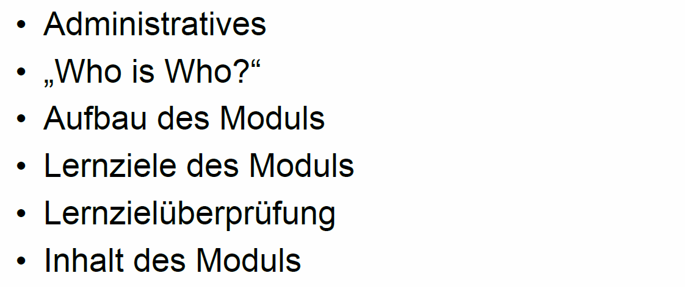

## Administratives

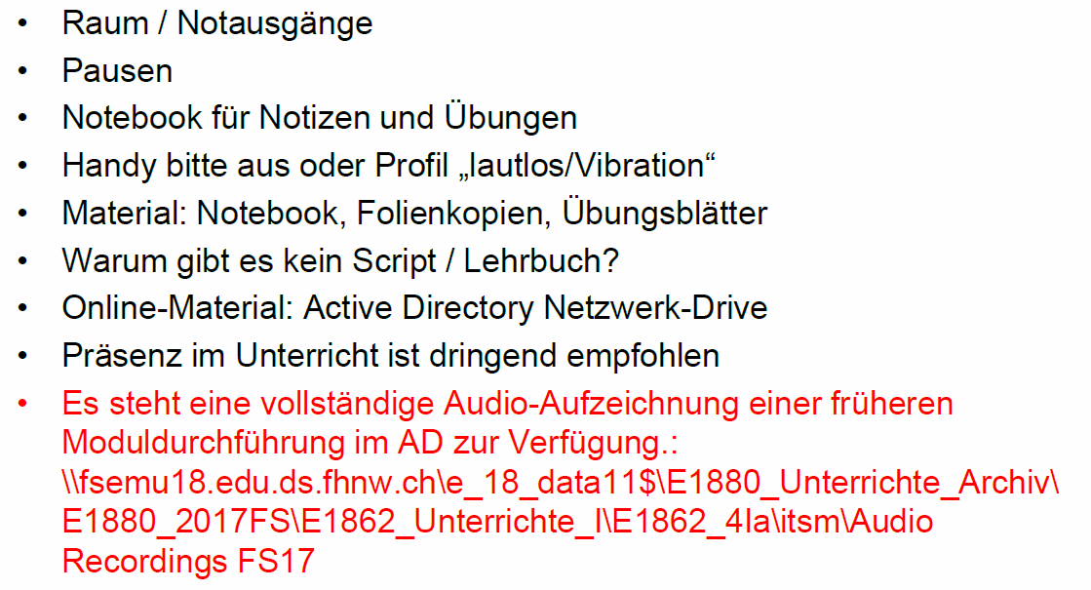

## Who is Who – Teilnehmende

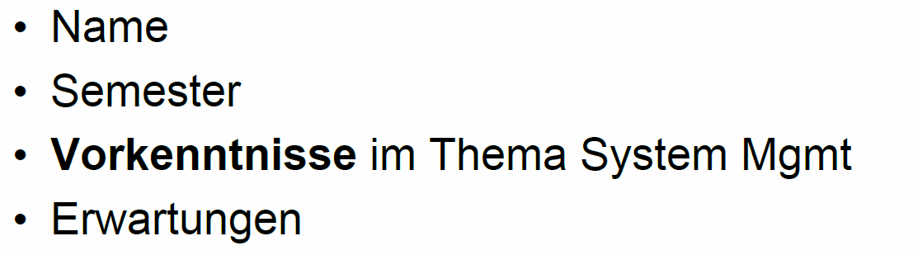

## Who is Who – Dozent

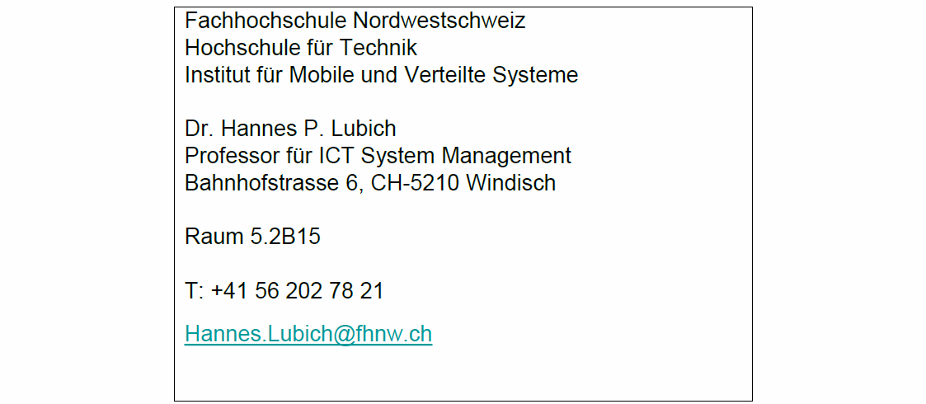

## Aufbau des Moduls

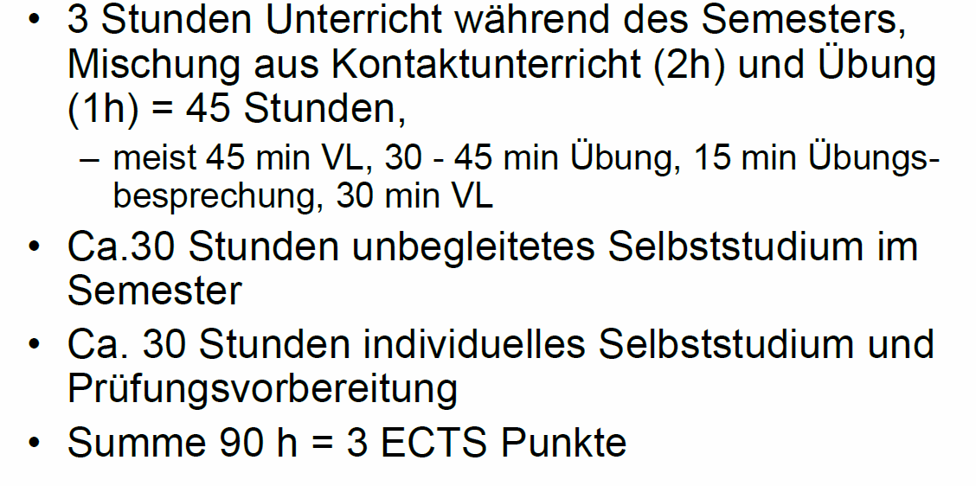

## Umgang mit Fragen

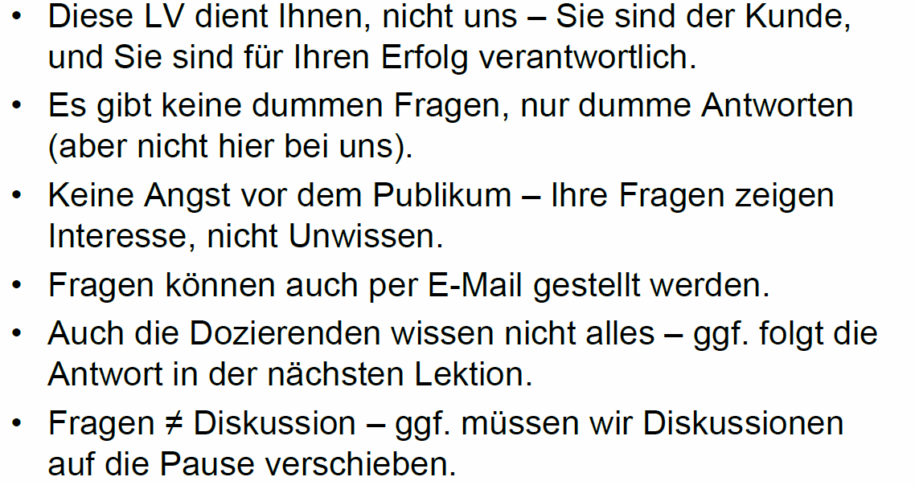

## Lernziele des Moduls

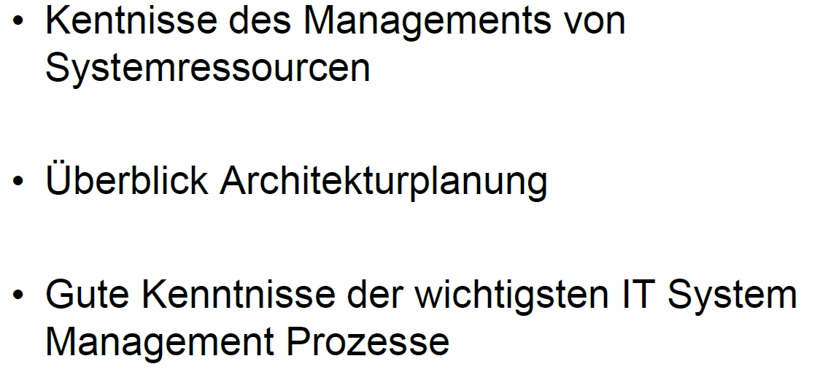

## Lernzielüberprüfung

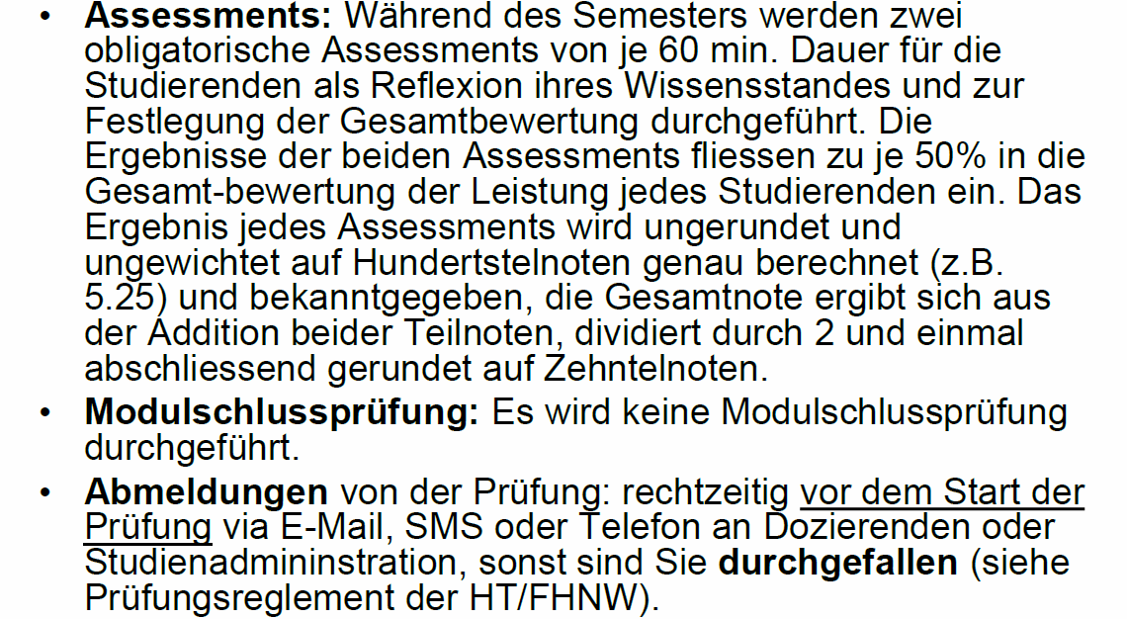

## Inhalte des Moduls

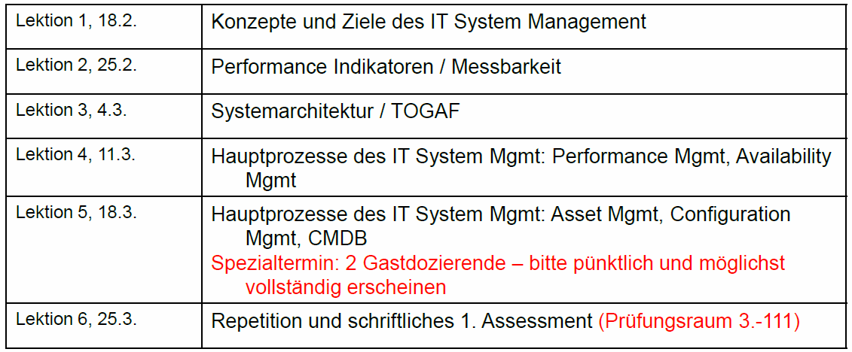

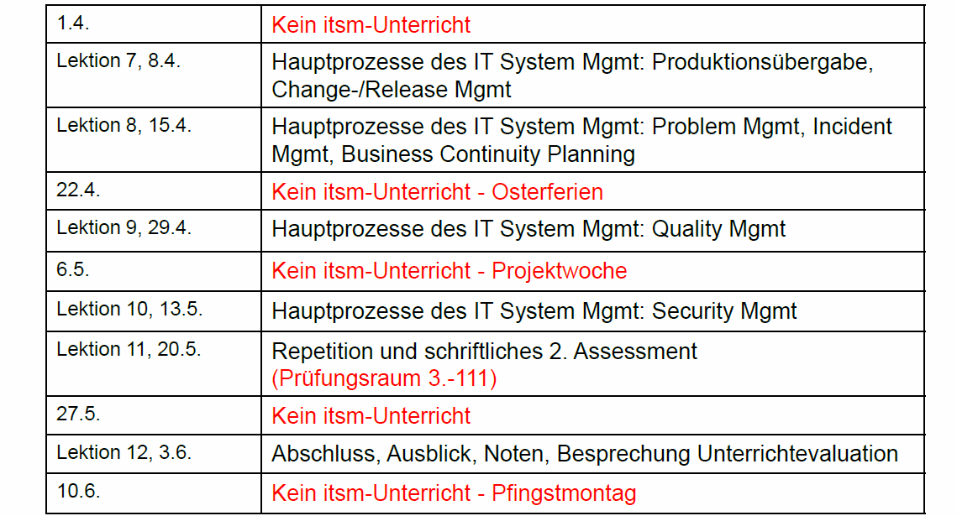

## Achtung: Theorie



## Fragen bis hierher



## Inhalt

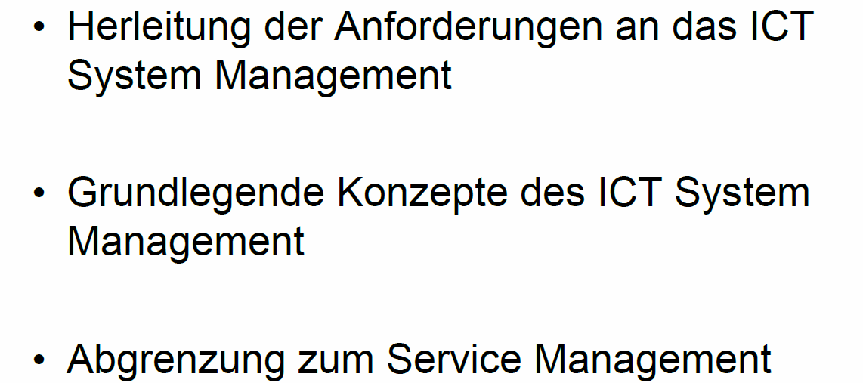

## Motivation

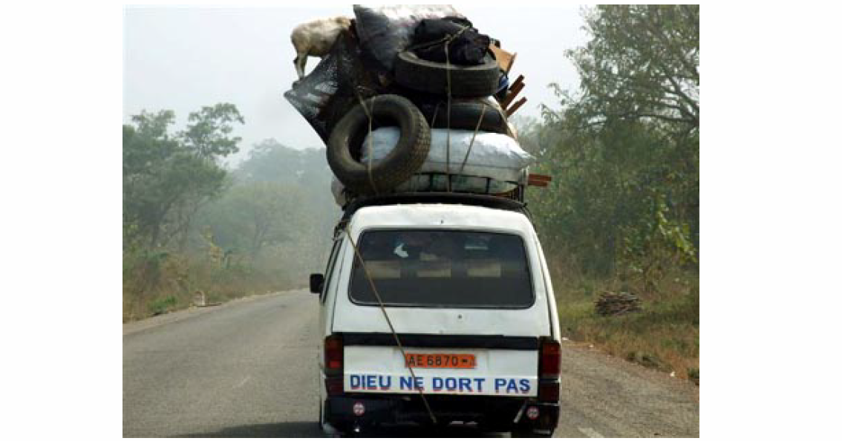

* IT hat grundsätzlich keine Regulationen
* Die Regulation kommt aus der Branche.
* IT ist überladen, weil alle immer mehr wollen und es muss immer schneller geliefert werden
* Absicherung durch Service Level Agreement
* Bisher waren Schäden in der IT immer virtuell (bsp. Bank). Seit IOT werden Schäden auch in die physische Welt übertragen
* Fachkräftemangel: fehlende Kräfte in Architektur, Prozesse, Projektmanagement

## Definition/Abgrenzung von IT-Systemen

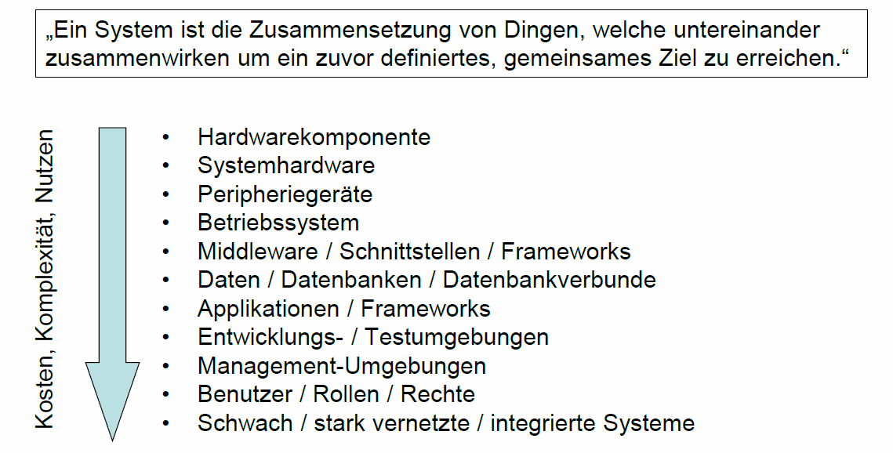

## Was ist eigentlich «Management»

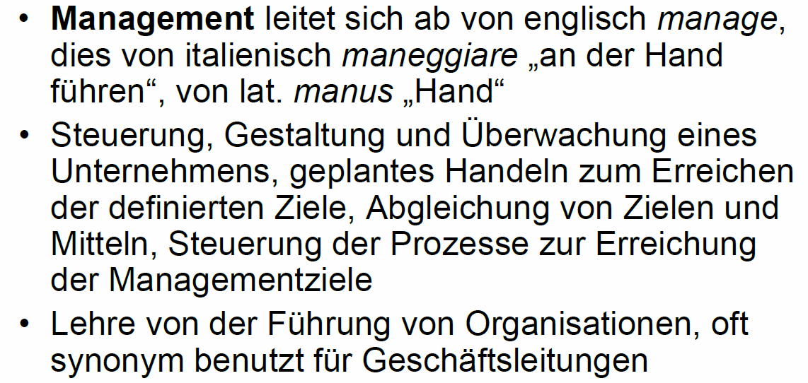

## Ziele des IT System Management

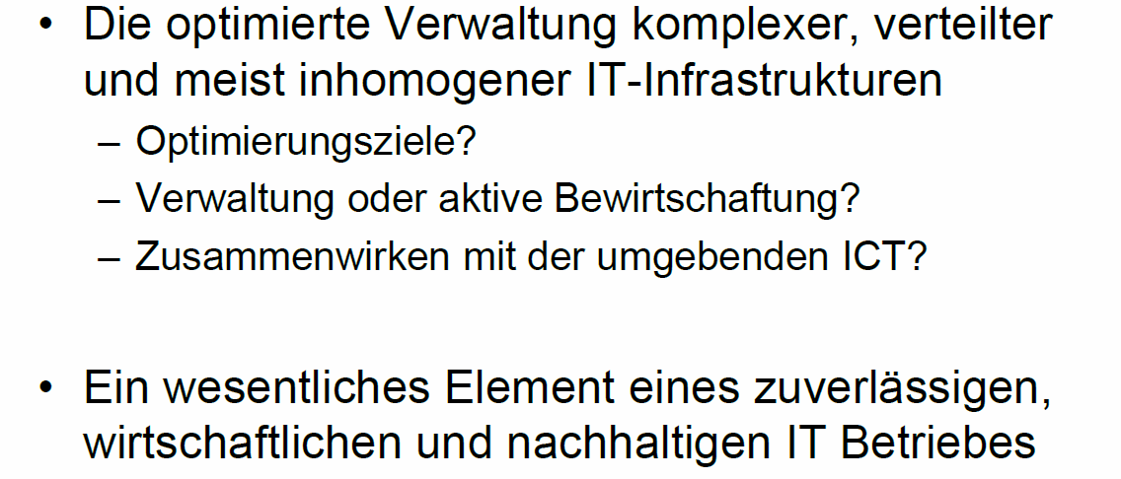

## Der IT System Management Life Cycle

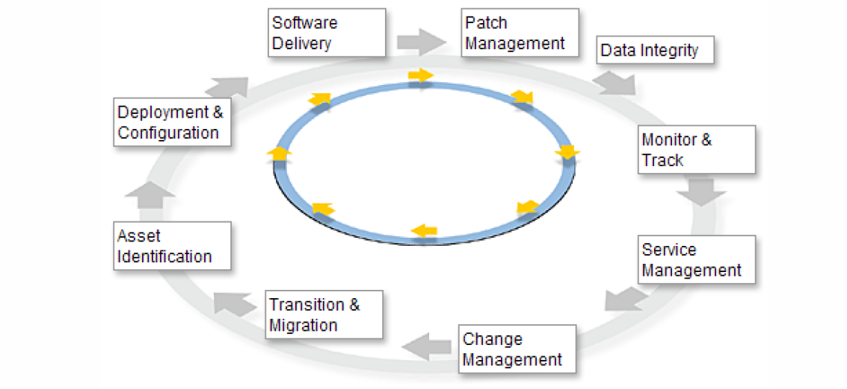

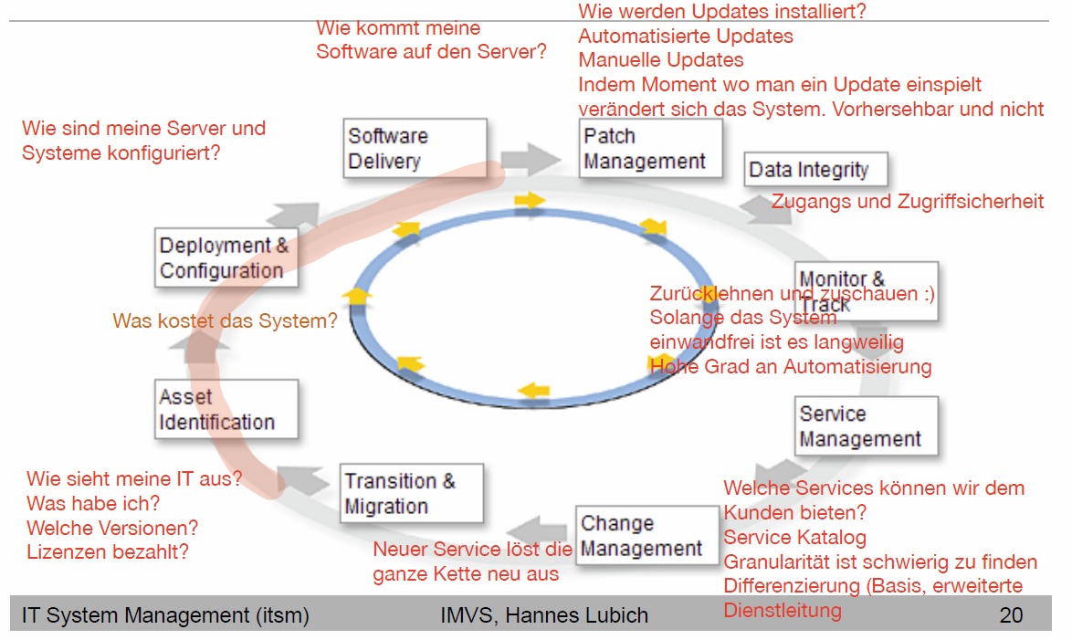

## Kernelemente des IT System Managements

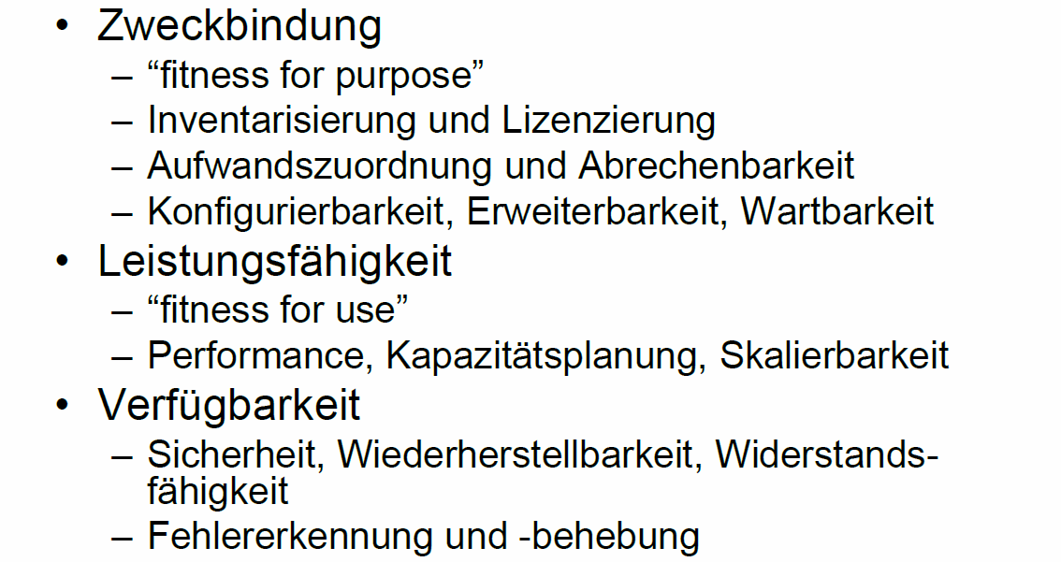

## Pause



## Übung

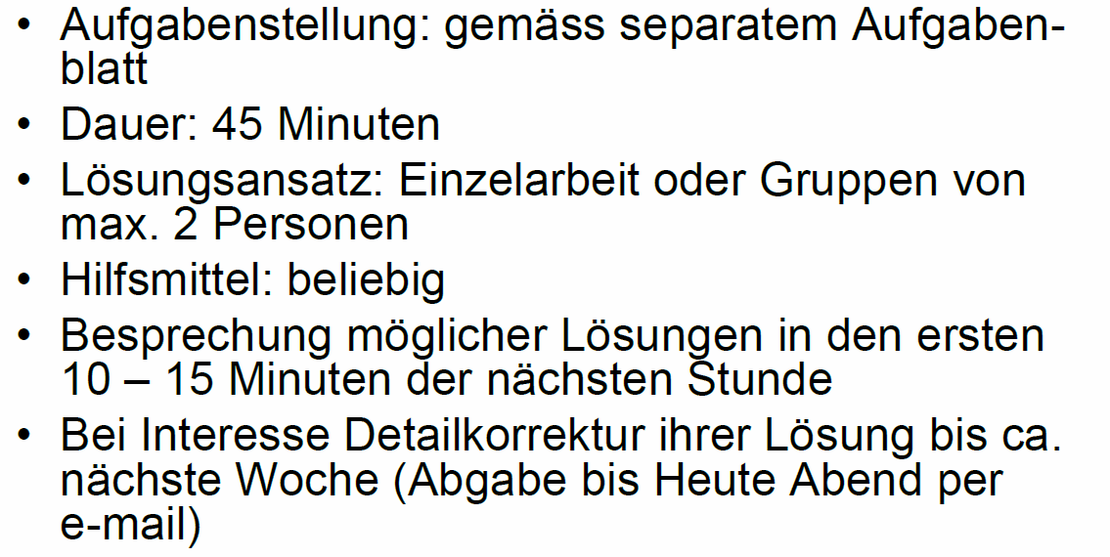

## Aufgabe 1

In den Unterlagen finden Sie die Darstellung des " IT System Management Life Cycle". Auf der Folgefolie finden Sie ergänzend Kernelemente des IT System Managements wie Lizensierung, Performance, Sicherheit usw.

Fügen Sie auf Basis der grafischen Darstellung des " IT System Management Life Cycle" die genannten Kernelemente des IT System Management an den Ihrer Meinung nach wichtigsten Positionen in die Grafik ein. Bereiten sie sich zudem darauf vor, Ihre Wahl in der Übungsbesprechung zu begründen.

* Asset Identification
  + Inventarisierung/Lizenzierung
* Deployment Configuration
  + Konfigurierbarkeit
* Software Delivery
* Patch Management
* Data Integrity
  + Security, BCM, Resilience
* Montoring Tracking
  + Performance
  + Kapazitätsplanung
  + Skalierung
  + Fehlererkennung
* Service Management
  + Aufwand/Abrechenbarkeit und Zuordnung, z.B. gegenüber Kunden oder Abteilung
* Change Management
  + Erweiterung und Wartung
  + Fehlererkennung & Fehlererkennung
* Transition & Migration

## Aufgabe 2

Stellen sie sich vor, Sie seien der Leiter der IT einer Universalbank. Bisher wurde die IT einigermassen unstrukturiert betrieben, aber die internen Kunden sind nicht zufrieden. Ihre Aufgabe ist es nun, das Leistungsangebot der IT gegenüber den internen Kunden neu zu definieren.

Ein wichtiger Teil dieser Definition ist die Aufstellung eines Service-Katalogs, der genau spezifiziert, welche Leistungen die IT den internen Kunden in welcher Menge und Qualität und zu welchem Preis anbietet. Definieren Sie grob die Dienstleistungen, die Ihrer Meinung nach den internen Kunden anzubieten sind (10 - 20) und nennen Sie 4 - 5 relevante Kategorien für die Beschreibung eines einzelnen Service (z.B. Verrechnungsmodell, minimale oder maximale Menge usw.).

* Service Katalog
  + Eigenes Subnetz für irgendetwas
  + Mitarbeiter Arbeitsplatz (MAPS) | Preis für Bestellung, Betrieb, Umzug, Wartung
    - Gerät mit Peripherie
      * Evt. Dockingstation
      * Evt. Pult
    - Betriebssystem
    - Netzanschluss
    - Optionen: Handel mit 4 Bildschirmen und andererer Spezialsoftware
    - Optionen: Hardware, z.B. welcher Bildschirm, lokaler Drucker
    - Optionen: Diskspace für Videos der Marketingabteilung
  + Extended/VIP Support für MAPS Plätze
  + Spezifische und spezialisierte Software
  + Projekte und Beschaffungen, möglichst "billiger" Stundensatz, damit Mitarbeiter nicht selber rumdoktern
* Service Beschrieb
  + Beschrieb
  + Verantwortlichen
  + Dienstqualität/SLA - wobei das L immer mehr verschwindet. Heute nur noch zwei gängig: Garantiert und Best Effort (Früher waren Konventionalstrafen sehr gängig - Beispiel Swisscom mit Gewinn)
  + Servicedauer
  + Servicekosten
  + Erneuerung

## Pause



## Übungsbesprechung

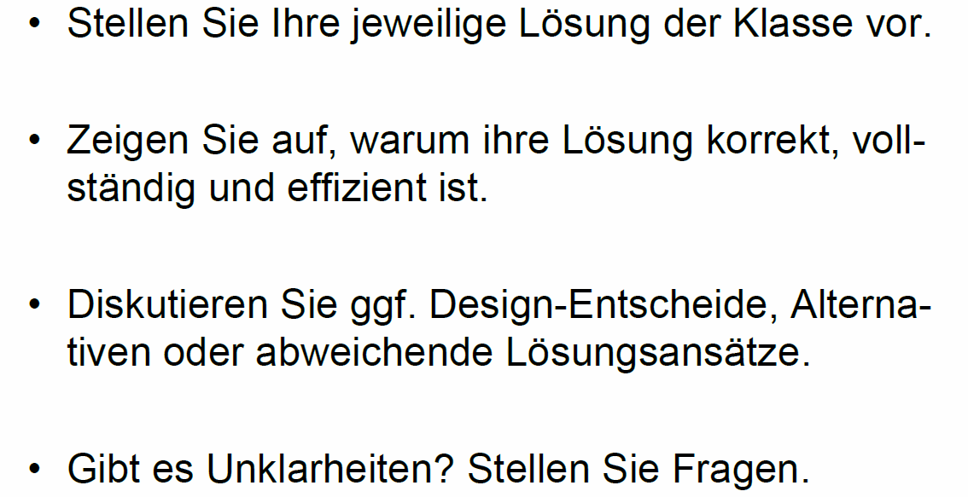

## Grundlegende Konzepte des ICT System Management

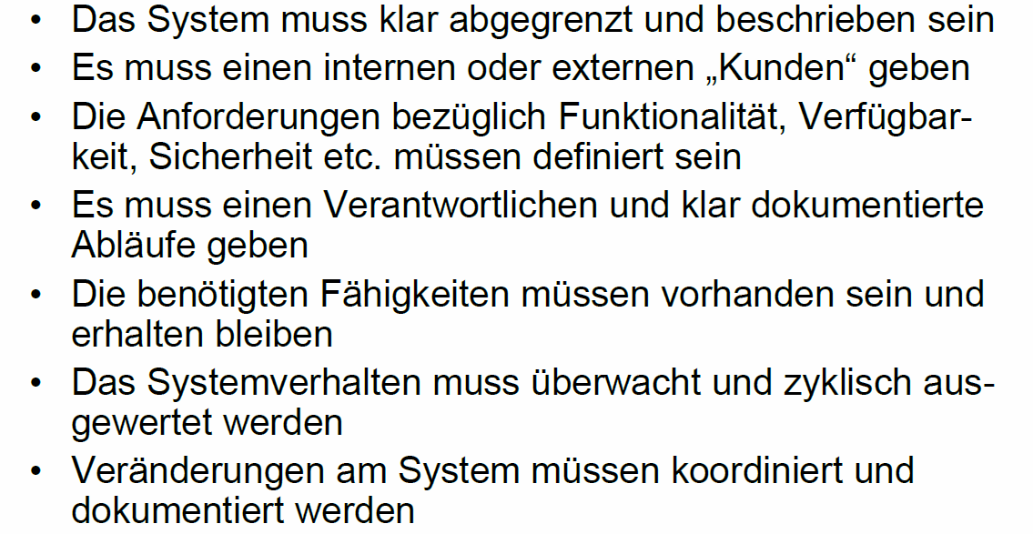

## Definition/Abgrenzung von ITSM Aufgaben gegenüber anderen IT Tätigkeiten

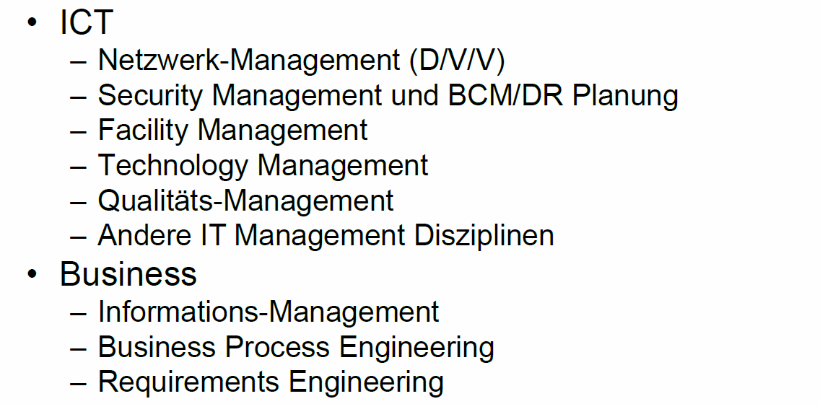

## Optimierungsansätze und Zielkonflikte

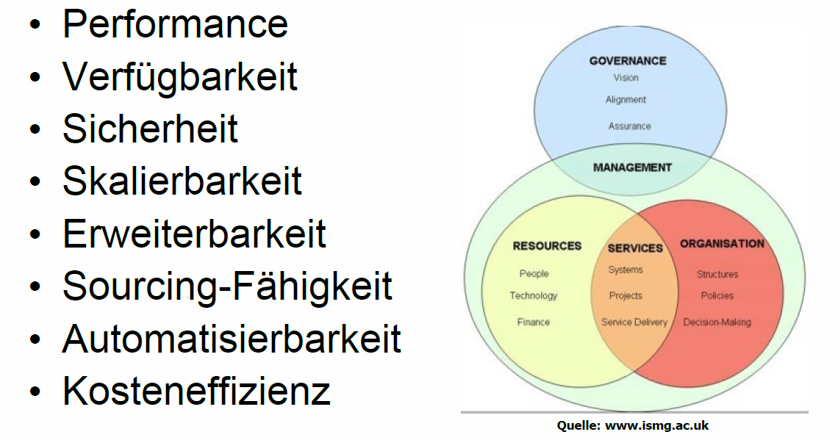

## IT Service Management

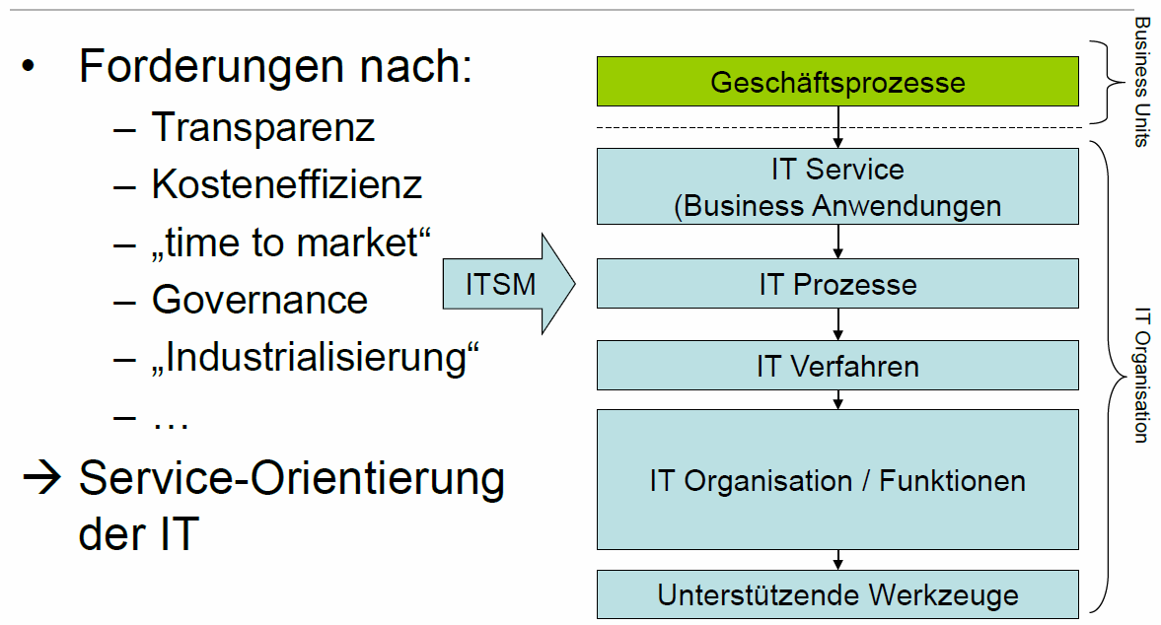

## ITSM Kontext

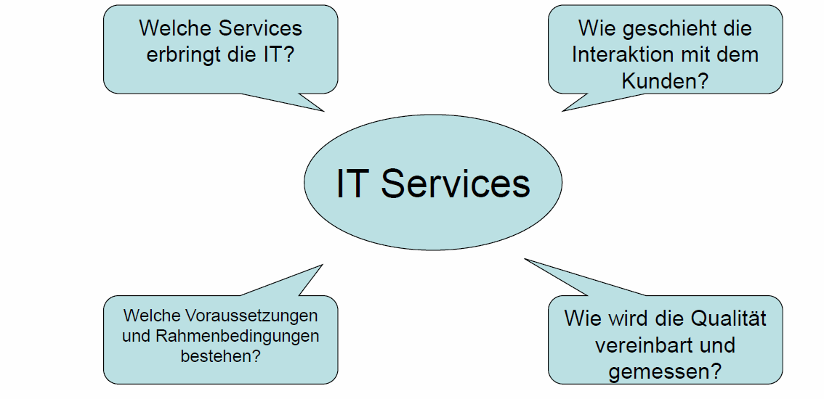

## Abgrenzung zum Service Management

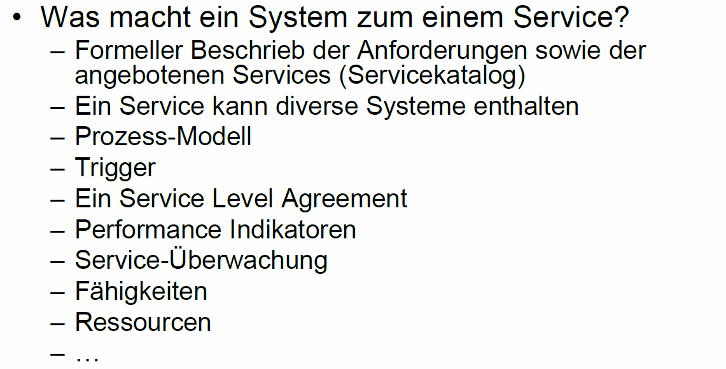

## ITSM Prozessmodell

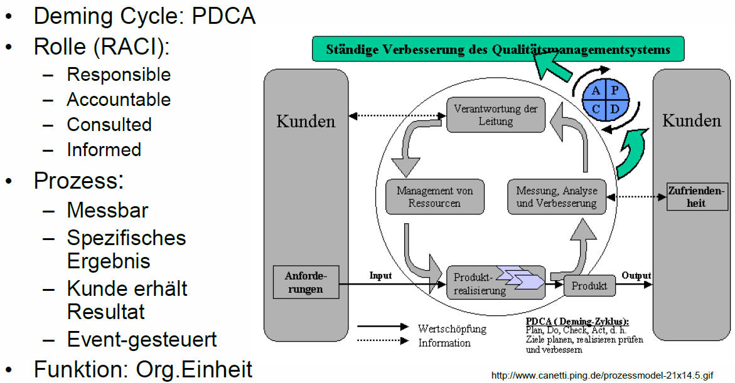

## IT Service Management – Beispielsystematik nach ITIL v2

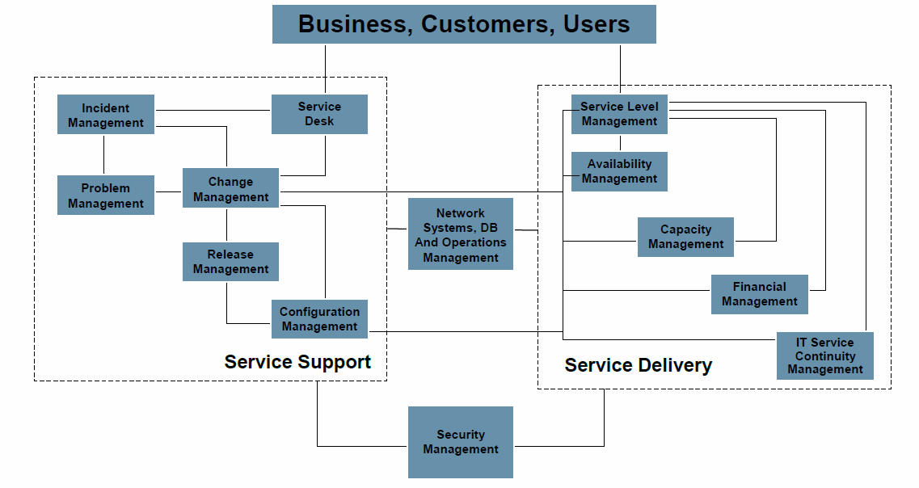

## Zusammenfassung der Lektion 1 und Hausaufgabe

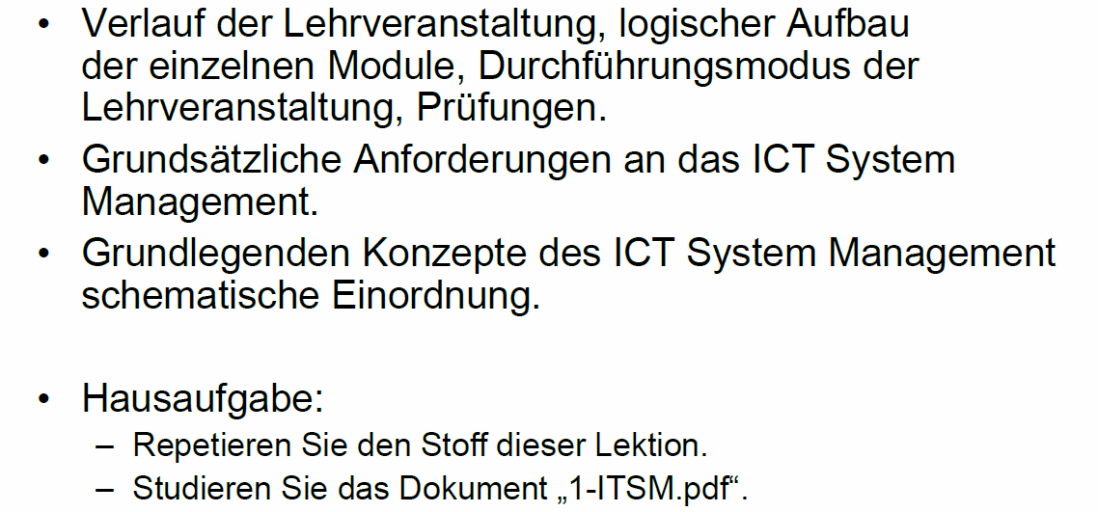

# Woche 2: Performance Indikatoren & Messbarkeit

## Feedback aus der Hausaufgabe

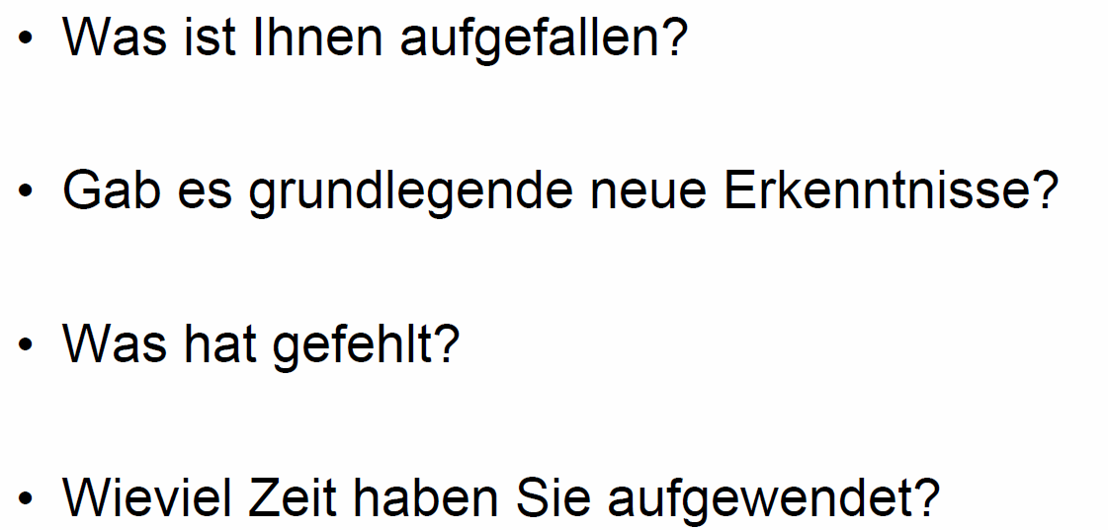

## Inhalt

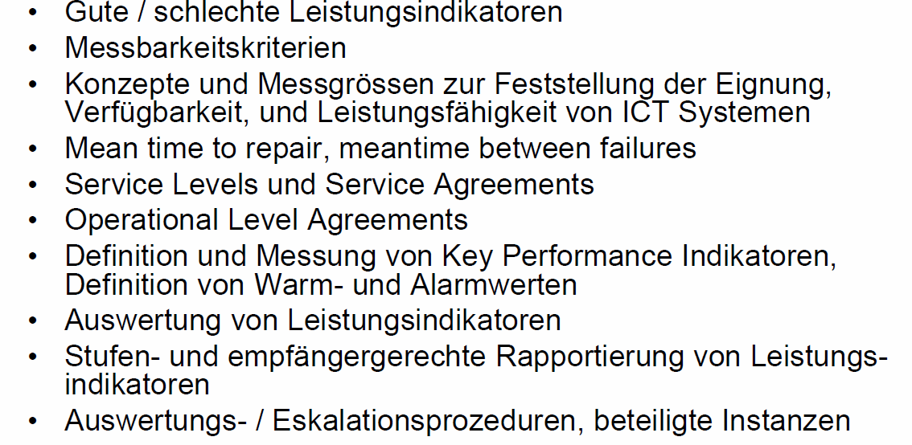

## Motivation

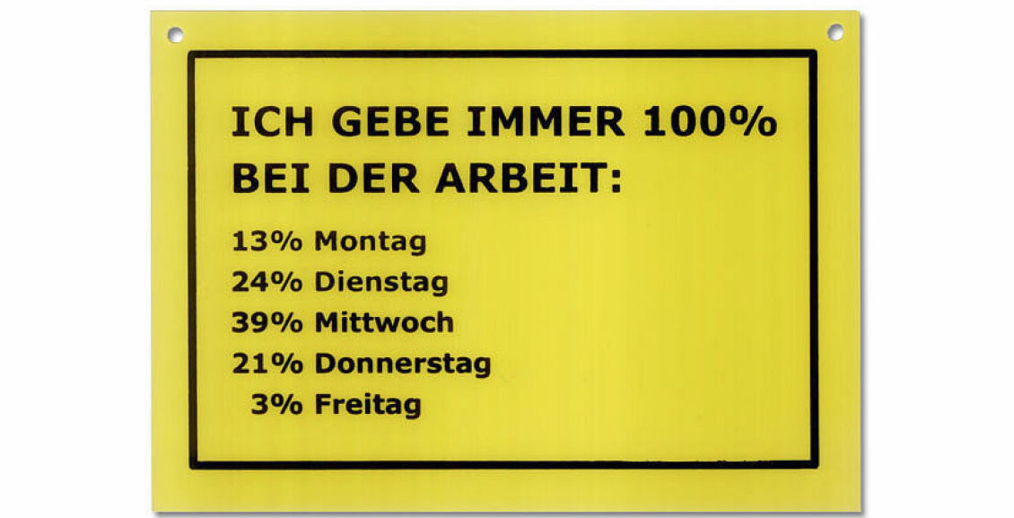

## Gute/schlechte Leistungsindikatoren

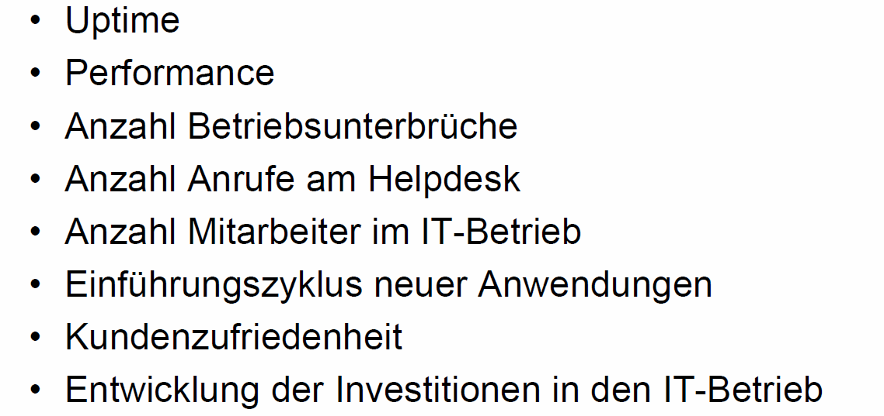

## Messbarkeitskriterien

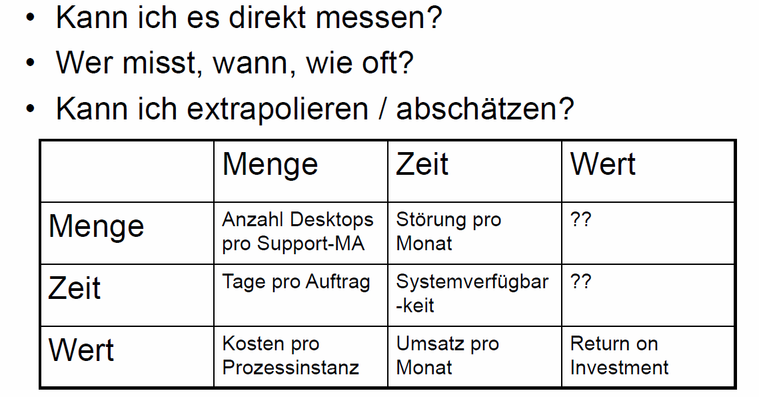

## Messgrössen zur Überwachung von ICT Systemen

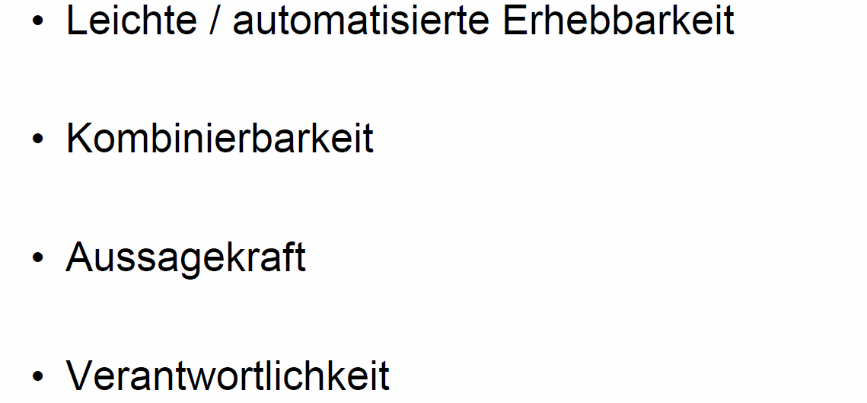

## Service Levels und Service Agreements

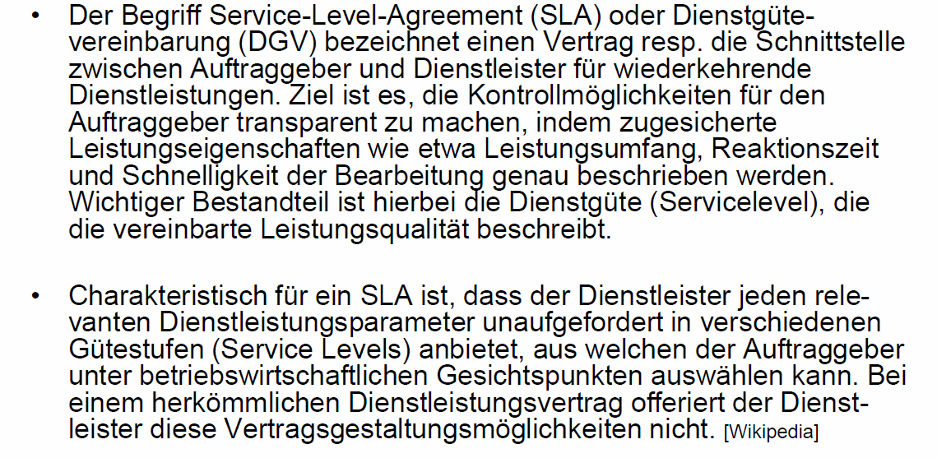

## Beispiel: Verfügbarkeit

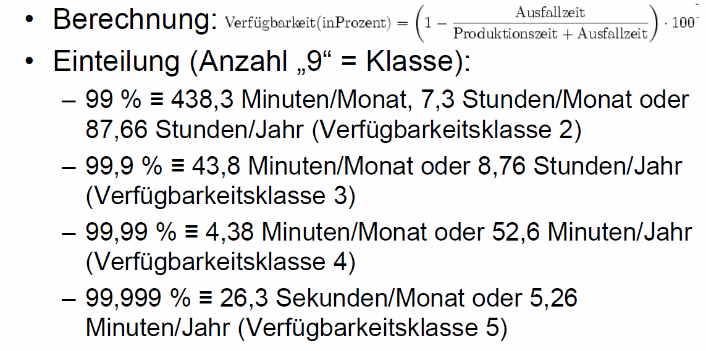

## Beispiel: MTBF

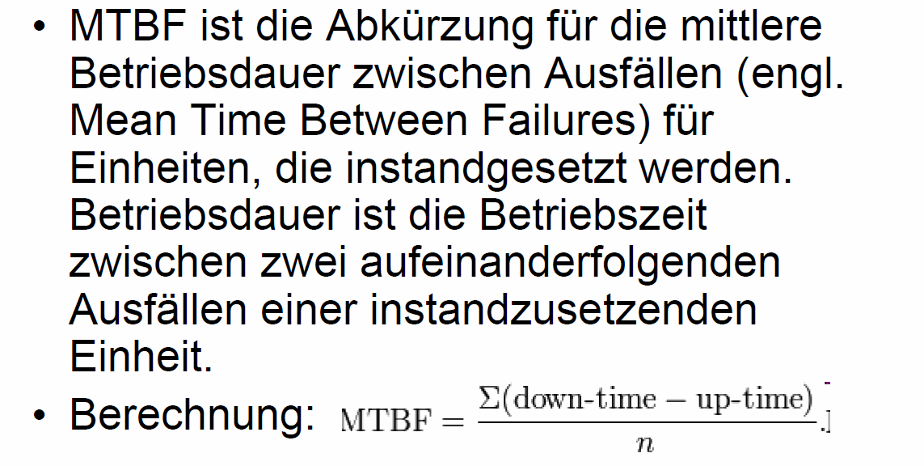

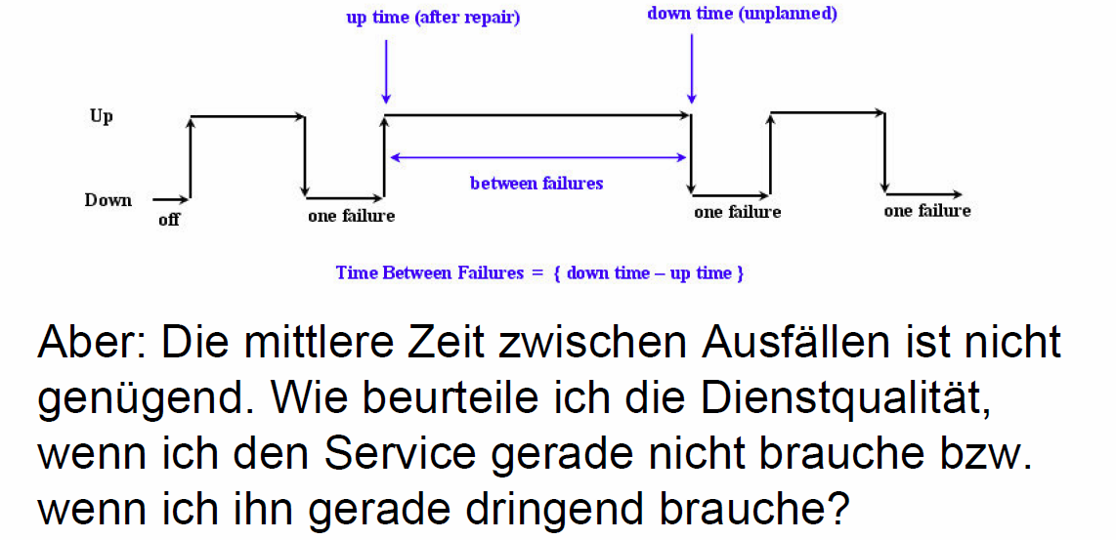

## Beispiel: MTTR

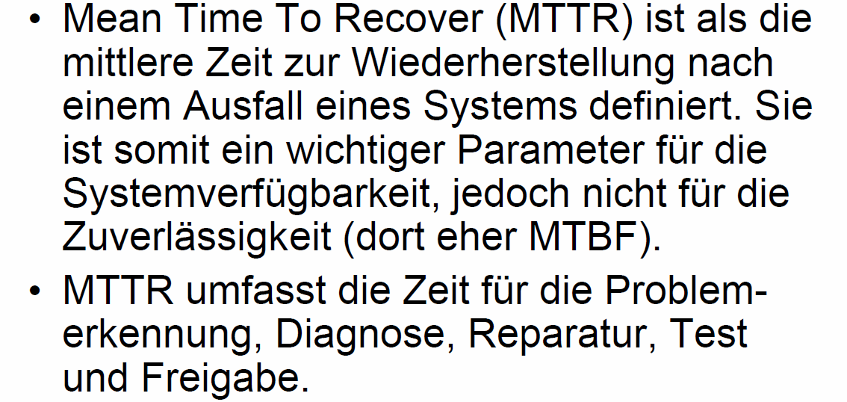

## ITSCM Messgrössen

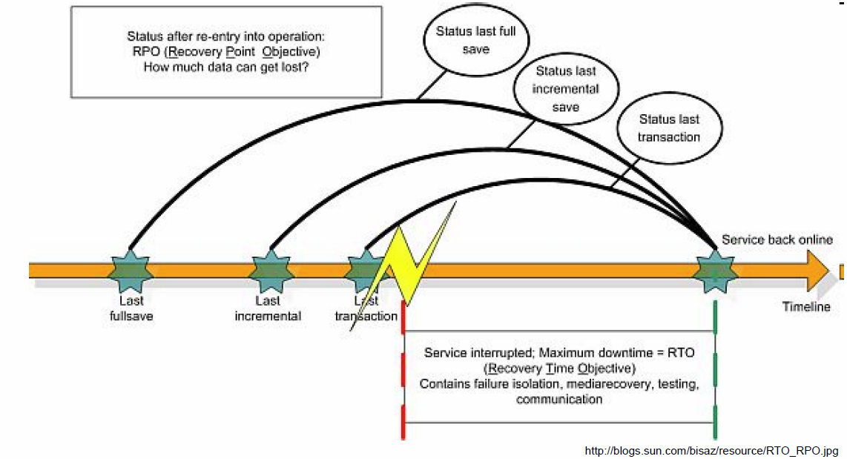

## Operational Level Agreements

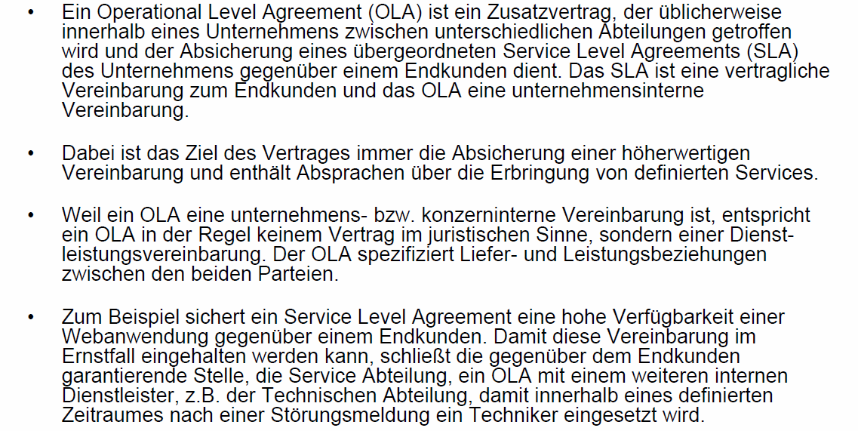

## Beispiel für eine OLA

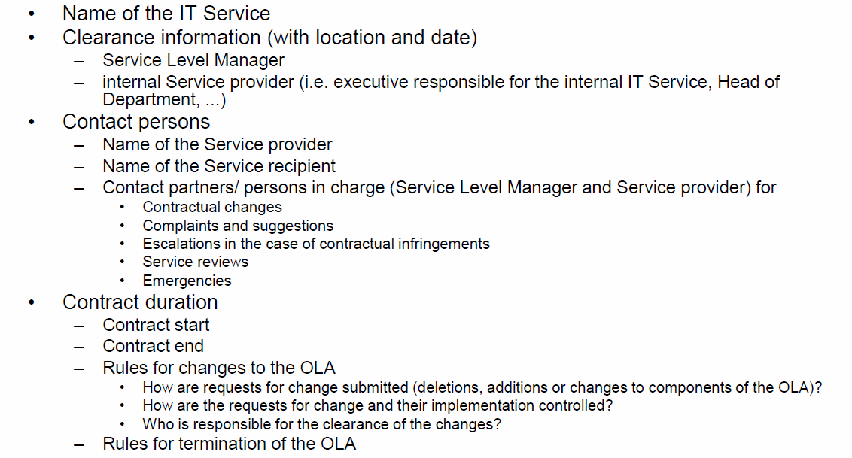

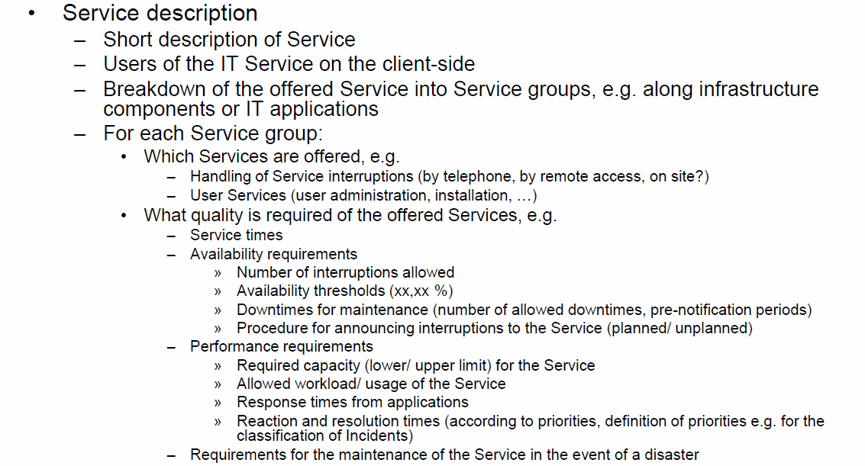

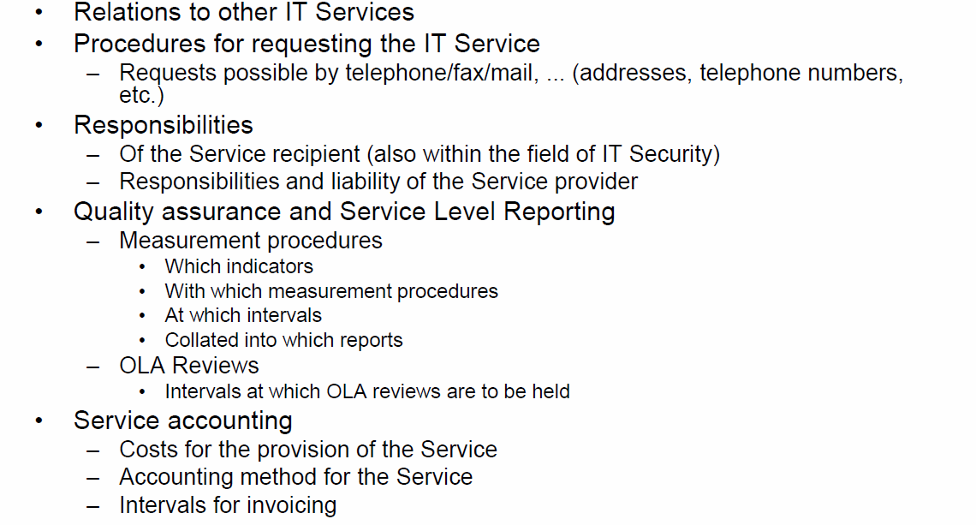

## Key Performance Indicators (KPI)

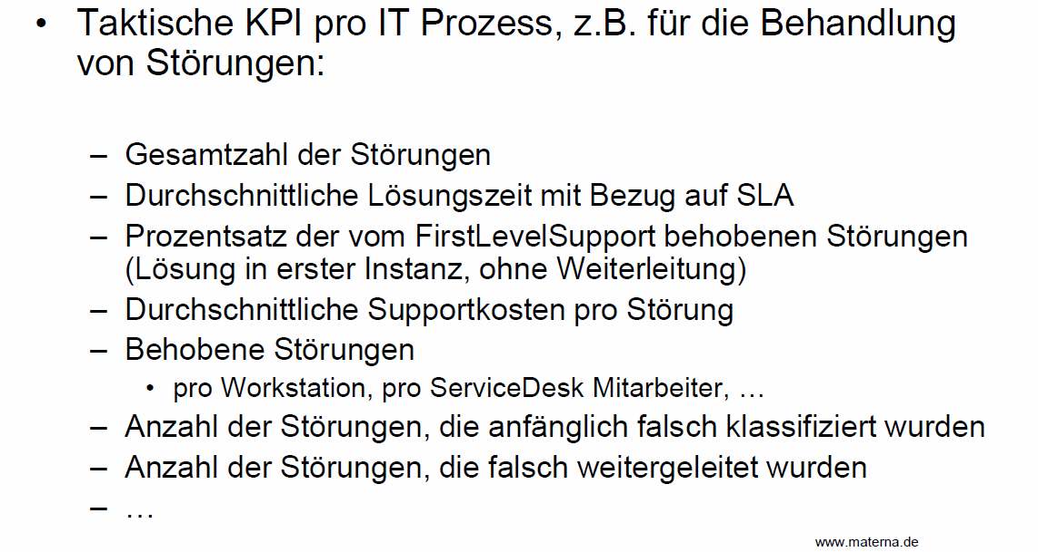

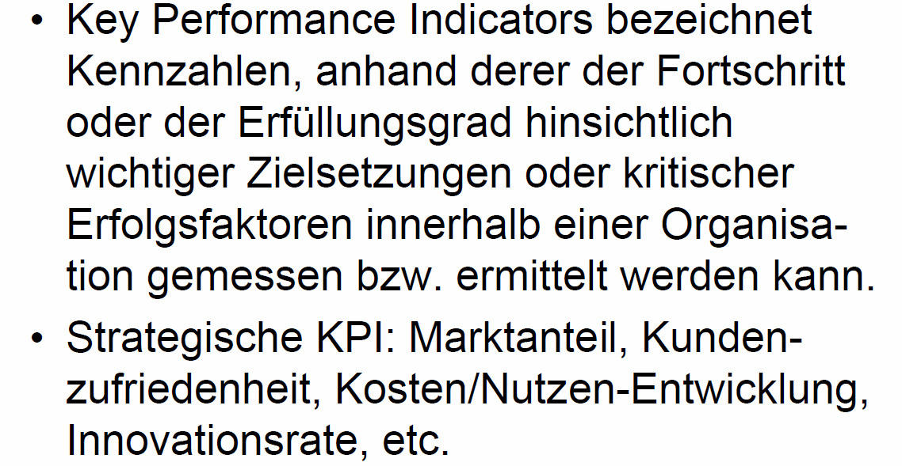

## Definition von Schwell- und Alarmwerten

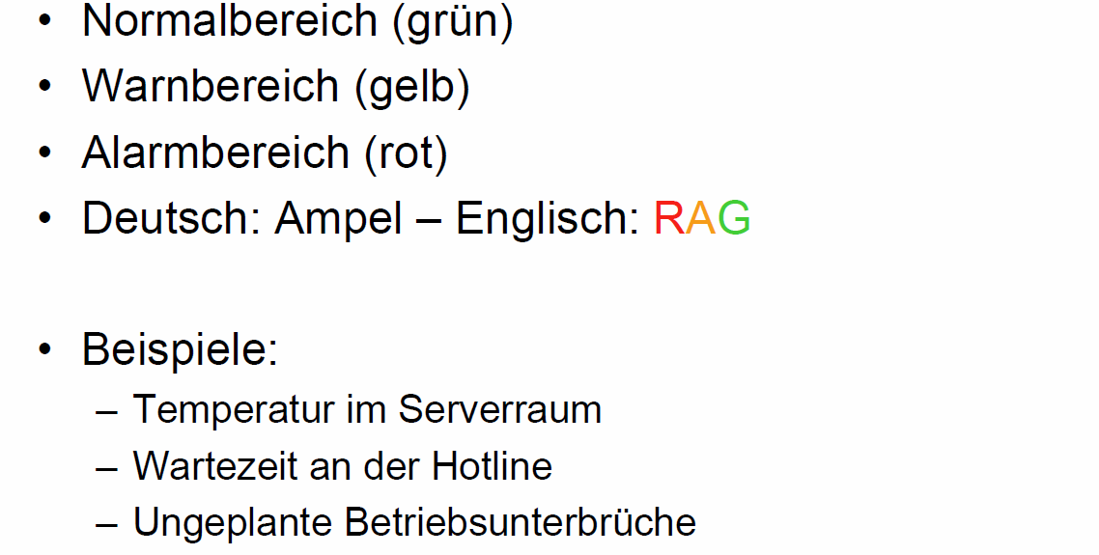

## Beispiele für Schwell- und Alarmwerte

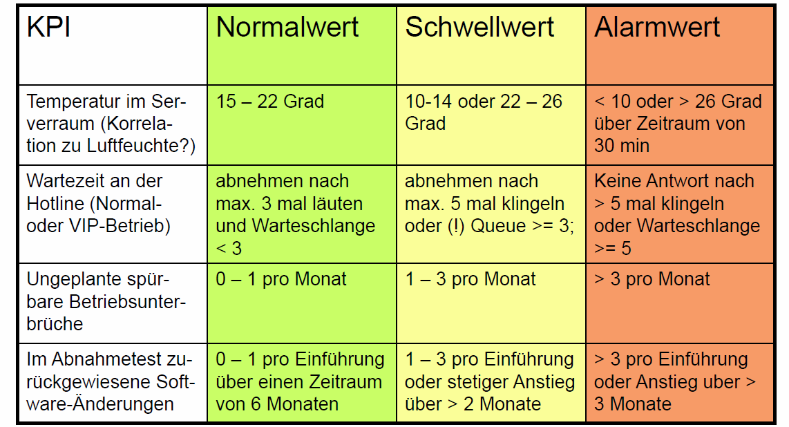

## Pause



## Übung

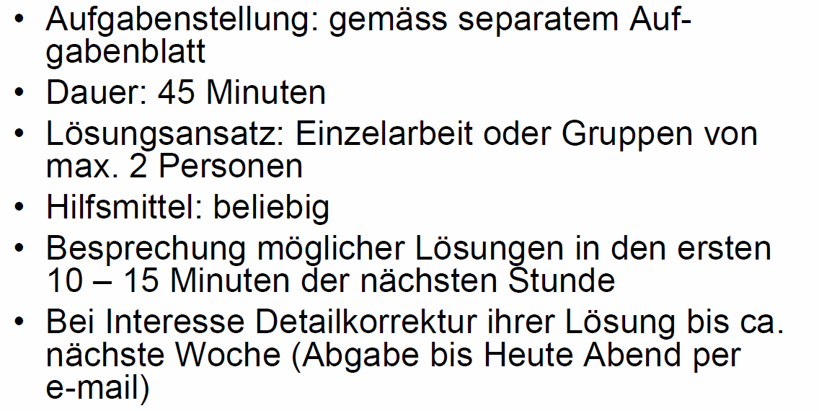

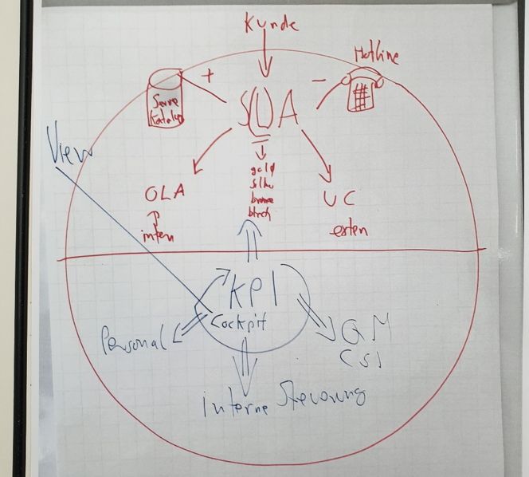

1.) Kreis

* Obere Hälfte: Kundensicht mit SLA
  + SLA Abstufung mit Gold, Silber, Bronze, Blech und Best Effort
  + Links Positivpol: Servicekatalog, der alles beschreibt. Kunde bestellt über Servicekatalog Service
  + Rechts Negativpol: Service Desks
  + Achtung: Guter Service ist gut, aber Erwartungen sind von da an höher (Heizungsmonteur am Samstag, der kunden umgewöhnt)
  + Untererfüllung und Übererfüllung sind beides Probleme
  + Zulieferer gehören auch in die Kette, da das schwächste SLA die Gesamt-SLA Gähigkeit garantiert --> OLA (Operation Level Agreement) für Zulieferer
  + Auch externe Zulieferer benötigen einen OLA --> UC (Underpinning Contact)
  + OLA und UC eigentlich ähnlich, aber aufsplittung. UC öfters durch Lieferant diktiert
  + Obere Hälfte ist kundengewandt
* Untere Hälfte
  + In der Mitte: KIP, die das SLA/OLA und UC überwacht. Beeinflussen diese, z.B. wenn man 99.999% nicht schafft
  + KPI Überwachung erfolgt stetig durch ein Cockpit --> Red Amber Green
  + Reinfuttern von QM und QA aber auch Budget, Personal
  + Untere Hälfte ist intern

Unterschied RPO/RTO Beispiel anhand des Mailservers

2.) Prüfungsaufgaben

Aufgabe 1

* Tabelle mit Wert | Grün nach Geld | Massnahme | Gelb nach Rot | Massnahme
* 1: Ungeplante Unterbrüche
* 2: Defekt an Endgeräten + Behebungszeit
* 3: Hardwareauslastung (Server, Netz)
* 4: Hardwarealter, Mitarbeiteralter, Softwarealter

Aufgabe 2

* Service: Mitarbeiterarbeitsplatz (MAP)
* Maximale Antwortzeit bei Störungen
* Maximale Ersatzzeit bei Defekt
* Kontakt für Support
* Notfallkontakt ausserhalb Arbeitszeit
* Umfang, z.B. ob Bildschirm dabei
* Optionen, z.B. ob mehr Bildschirme und ob Drucker für heikle Sachen
* Wie wird er bestellt, Vorlaufzeit
* Preis

## Pause



## Übungsbesprechung

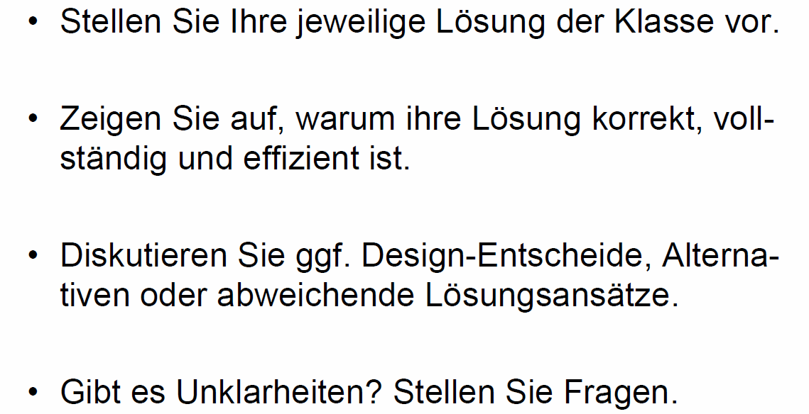

## Aufzeichnung von Leistungsindikatoren

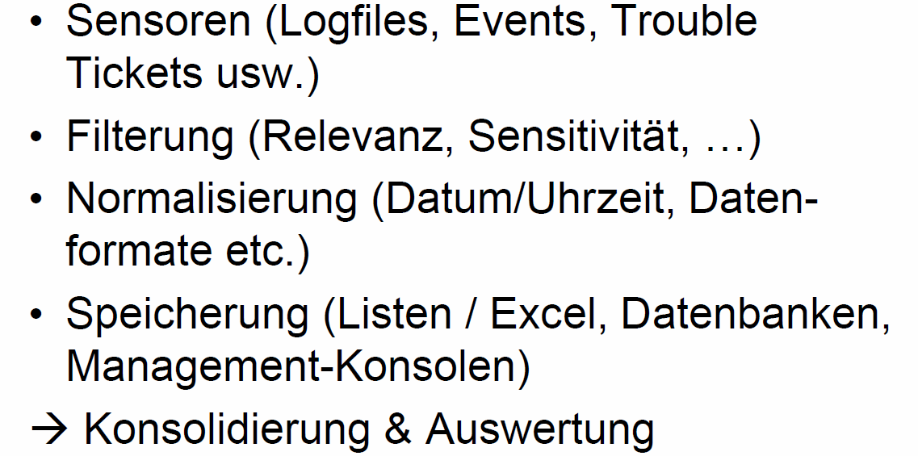

## Zweck der Auswertung von Leistungsindikatoren

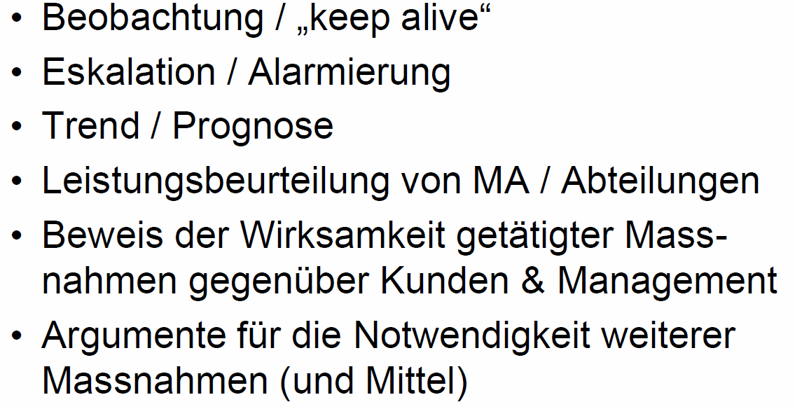

## Fallstricke bei der Auswertung

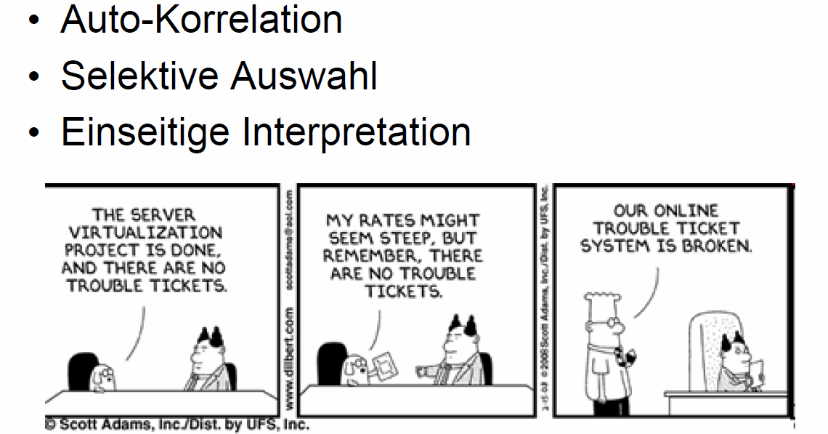

## Stufen- und empfängergerechte Rapportierung von Leistungsindikatoren

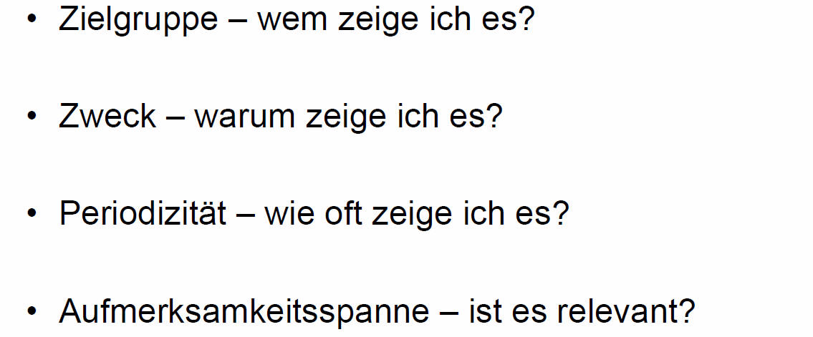

## Visualisierung von Leistungsindikatoren

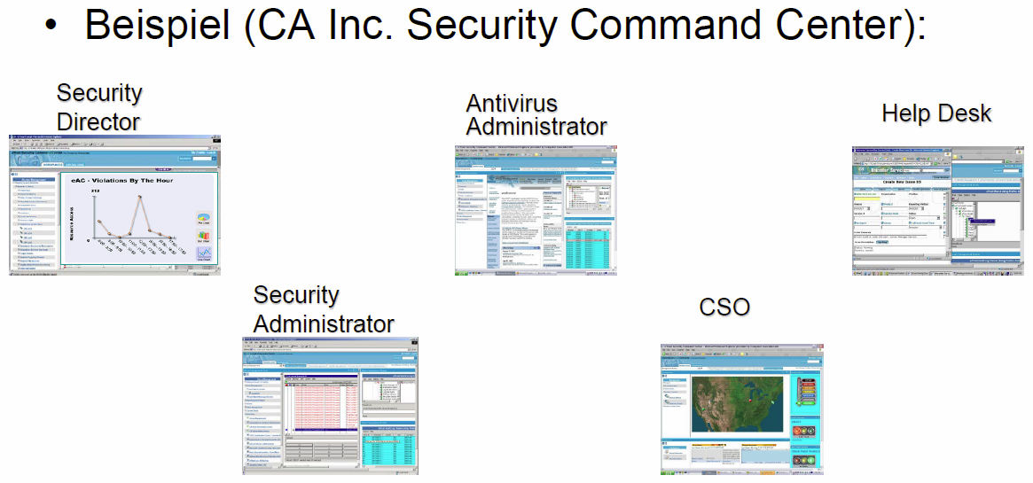

## Auswertungs- und Eskalationsprozeduren, beteiligte Instanzen

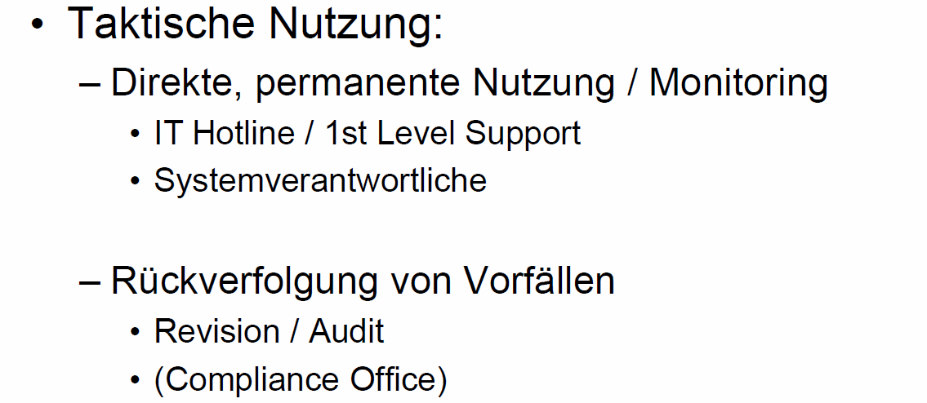

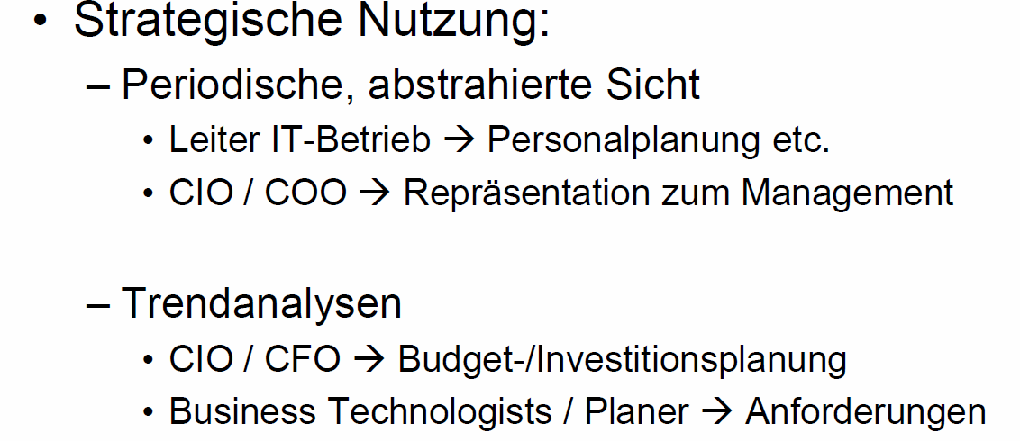

## Von Messwerten zu Informationen

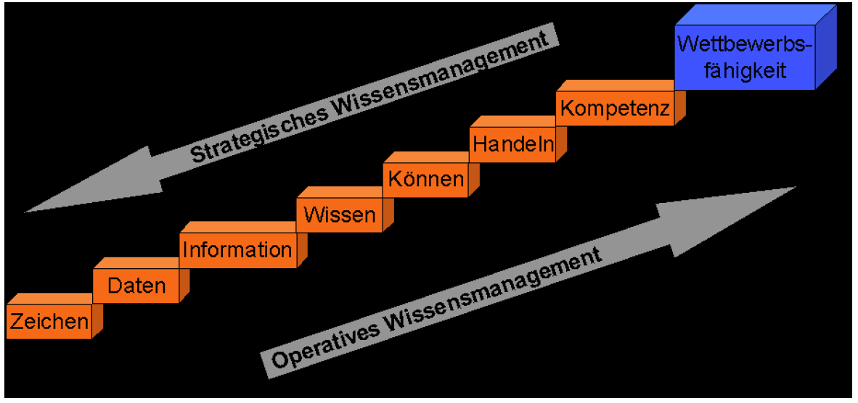

## Zusammenfassung der Lektion 2 und Hausaufgabe

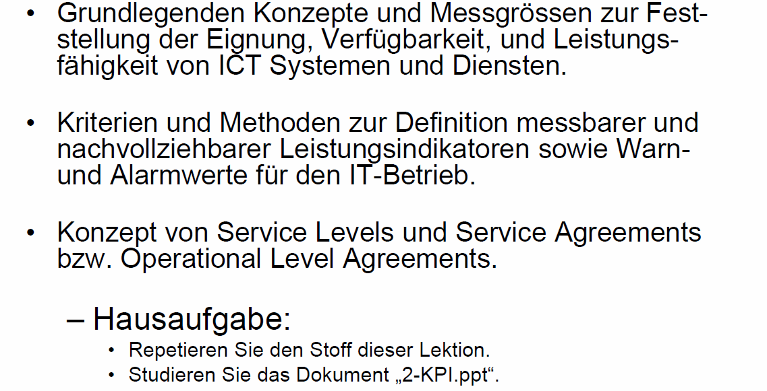

# Woche 3: Systemarchitektur/TOGAF

## Feedback aus der Hausaufgabe

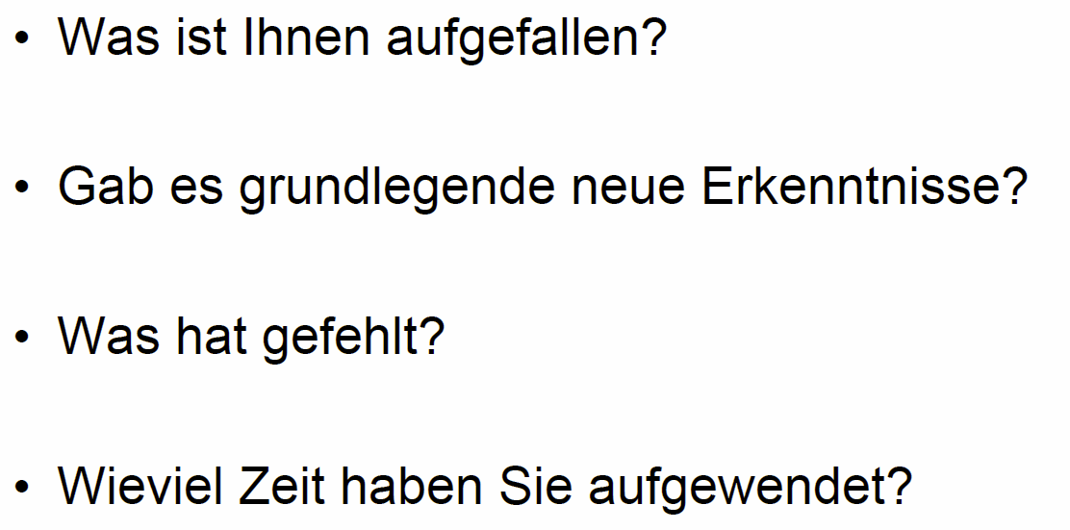

## Inhalt

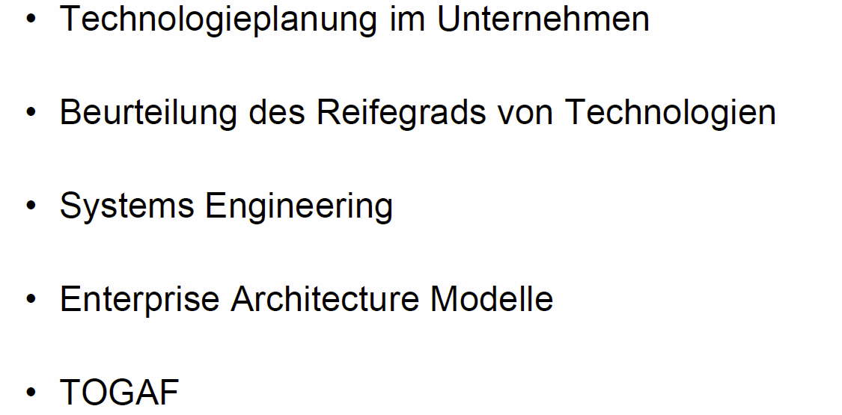

## Motivation

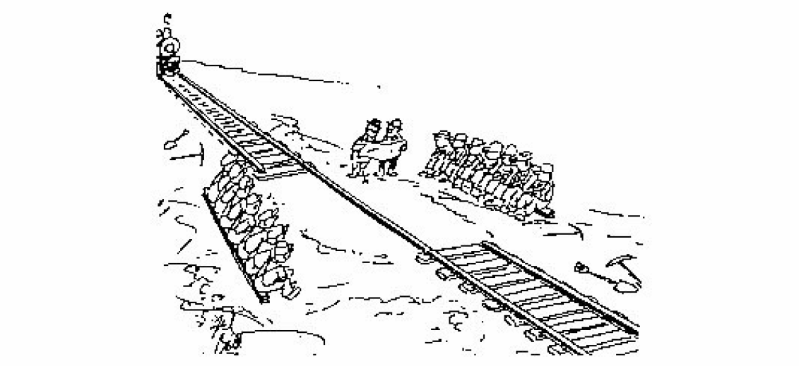

## Beitrag der ICT zur Firmenstrategie

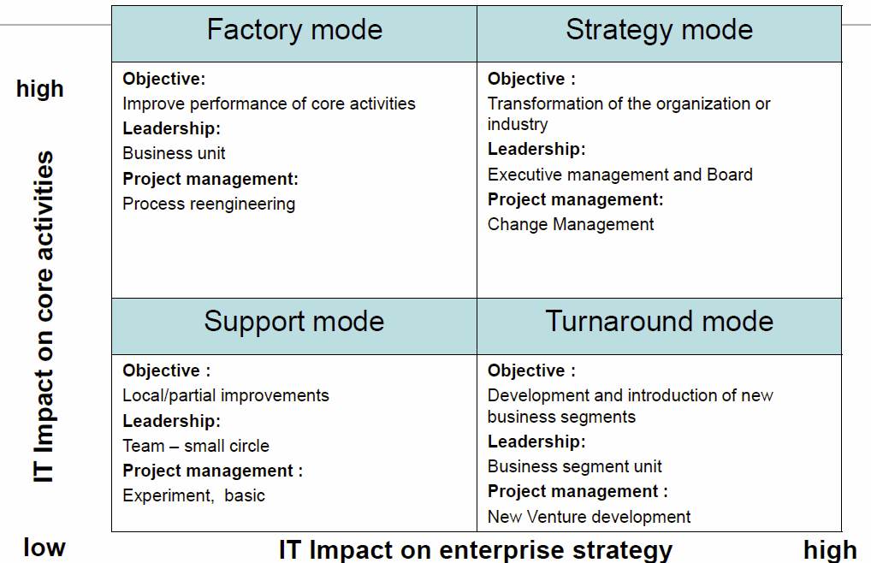

* Bei Beratungsgesprächen gibt es so viele Meinungen wie anwesende Personen 🡪 Goldgrube für einen Berater
* Oben rechts super, führend
* Unten links: Mögliche Arschkarte: Fix das Ticket und mach dich rar. Wenig Geld da unwichtig, Systeme dürfen mal eine Woche mal nicht laufen
* Unten rechts: Transienter Modus, wo die IT sich neu aufstellt um in eine der drei Phasen zu kommen
* Pro Jahr einmal prüfen: Je näher die Kreuze, desto homogener

## Architektur-Management als Kernaufgabe der IT

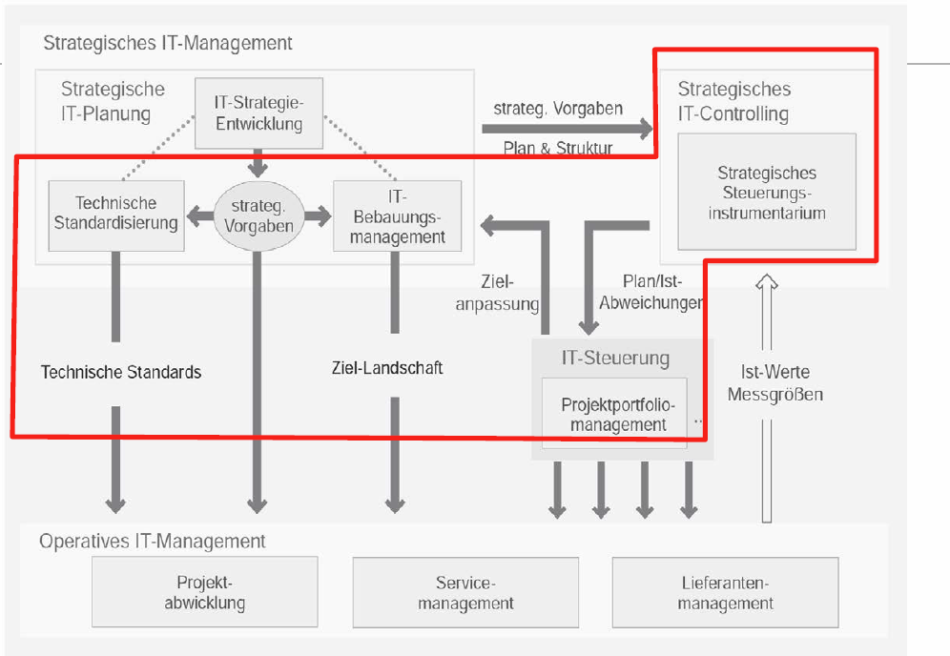

* Servicekatalog beschreibt mögliche Dienste
* Man muss mir sagen, was die Erwartungen an die IT sind 🡪 Strategie aus vorheriger Folie
* 3 Säulen aus Technischer Standard, Ziellandschaft und Ist-Soll Vergleich
* Unten: Externe Entitäten, die aber auch wichtig sind

## Architekturdomänen

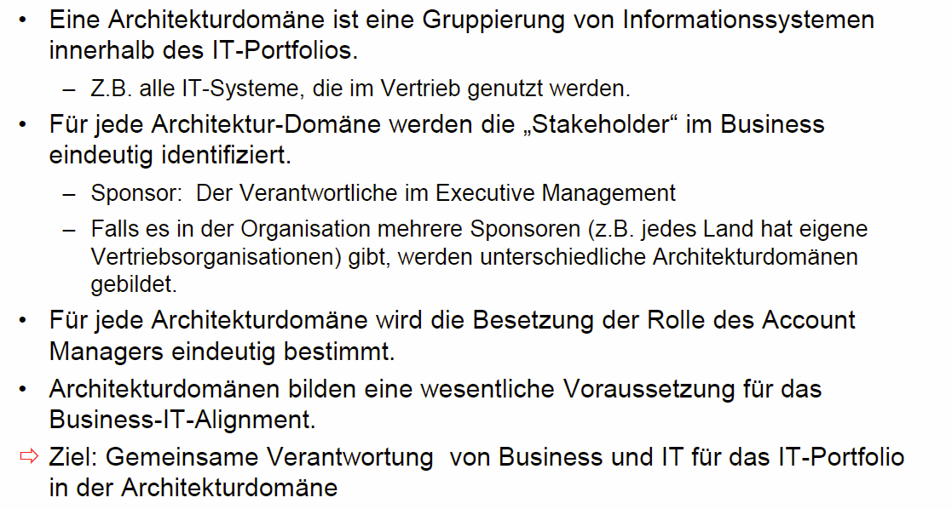

* Man will nicht 20 unterschiedliche Architekturen in Silos, sondern 4 kombinierte (TOGAF)
* Entweder pro Silo oder pro Kunde/Organisation gruppieren

## Bewertung von Technologien

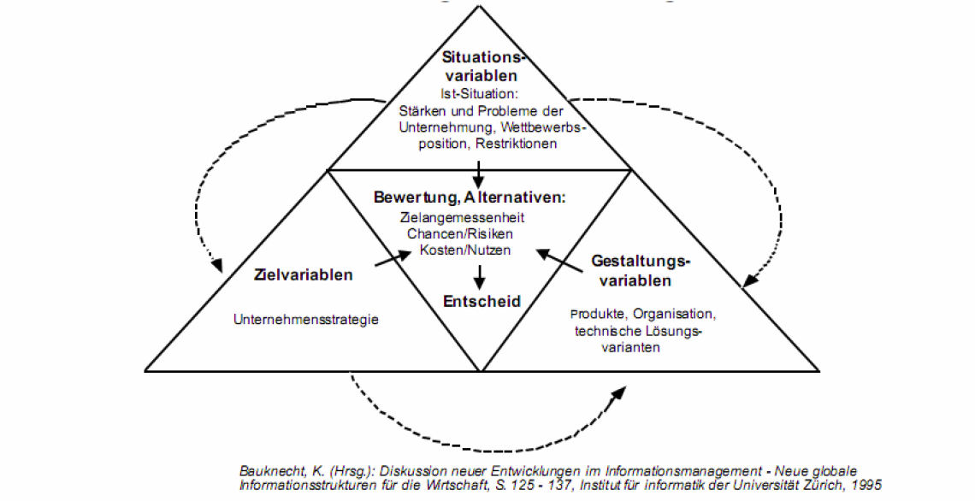

* Early Adopters, Late Followers etc. 🡪 Diskussion führen, was wir in der Informatik sein wollen
* 3 Variablen: Situationsvariablen Was habe ich), Zielvariablen (Wohin will ich) und Gestaltungsvariablen (Woran kann ich ziehen, Budget, muss ich Legacy Systeme ersetzen und habe kein Geld 🡪 Geld Zugang zu Knowhow)

## Technologie Portfolio

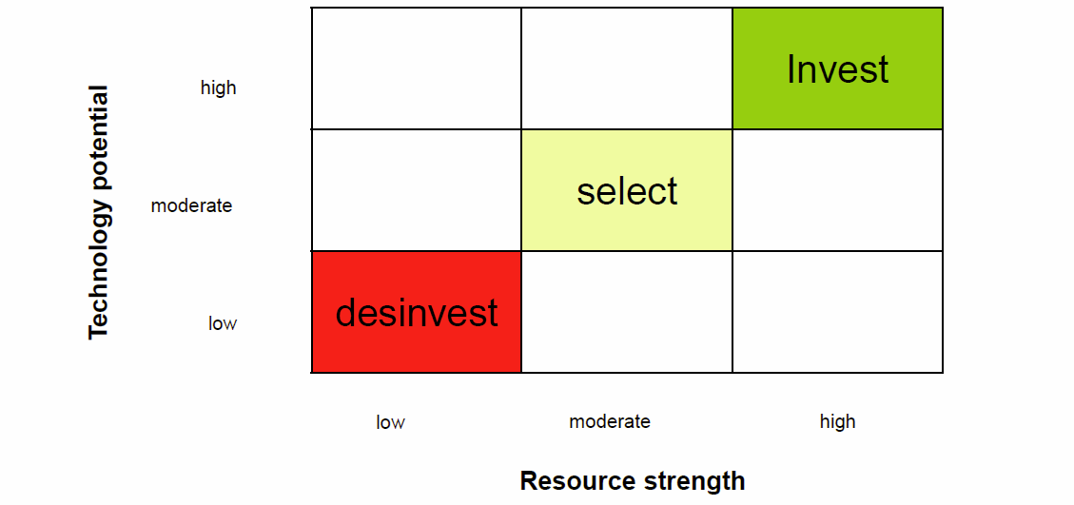

* Gefährlich, da es eine ungerade Anzahl an Wahlmöglichkeit. Wenn man unsicher ist, geht man in die Mitte
* Besser 2x2, um Leute zu forcieren
* Select = Wähle die für dich relevanten Technologien aus

## Technologie Lebenszyklus

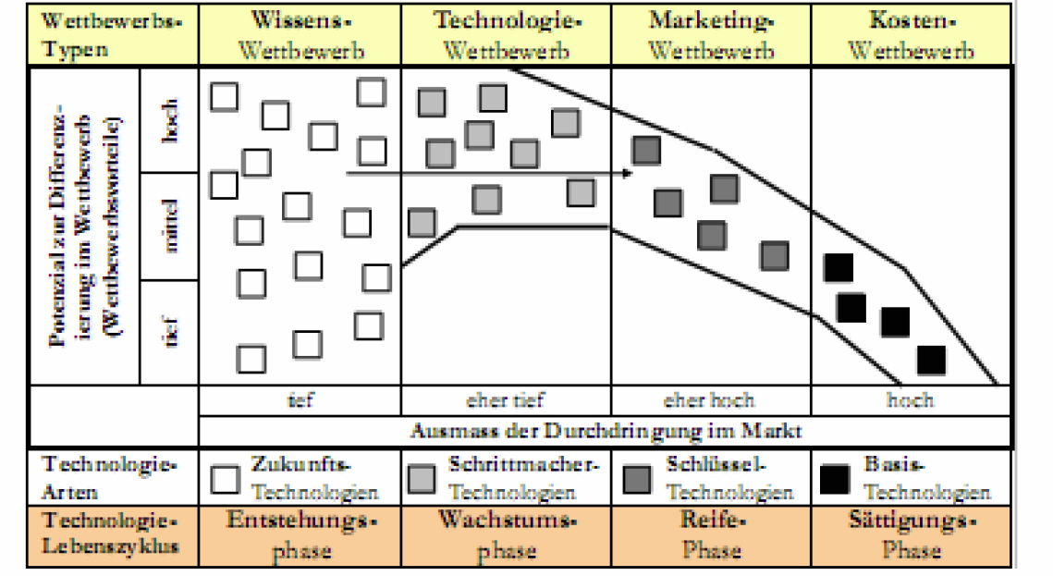

* Wettbewerb und Marktdominanz von links nach rechts
* Von links nach rechts wird unwichtiges Potential weggeworfen 🡪 In der zweiten Phase geht es darum zu schauen, wer eine solche Technologie betreiben und verwenden kann
* In der dritten Phase erfolgt die Marktdurchdringung und das Potential nimmt ab, da man Geld machen muss 🡪 Wer kann darüber reden und Geld damit machen
* In der vierten Phase geht es rein darum, wer es bei gleicher Qualität zum tiefsten Preis anbieten kann

## Technologie “Scouting”

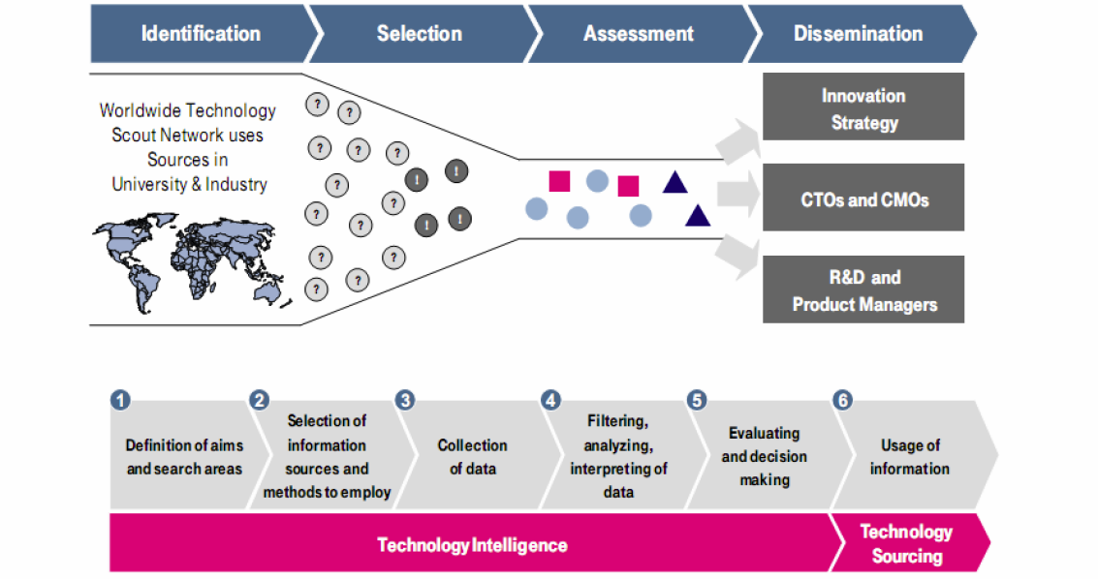

* Cooler Job, aber sie müssen liefern, da sie es der eigenen Firma empfehlen oder ablehnen müssen

## Gartner’s “Hype Cycle”

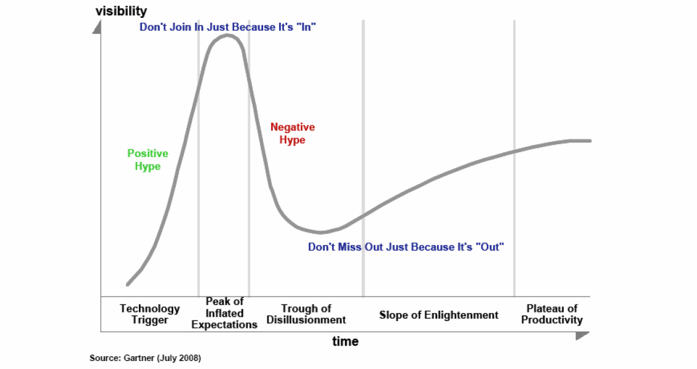

* Scheisstrend KI in den 60ern

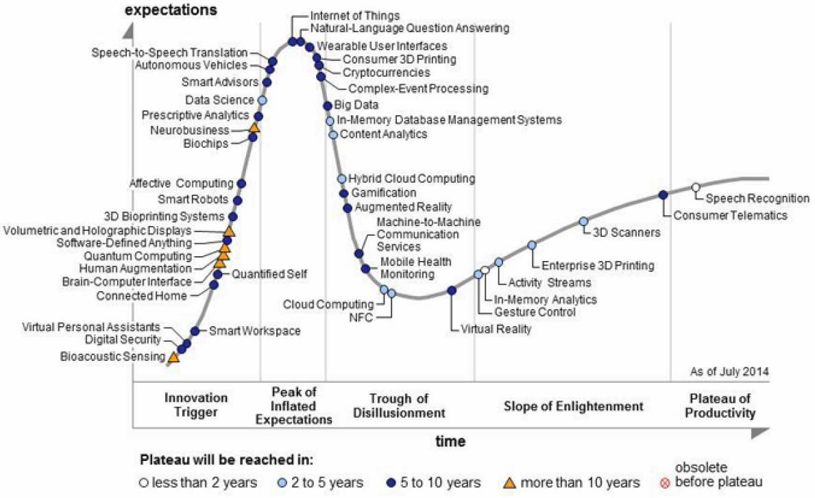

## McKinsey‘s “S-Curve Model”

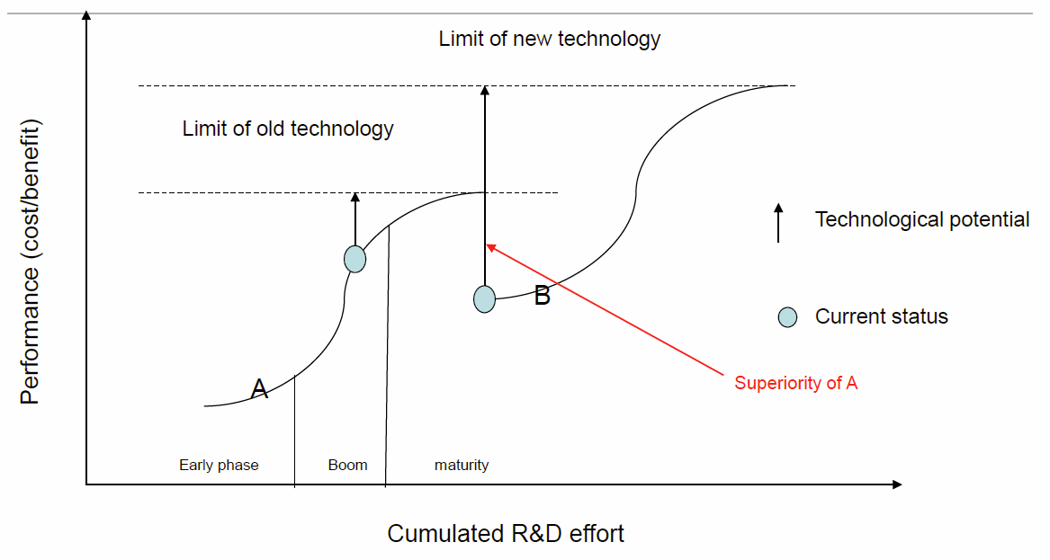

* Neue Technologien überholen irgendwann die alten

## Gartners “Application Portfolio Management (APM)”

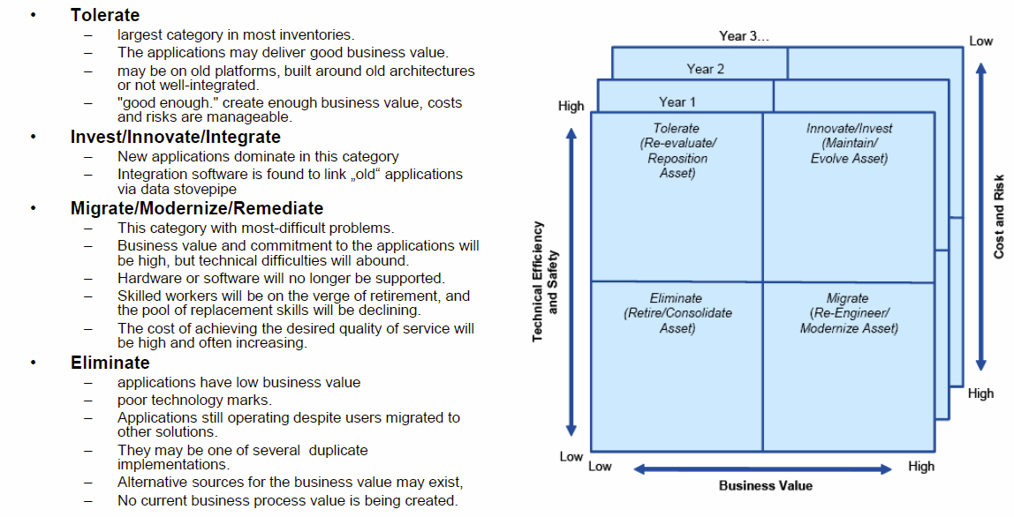

* Wo will ich hin, was baue ich ab, was erschiesse ich so schnell es geht
* Hersteller und Produkte werden dort eingetragen

## System Engineering

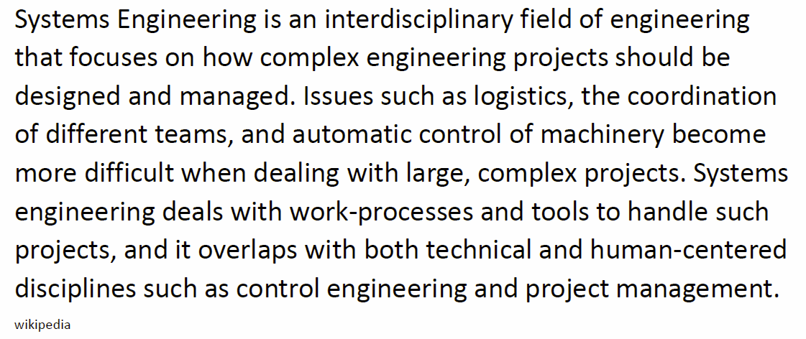

* Interdisziplinär

## Der System Engineering Prozess

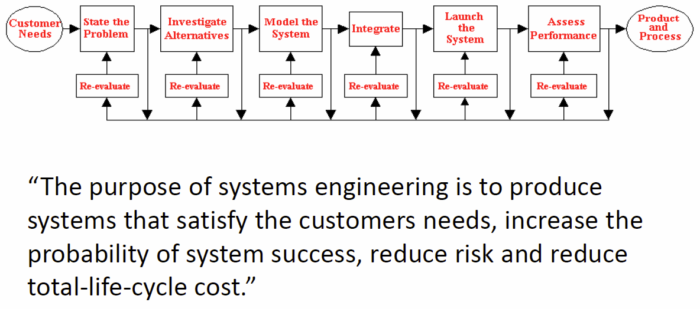

* Bedürfnisse erkennen
* 3 Methoden, zwei davon ideotisch
* Wie würde ich ein solches Projekt stemmen, wie würde es bei uns laufen
* Wie würden wir es integrieren, mit Drittsystemen verbinden, alte Systeme ablösen
* Dann das System hochfagren

## System Life Cycle

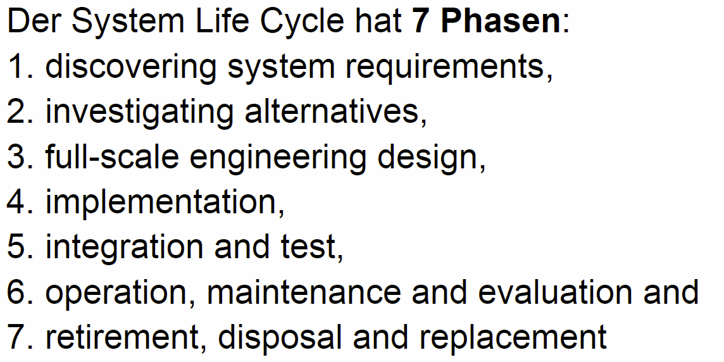

* Siehe Beschreibung oben

## „Wasserfall“ Modell

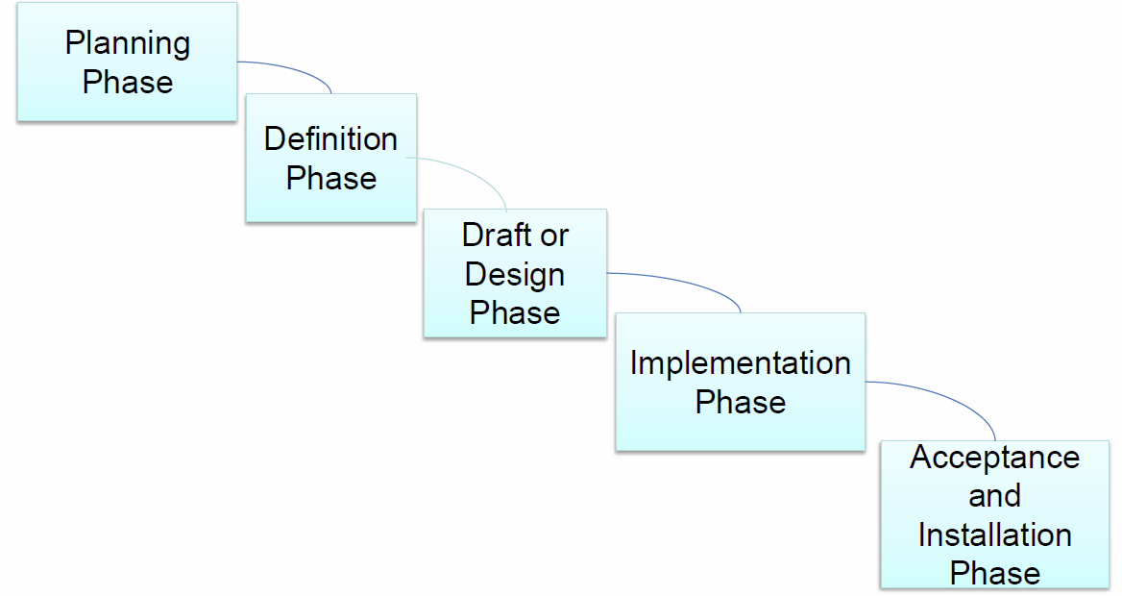

## Spiralen Modell

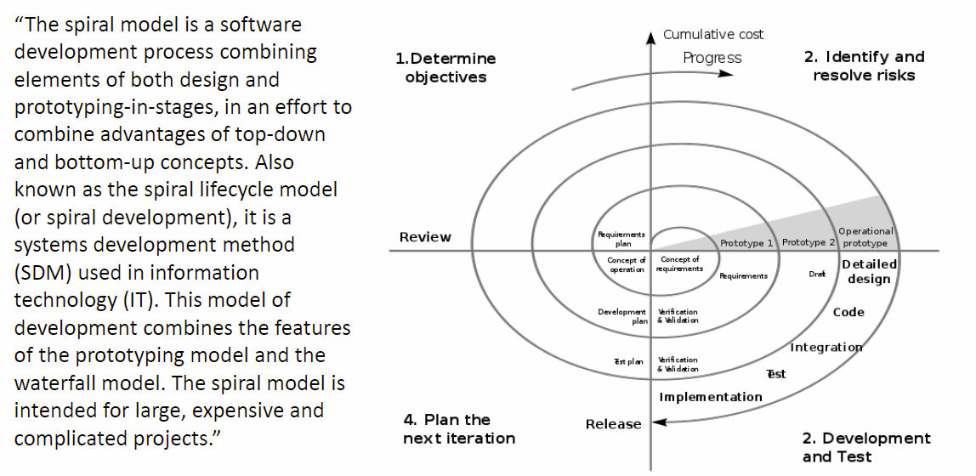

## V-Modell

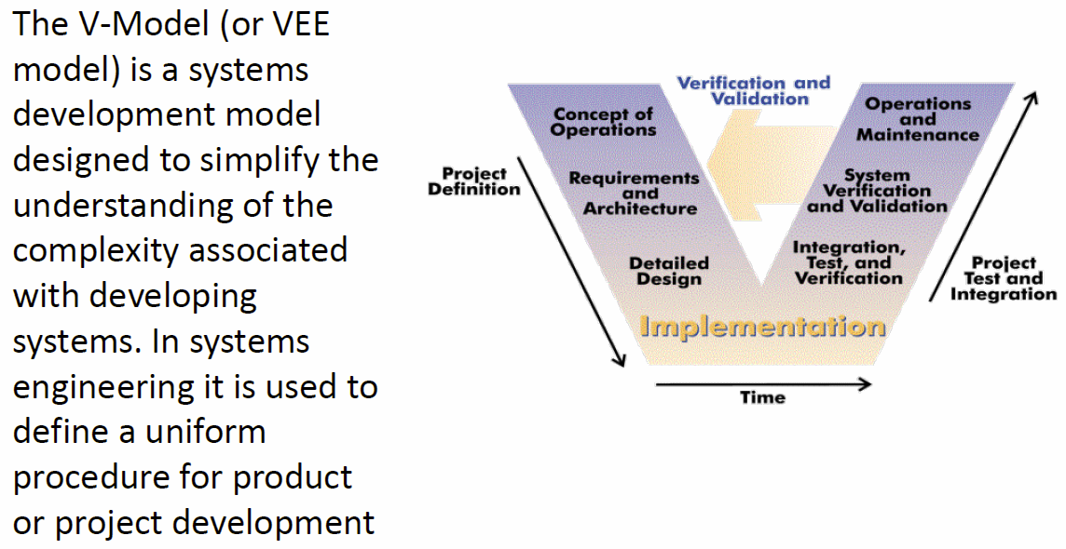

## Pause



## Übung

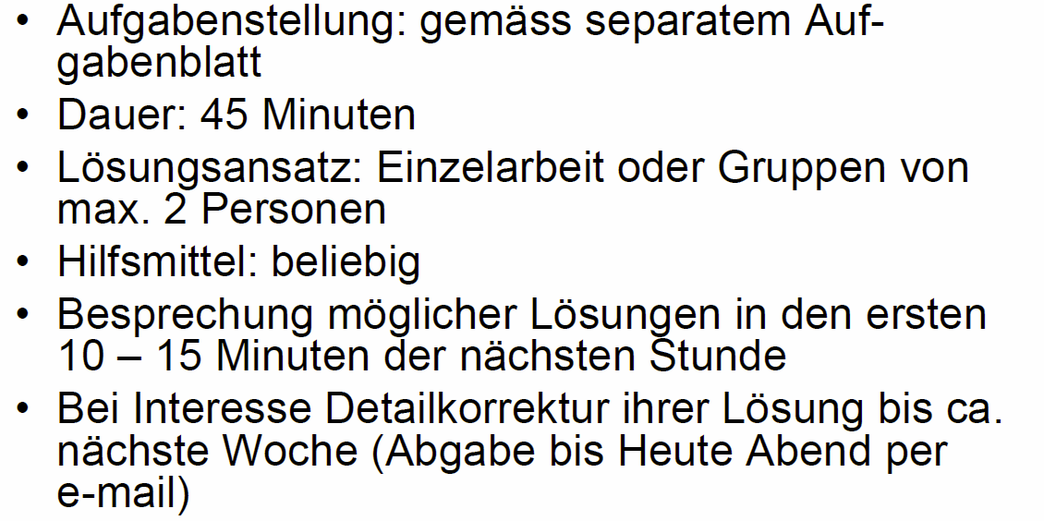

## Aufgabe 1

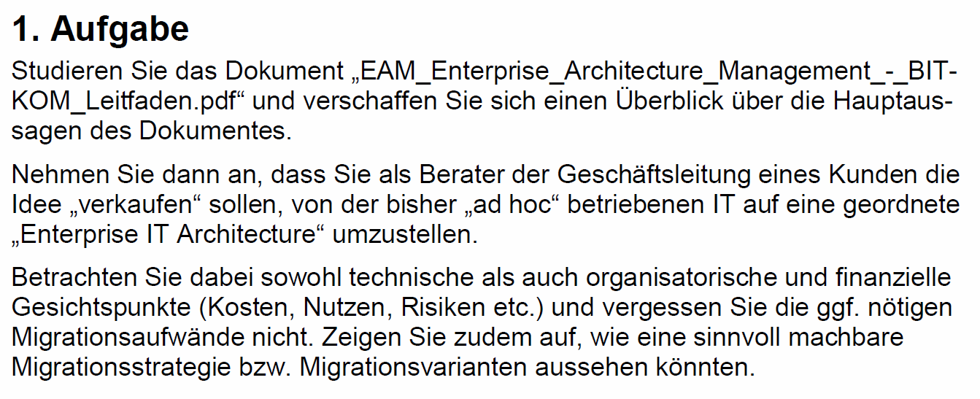

### Technik

* Marktsituation/Erfahrungen: Setzt voraus, dass es bereits Erfahrungen gibt 🡪 Hypecycle, wir wollen bewährte Technologien verwenden
* Transparente Systemlandschaft: Wie ist die IT aufgebaut 🡪Inventar
* Mit Transparenz folgt hoffentlich auch Ordnung 🡪 Hoffentlich Kostenreduktion (Welches Zootier ist am teuersten 🡪 Trennung?
* Reduktion von Komplexität 🡪 Wieder weniger Kosten

### Organisation

* Wissen teilen 🡪 Klumpenrisiko
* Welches Knowhow habe ich, wie ist dieses in der Firma verteilt
* Bessere Ressourcenausnutzung/Nutzung 🡪 Wir haben eine begrenzte Anzahl Mitarbeiter
* Definierte & dokumentierte Prozesse 🡪 Sind jetzt überprüfbar

### Finanzen

* Längerfristige Kostenreduktion 🡪 Operational Expenses (Opex)
* Jedoch initiale Mehrausgaben durch Migration/Beratung für Wechsel (CAPEX)
* Wie soll sich die IT ausrichten, respektive wie verändert sich das Budget der IT
* Nachkalkulation 🡪 Versprechen, dass es eine Kostenreduktion gibt: Das will ich sehen 🡪 Ich gebe dir den 2. Bonus erst 2 Jahre später 🡪 Projektmanager fallen auf die Nase und beraten hoffentlich realistischer

### Migration

* Formen
  + Big Bang Migration: Total über das Wochenende
  + Schleichend: Zwei Systeme parallel bis zum Übergang. Einiges teurer
* Umschulungsaufwand
* Variation: Es schwankt ein bisschen mehr als üblich

## Pause



## Übungsbesprechung (15 min)

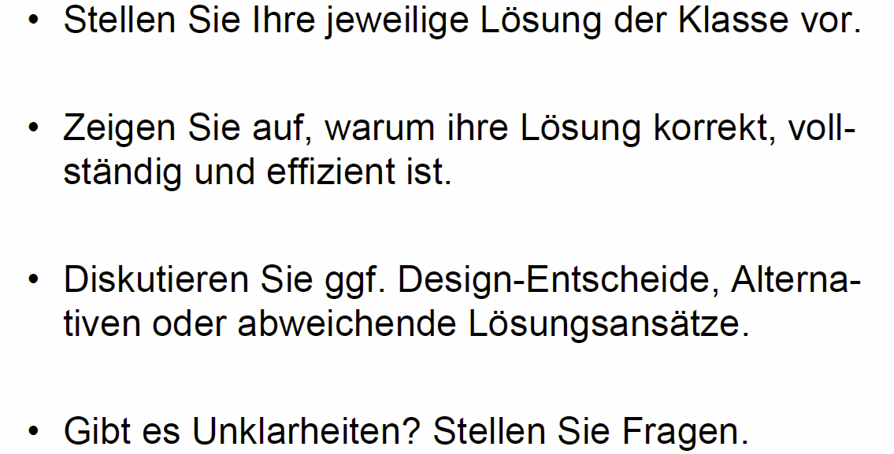

## Was ist eine “Enterprise Architecture”?

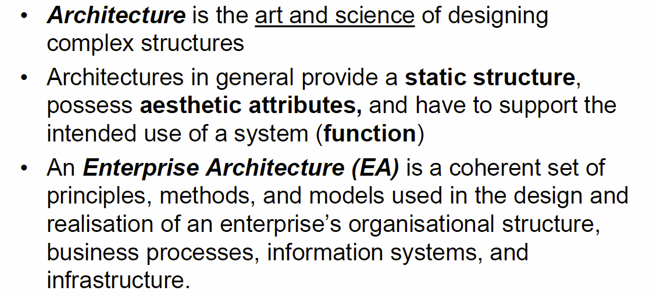

* Es ist Kunst, die wissenschaftlich Sinn macht
* Es gibt ästhetische Elemente, die keinen Zweck haben, aber nur zur besseren Veranschaulichung dienen

## Verbindung zwischen Enterprise Architecture und ITSM Frameworks

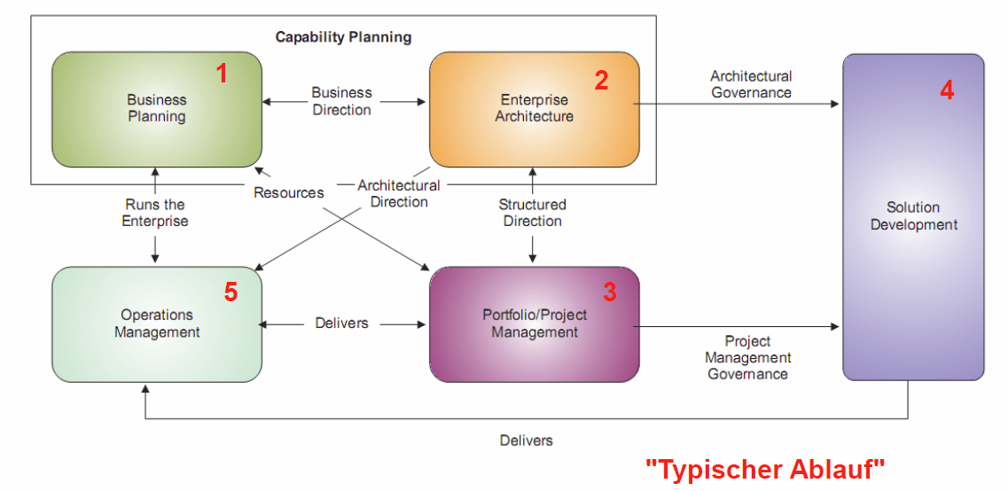

## TOGAF

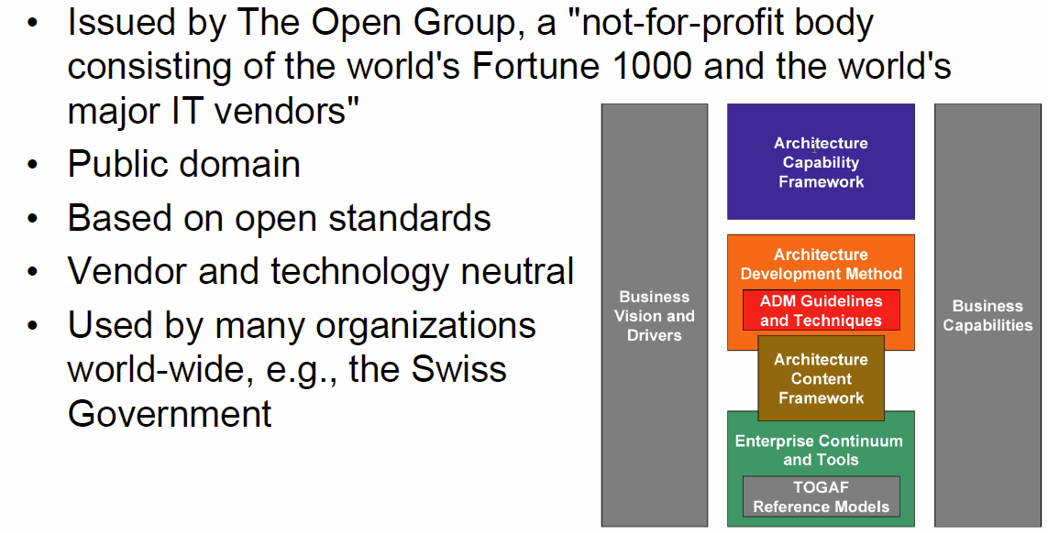

## Hintergrund

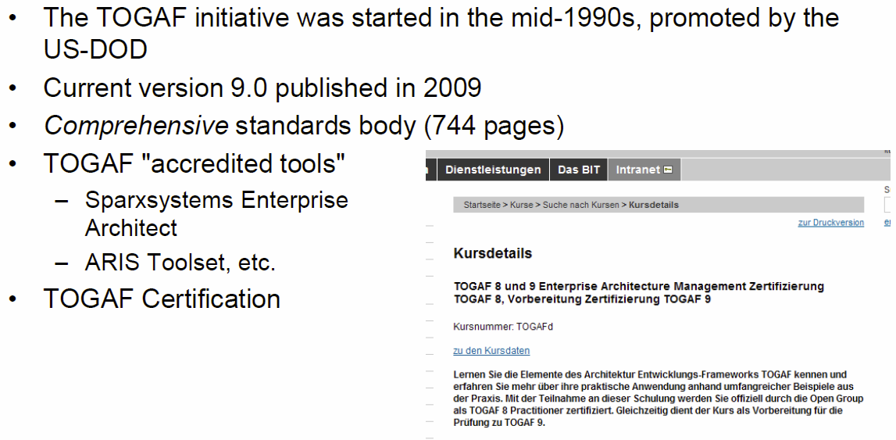

## Typen von TOGAF Architekturen

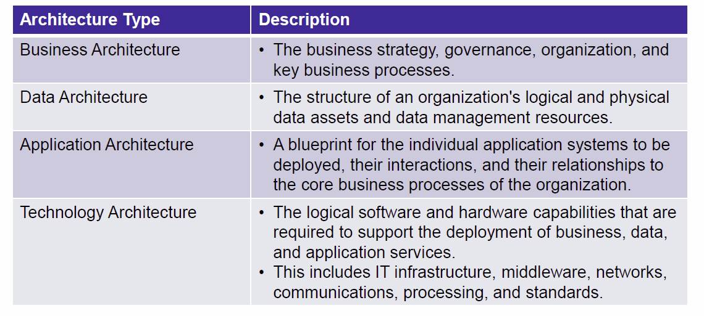

* Keine 20 Diagramme – sondern nur 4!
* Grenzen verschwinden, z.B. Java Middleware Stack in Technology

## TOGAF: Komponenten Überblick

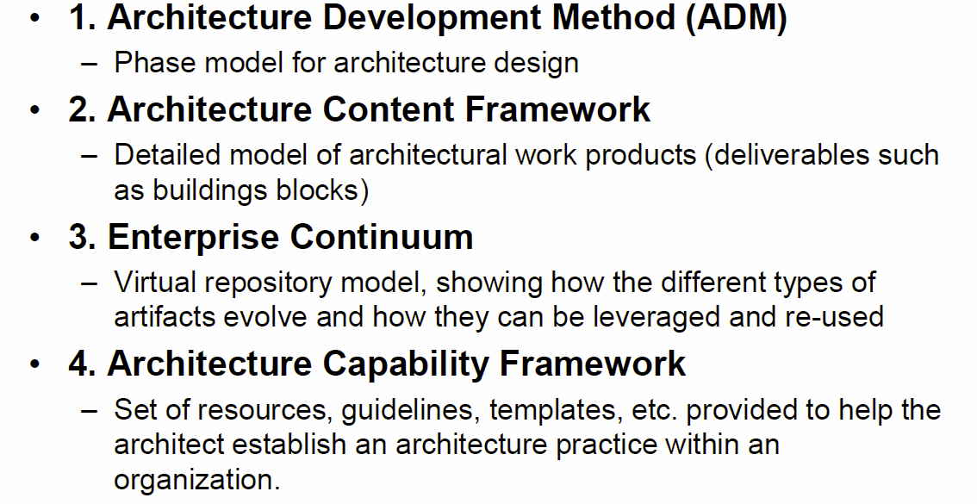

* ADM: Einfaches Phasenmodell mit Schritten, wie man zu einer Struktur kommt
* ACF: Artefactlibrary zur Wiederverwendung, z.B. SAN
* EC: Datenbank, wo ACF Artefakte referenziert werden 🡪 Ich will ja nicht an alles denken müssen
* ACF: Skillmatrix, um den Plan umzusetzen. Wer muss was können

## TOGAF Komponente 1 – ADM Phasen für Architekturaufbau

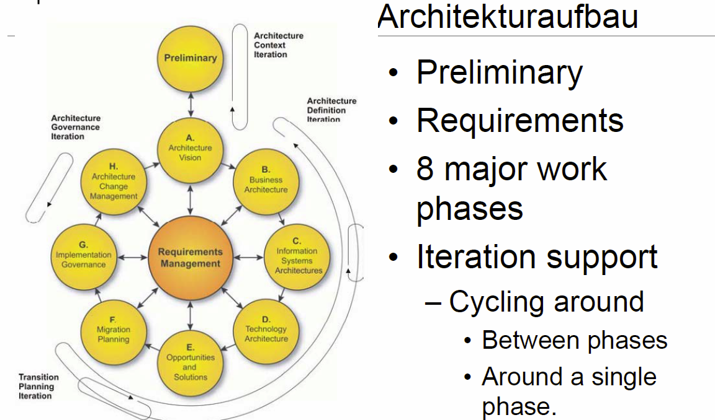

* Vision: Wo will ich hin, z.B. 80% meines exotischen Zoos erschiessen und Geld sparen
* Opportunities and Solutions: Auslagern oder intern halten
* Migration: Big Bang oder schleichend
* Implementation Governance: Wie greife ich ein
* Change Management: Wie synchronisiere ich Änderungen

## TOGAF Komponenten 1 – ADM Phasen

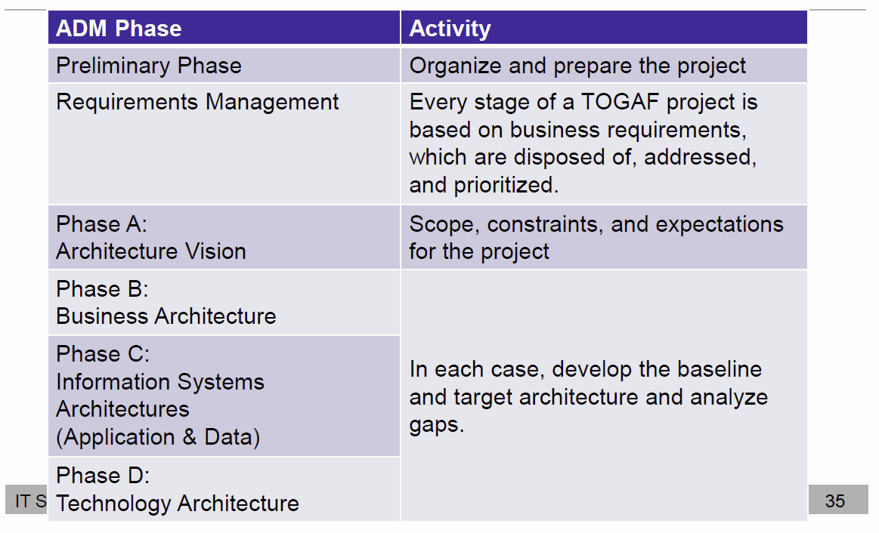

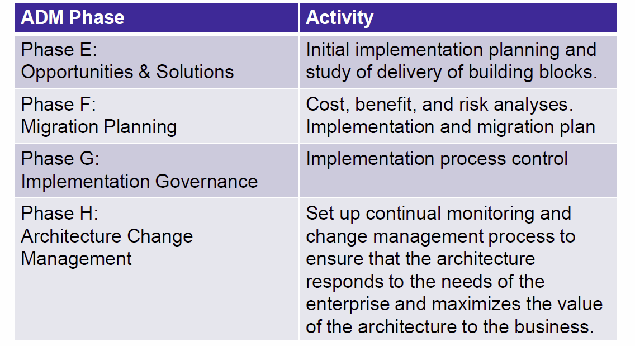

## TOGAF Komponenten 1 – ADM Lieferobjekte (Beispiel)

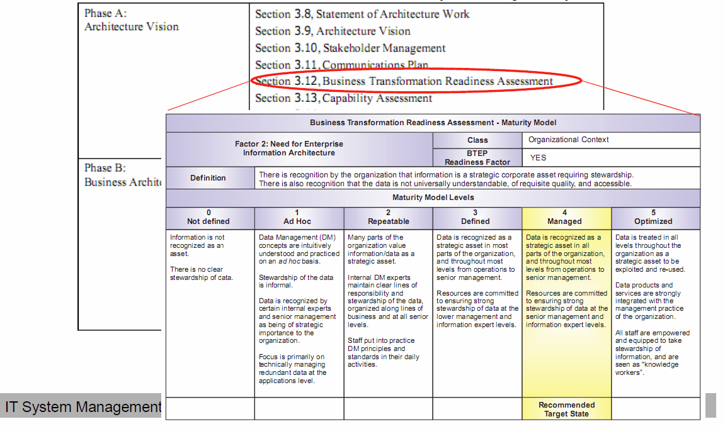

## TOGAF Komponenten 2 – Architecture Content Framework

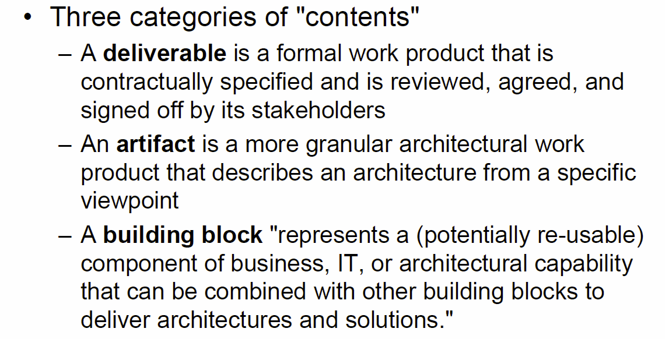

* Building Block besteht aus Artefakten
* Deliverable ist sozusagen der Service Katalog eines Building Block

## TOGAF Komponenten 2 – Elemente des Architecture Content Framework

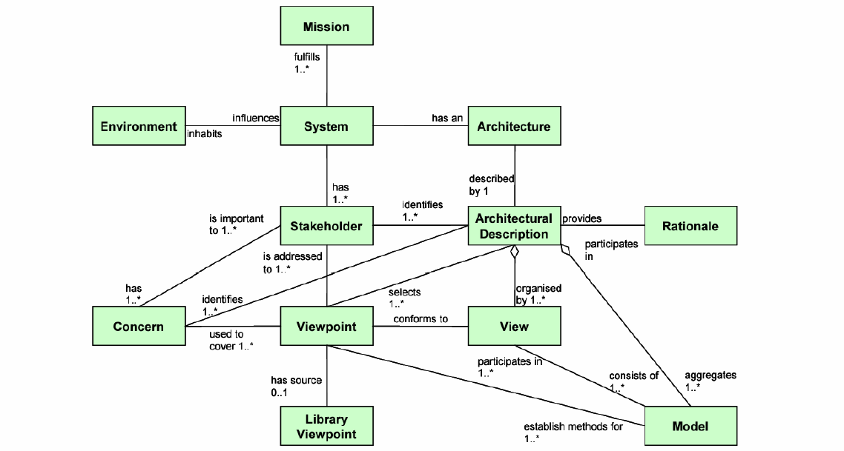

* Ein Deliverable/Building Block besitzt ein ERM, sprich seine Abhängigkeiten können mitgenommen werden 🡪 In TOGAF wieder vorgegeben und nur zu überprüfen

## TOGAF Komponenten 3 – Enterprise Continuum – Re-use Library

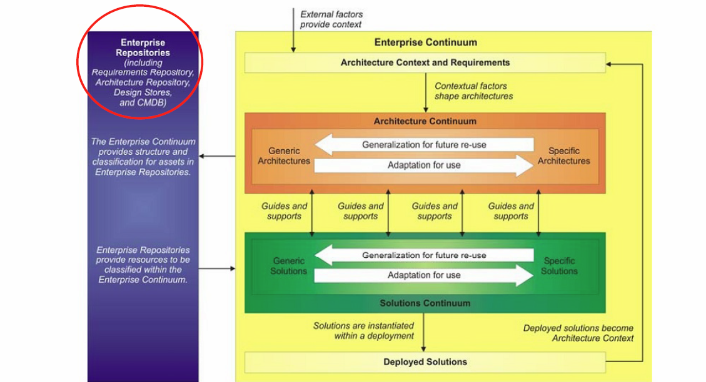

* Inventar für Reuse (Wo steht das SAN 🡪 Suchbar)

## TOGAF Komponenten 4 – Architecture Capability Framework

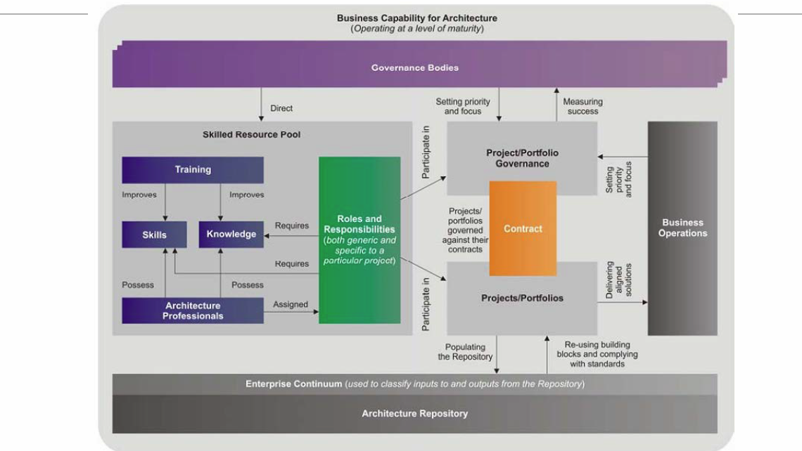

* Wer ist für was wie verantwortlich 🡪 Rollen, wieder mit einem Framework

## TOGAF Beispiel für ein Rollenmodell: Enterprise Architecture Profile

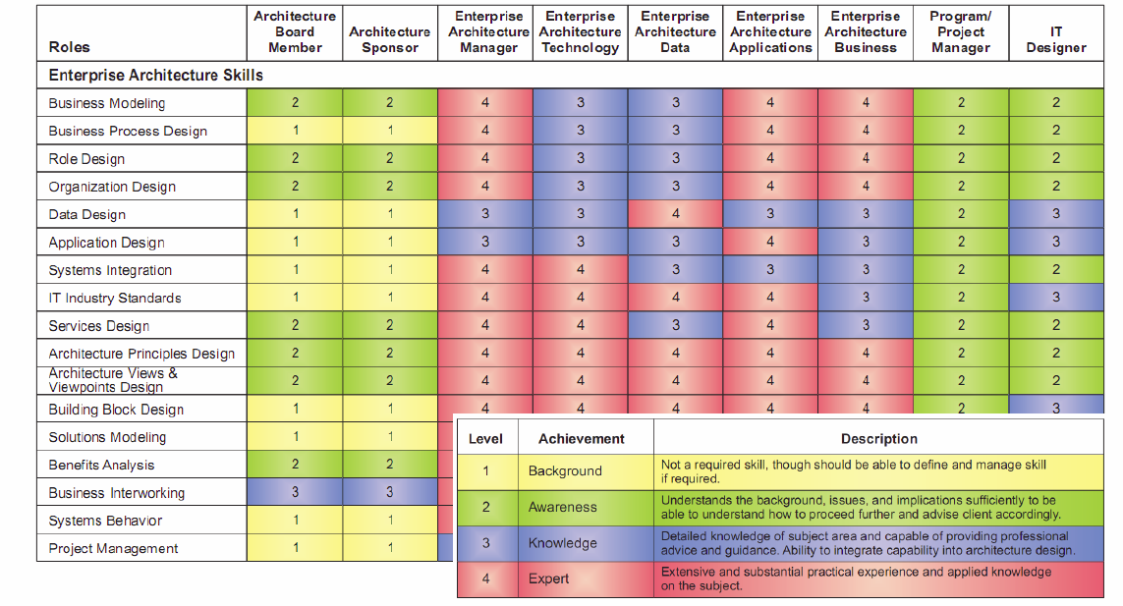

* Wer muss für welche Rolle wie geeignet sein
* Lieber nicht zu viele Experten, da Streit und Diskussionen vorauszusehen. Zudem teuer
* TOGAF ist für grössere Firmen geeignet, welche den Überblick verloren haben oder Angst davor haben

## Quellen

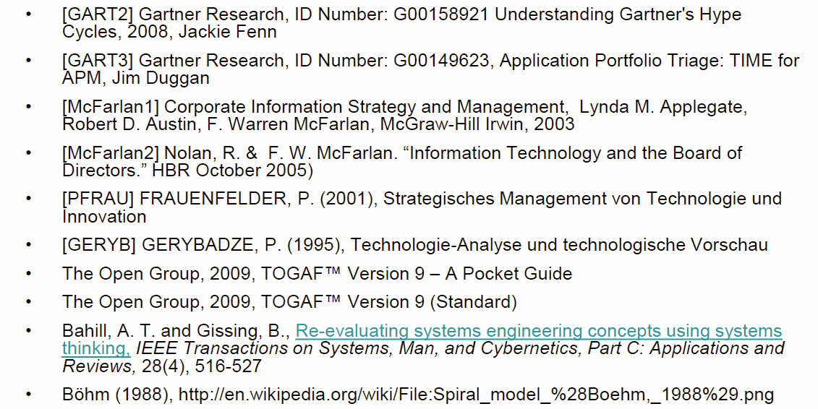

## Zusammenfassung der Lektion 3 und Hausaufgaben

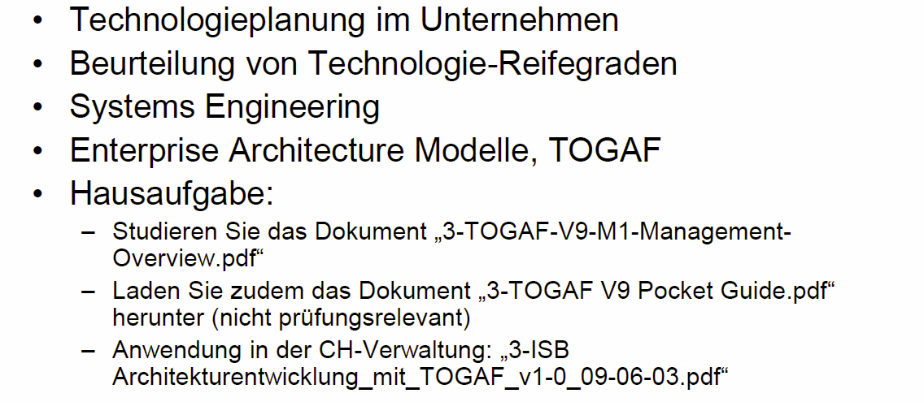

# Woche 4

## Feedback aus der Hausaufgabe

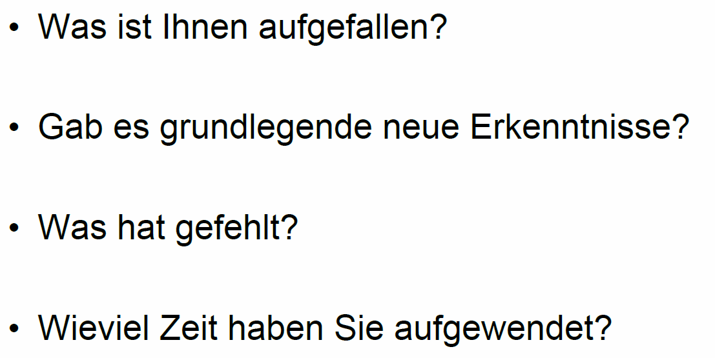

## Lektion 4: Hauptprozesse des IT System Mgmt: Performance Mgmt, AvailabilityMgmt



## Inhalt

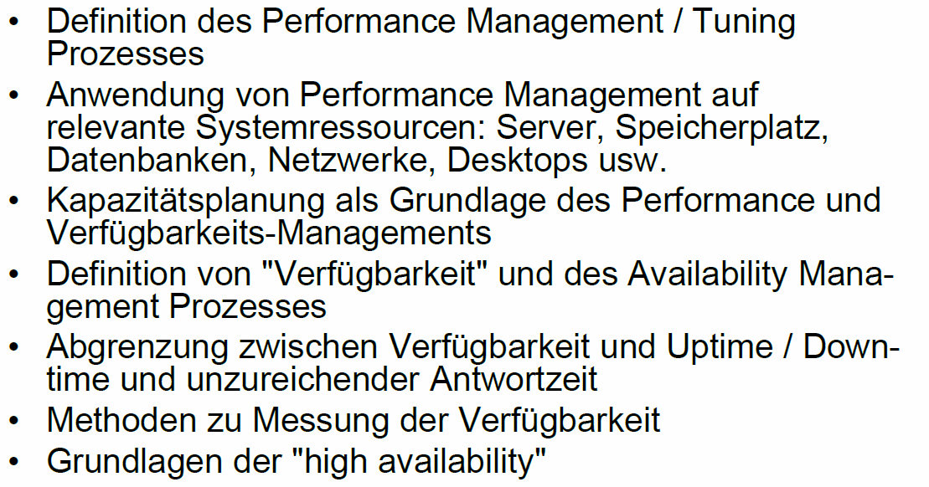

* Beide Einheiten agieren auf einer horizontalen Achse
* Availability schaut nach hinten in die Vergangenheit, z.B. um SLA rechtfertigen zu können
  + Szenario: Performance kratzt immer an der SLA Grenze erfüllt 🡪 Soso lala, SLA erfüllt und keine grossen Änderungen zu befürchten. Aber: Periodizität sollte untersucht werden, wenn man genügend Zeit aufwenden kann 🡪 Soweit ok
  + Szenario: Immer gut, aber von Zeit zu Zeit Abtaucher. Problem Manager bei Abtauchen ansetzen, sofern der Unterbruch nicht bekannt ist. Problem ist bekannt und muss behoben werden
    - Falls das SLA zu gut ist, gewöhnt sich der Anmelder an die Abtaucher, selbst wenn sie im Rahmen des SLA liegen
  + Szenario: Auf- und Abtaucher unter SLA Grenze: Sehr problematisch, Zukunft sieht nicht rosig aus und wahrscheinlich geht’s gleich schlecht/noch schlechter weiter 🡪 Unbedingt mit dem Kunden proaktiv reden, was man jetzt und in Zukunft macht (SLA anpassen, Betrag senden)
* Performance Management schaut hingegen immer nach vorne und dreht an zwei Stellschrauben
  + Performance Tuning: Aufräumen
  + Capacity Management: Weiss ich, wann die Kapazitäten nicht mehr ausreicht und wie sich diese entwickelt, sodass ich mit Vorlaufzeit agieren kann
  + Szenario: Auslastung ist immer leicht unter SLA. Beobachten, aber soweit alles super
  + Szenario: Auslastung nimmt ab 🡪 Überdimensionierung. Evt. Kapazitäten weitervermieten, da Infrastruktur nicht verwendet wird
  + Szenario: Trend, der über die Kapazität auslastet 🡪 Evt. Tuning, aber mehr Kapazitäten dringend notwendig, entweder linear oder nicht linear

## Motivation

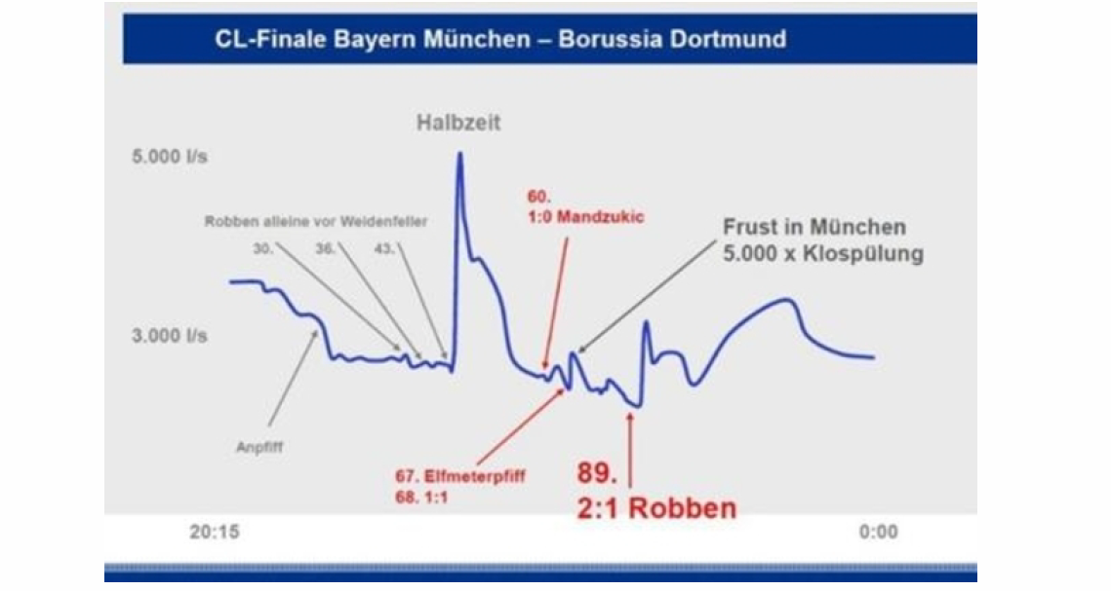

* Wasserverbrauch während eines Fussballspiels

## Definition des Performance Management / Tuning Prozesses

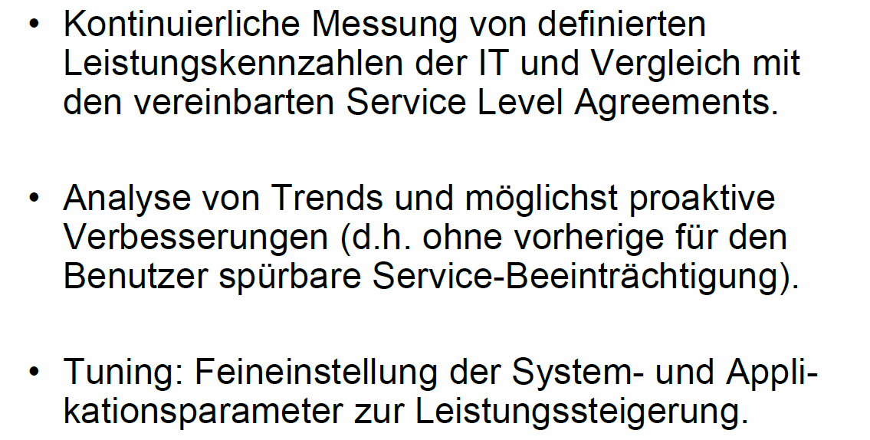

## Anwendung von Performance Mgmt auf relevante Systemressourcen

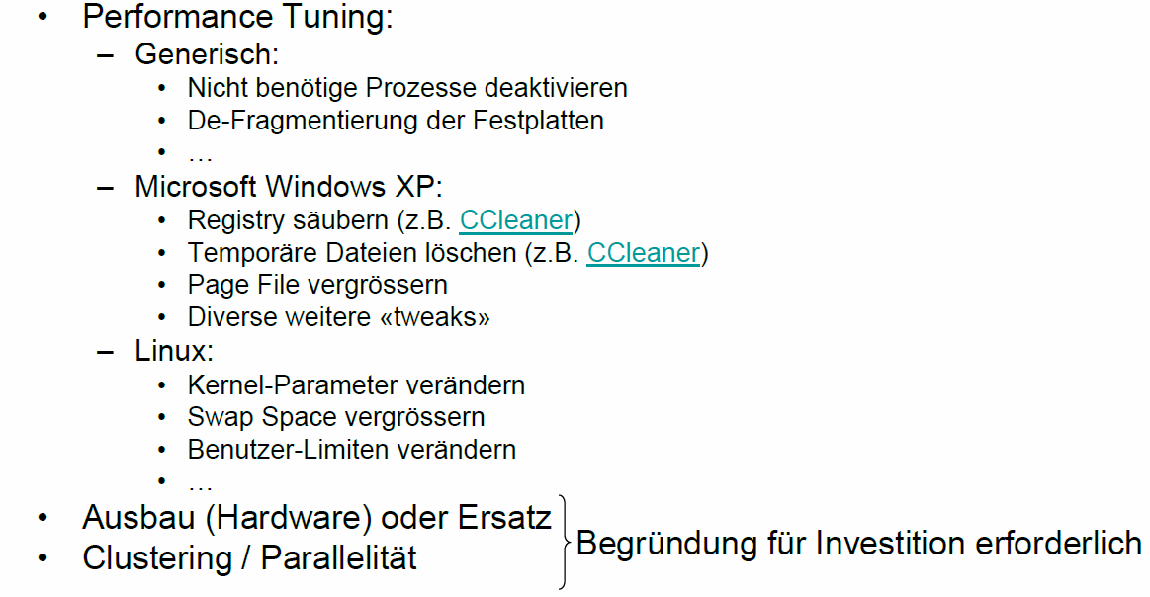

* Je nachdem reicht ein Ausbau nicht mehr, sondern man muss parallelisieren

## Definition & Vorteile der Kapazitätsplanung

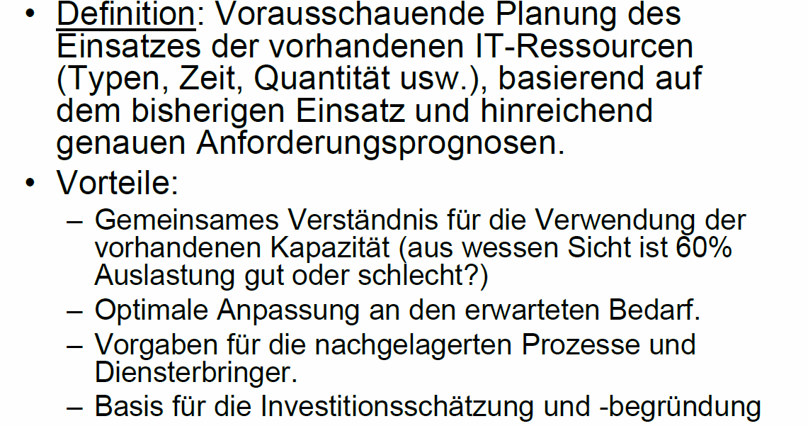

## Schwachstellen heutiger Kapazitätsplanung

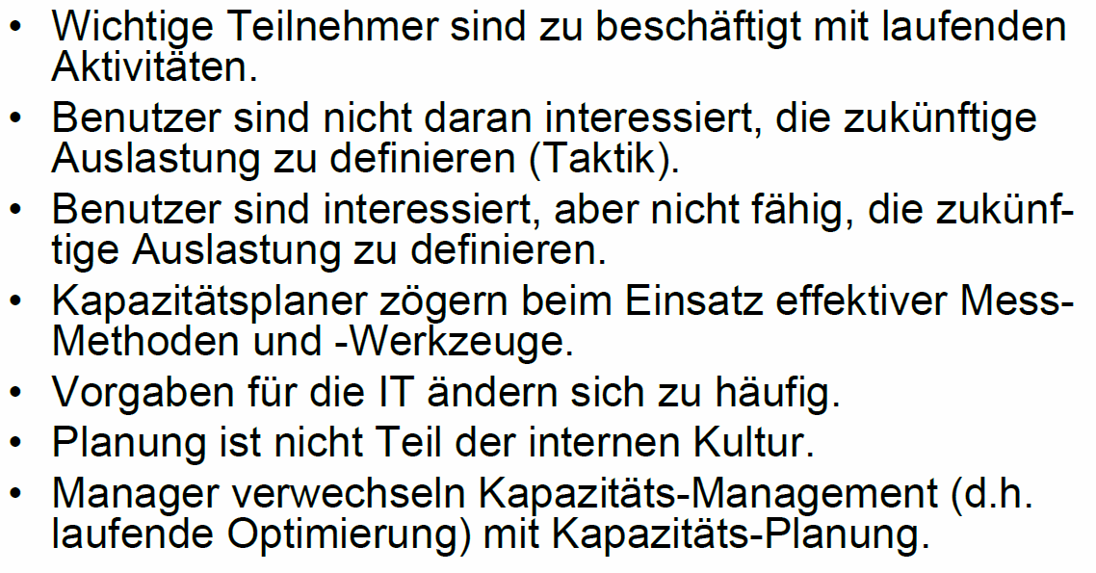

## Entwicklung eines effektiven Kapazitäts-Planungsprozesses

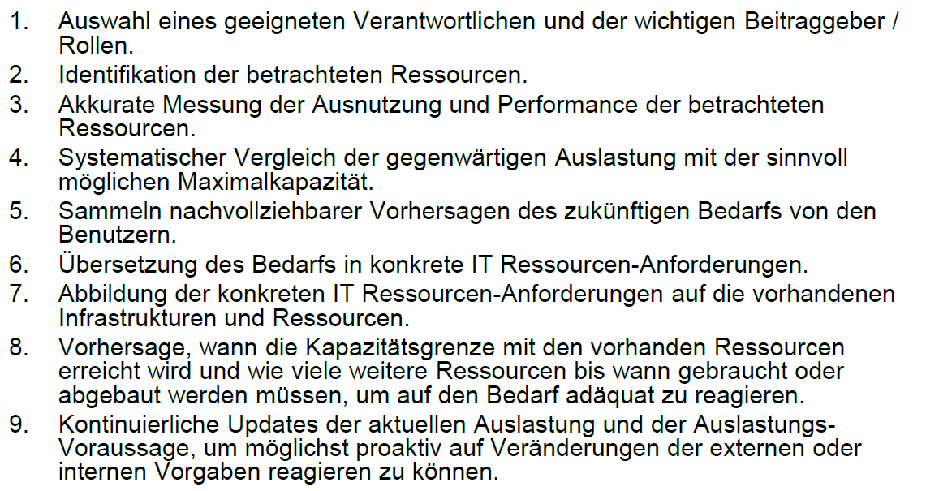

## Capacity Management Prozess

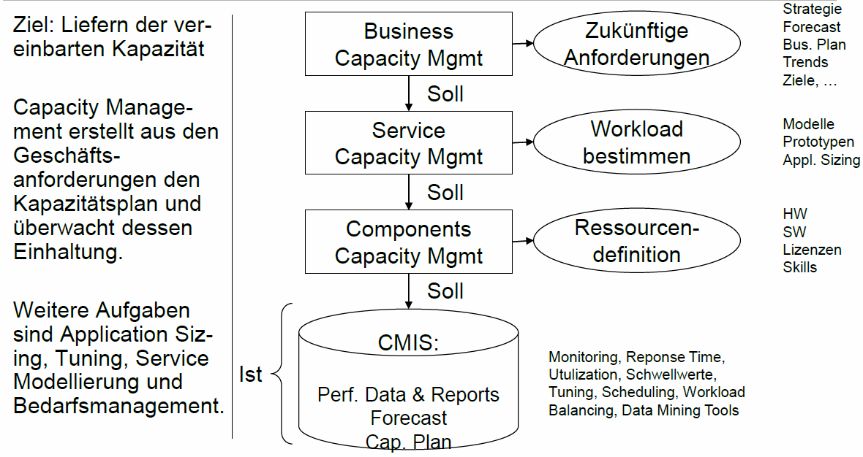

* Hinterlegung all dieser Kenn- und Messwerten
* Oft sind Businessanforderungen nicht klar, also wird es auf Servicelevel heruntergebrochen
* Reicht das Servicelevel immer noch nicht, bricht man erneut auf Komponentenlevel herunter (Skaliert mein AD, sind meine Notebooks zu alt etc.) 🡪 Wo muss ich etwas tun, wo kann ich warten

## Beispiel-Template

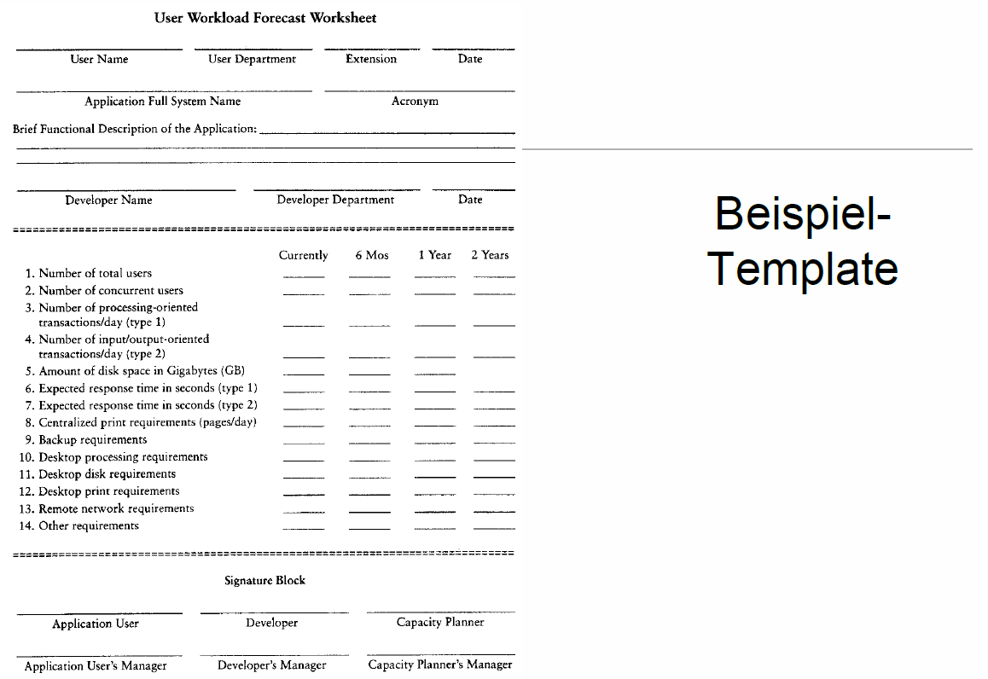

## Checkliste zur Beurteilung der vorhandenen Kapazitätsplanung

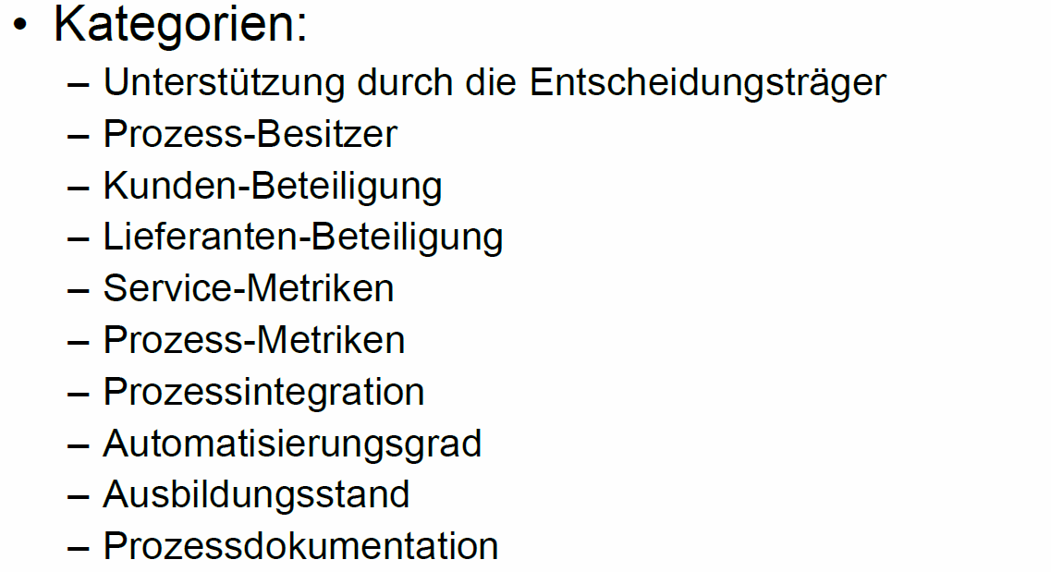

## Availability Management Prozess

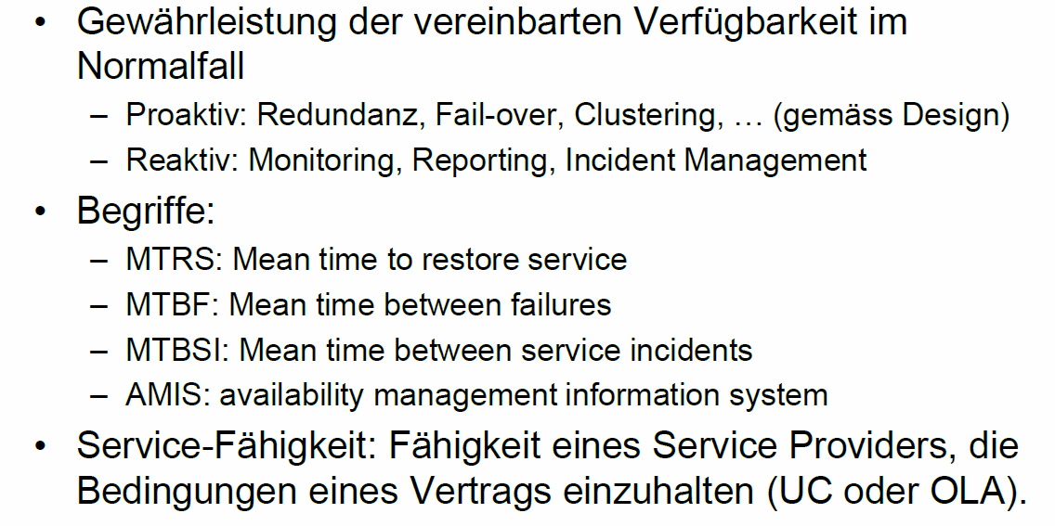

## Messung & Meldung der Verfügbarkeit

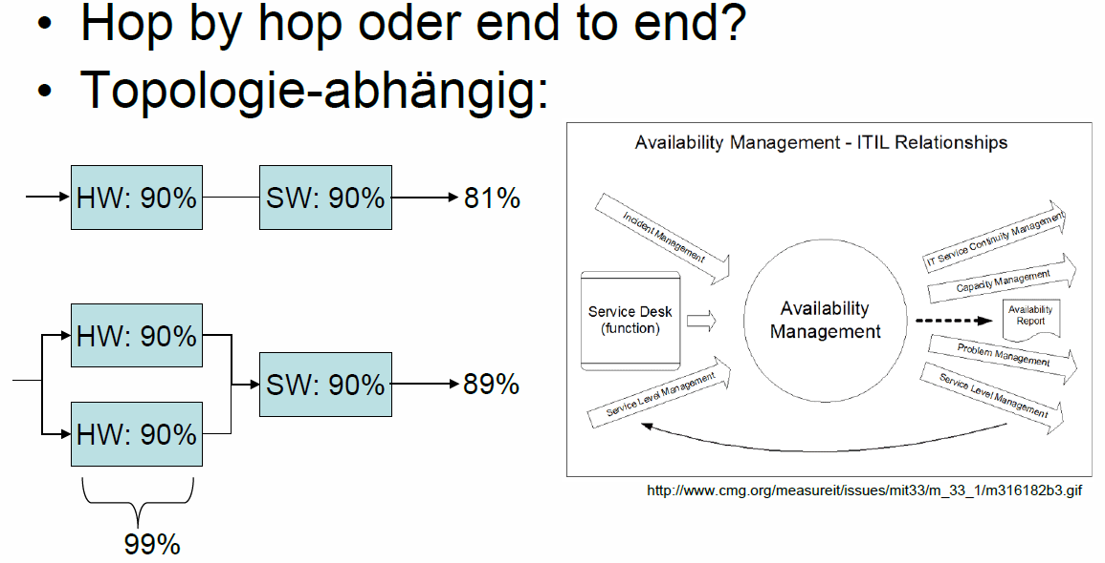

## Pause



## Übung

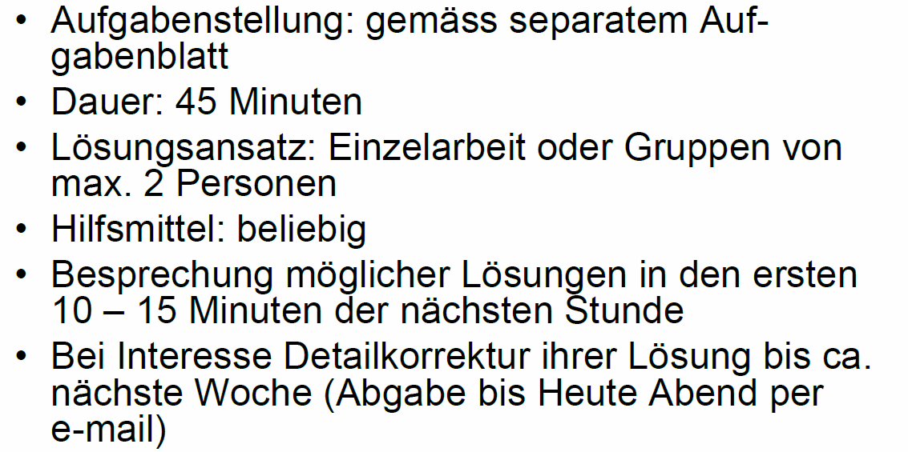

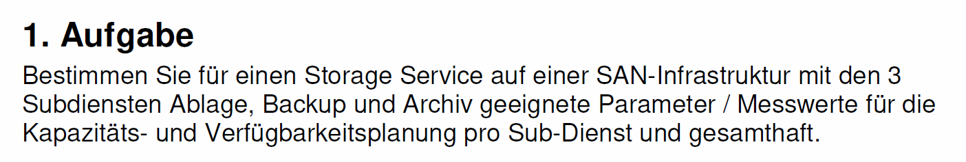

Verfügbarkeit

* Alle
  + Durchschnittliche Antwortzeit
  + Umgesetztes Datenvolumen
  + Verbleibender Speicher
  + Zunehmender Speicher pro Zeiteinheit
  + Anzahl Benutzer
* Ablage
  + Geschwindigkeit
* Backup
  + Backupdauer
  + Backupgrösse
  + Intervall der Backups
  + Alter der Backups, respektive Aufbewahrungsdauer
* Archiv

Kapazitätsplanung

* Alle
  + Anzahl Benutzer
  + Anzahl gleichzeitiger Benutzer
  + Allfällige Quotas
  + Zu erwartende Dateigrössen/Dateiverteilung und Bandbreiten
  + Dateizuwachs pro Zeiteinheit
* Archiv
  + Ablagegeschwindigkeit

Lösungen

* Ende zu Ende Verfügbarkeit (Wichtig für Kunde 🡪 Rückwirkend für SLA)
  + Smarter Watchdog
* Datenvolumen (Wichtig bei Ausfällen und für Kapazitätsplanung)
  + Netz: Gbit/s, Latenz, Jitter
  + Server: GByte/Tag
  + Storage: Verhältnis frei/besetzt
* Zugriffe (Unterscheiden nach Lesen/Schreiben) (Wichtig bei Ausfällen und für Kapazitätsplanung)
  + Anzahl
  + Zeitverhalten nach Wochentagen (z.B. Backup am Freitagabend)
  + Antwortzeit (Menge/Zeit)
  + Regelmässigkeit/Periodizität (Wie oft/wie lang)
* Ausfälle über eine Zeit mit einer sinnvollen Periode (Wichtig bei Ausfällen und für Kapazitätsplanung)
* Hardware-Austausch, z.B. wegen Disk-Fehlern (Wichtig bei Ausfällen und für Kapazitätsplanung)

## Pause



## Übungsbesprechung (15 min)

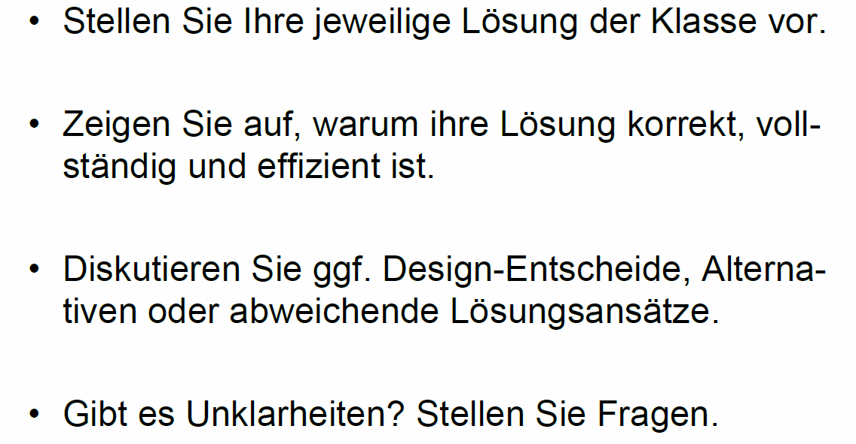

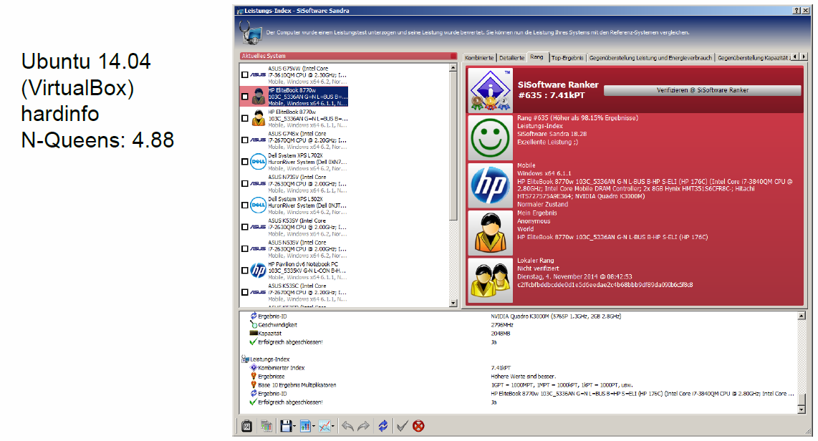

## Grundlagen der "high availability"

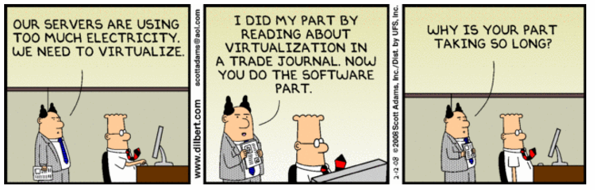

## Redundanz

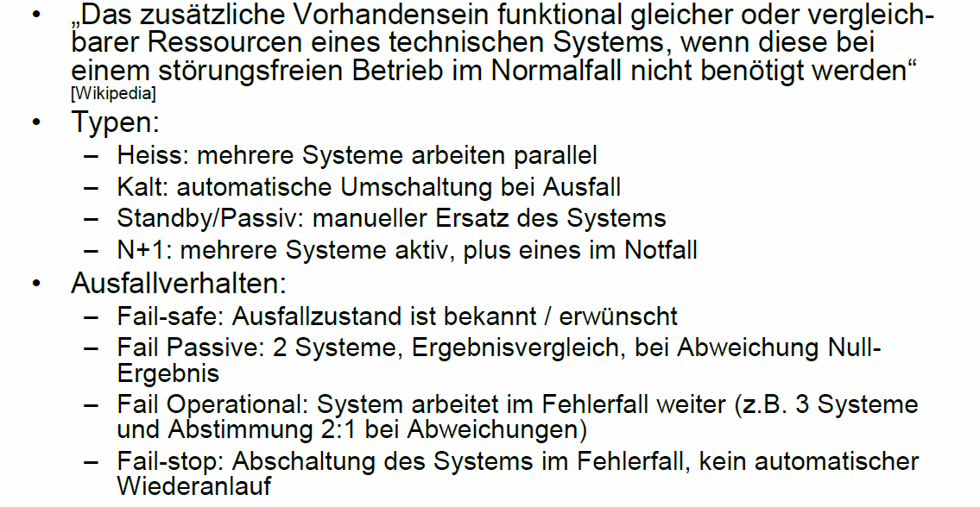

* 2 Achsen: Typen und Ausfallverhalten

## „High Availability“

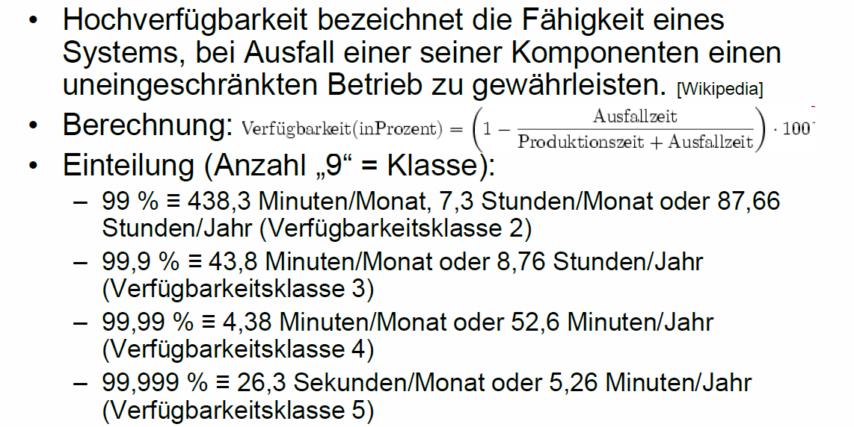

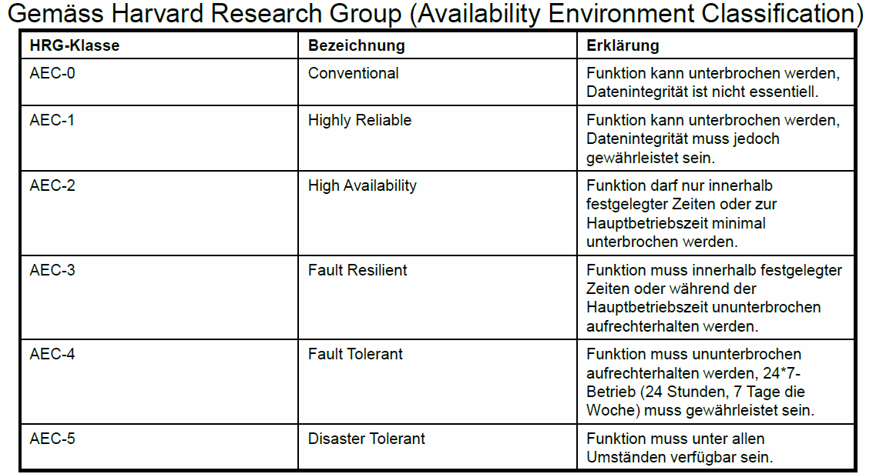

## Methoden: Thin Client

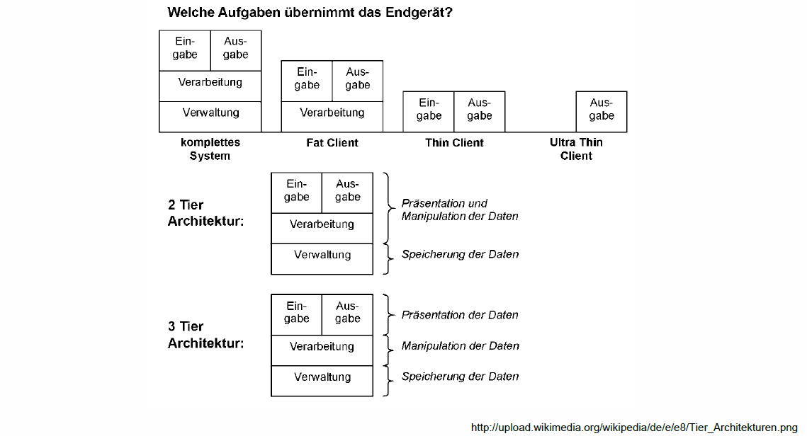

## Methoden: Clustering

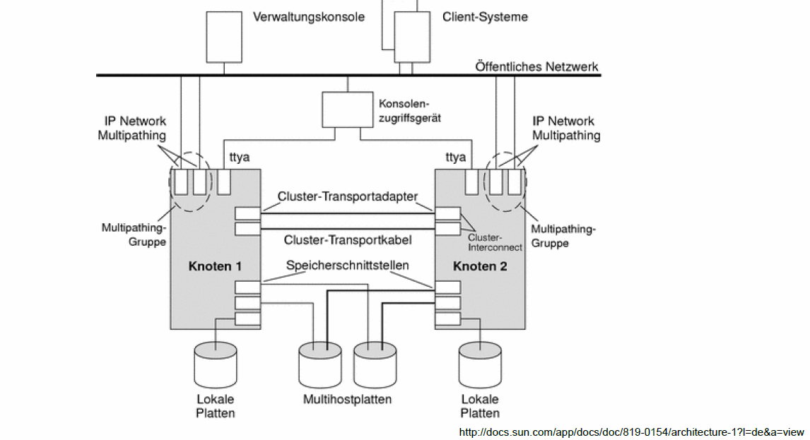

## Methoden: Virtualisierung

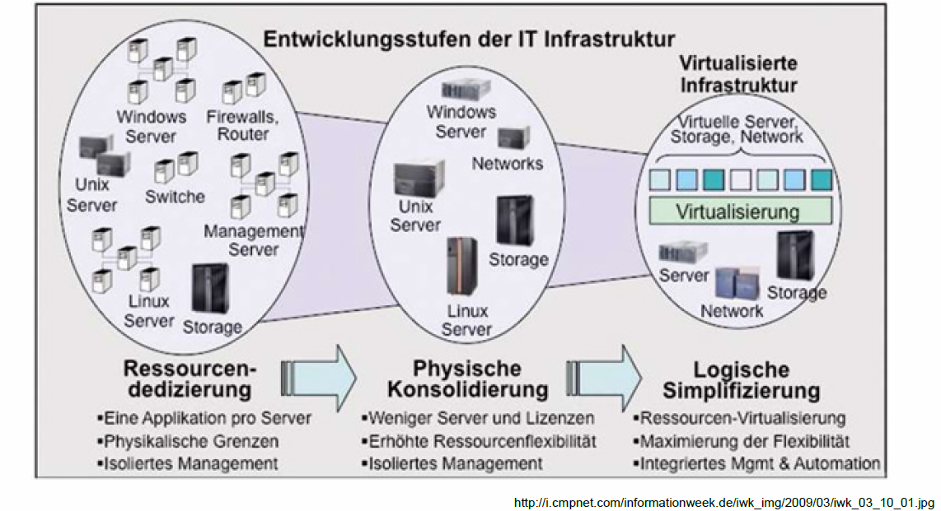

## Methoden: Grid

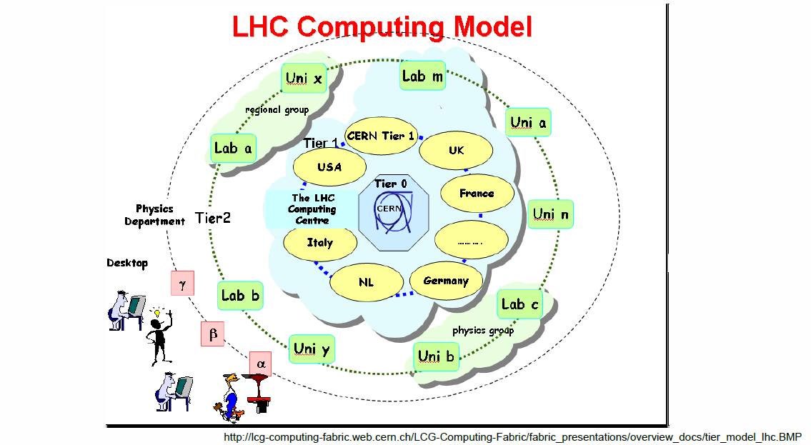

## Methoden: Cloud

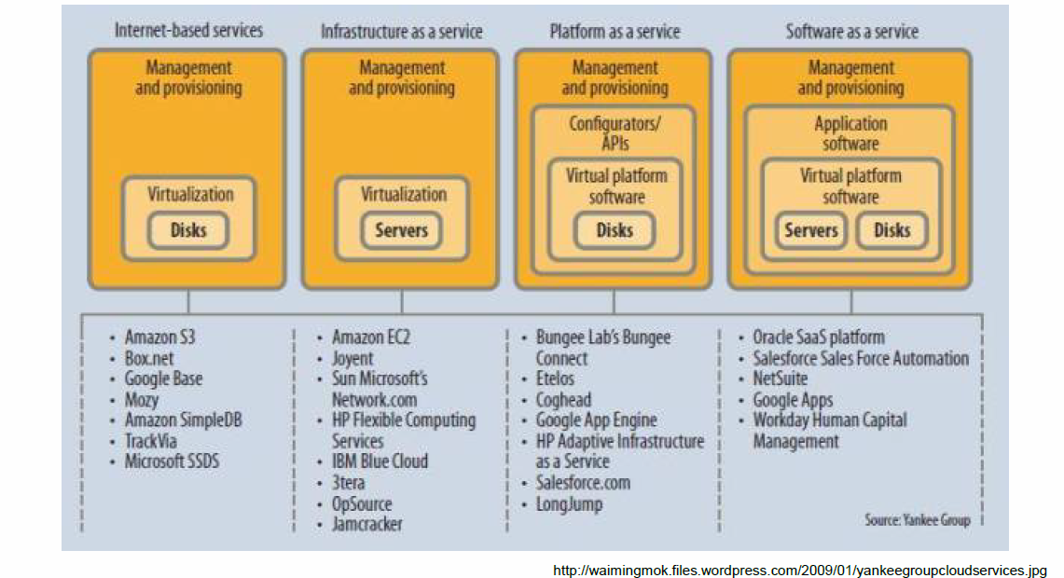

## Verfügbarkeit im Normal und Krisenfall

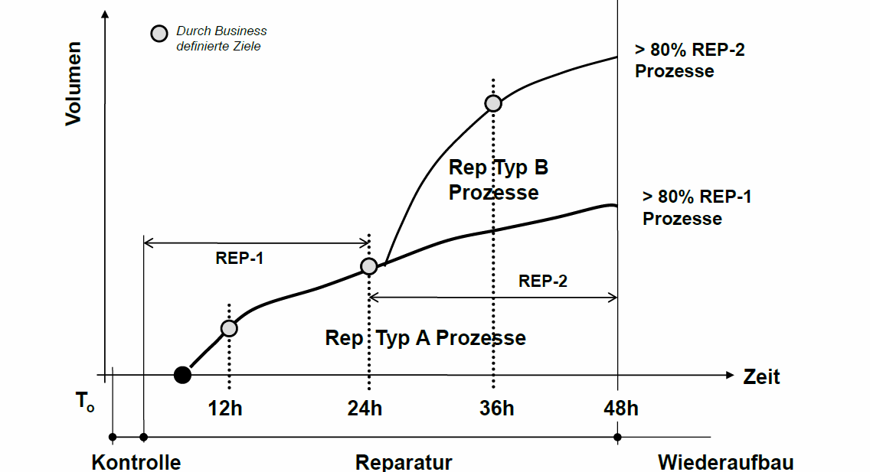

## Zusammenfassung der Lektion 4 und Hausaufgabe

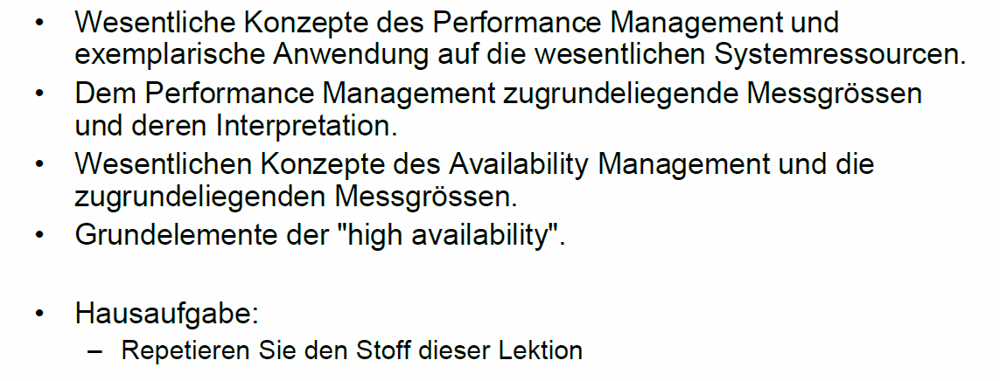

# Woche 5

## Feedback aus der Hausaufgabe

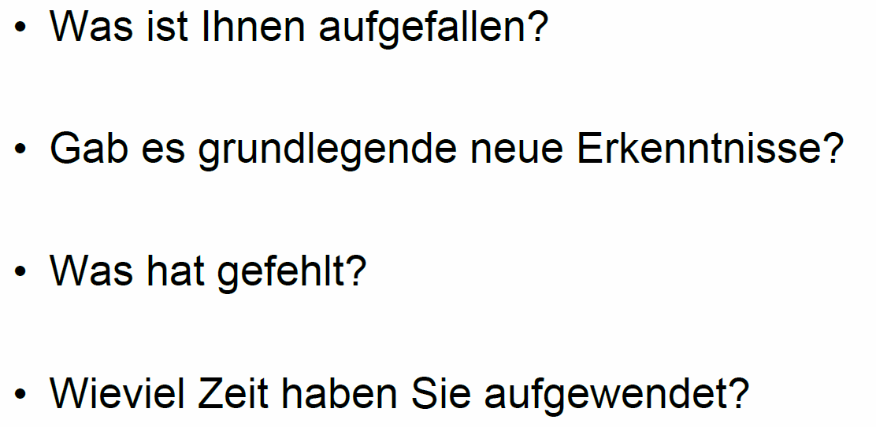

## Lektion 5: Hauptprozesse des IT System Mgmt: Asset Mgmt, ConfigurationMgmt, CMDB



## Inhalt

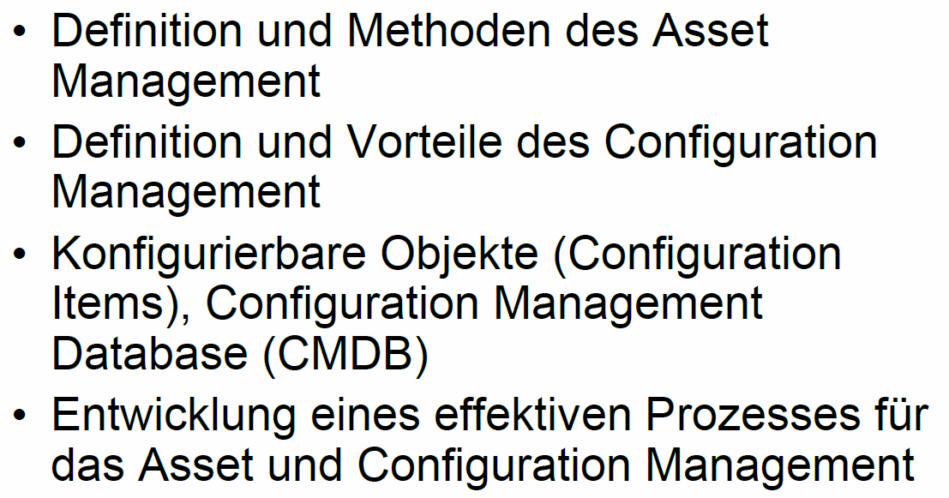

## Motivation

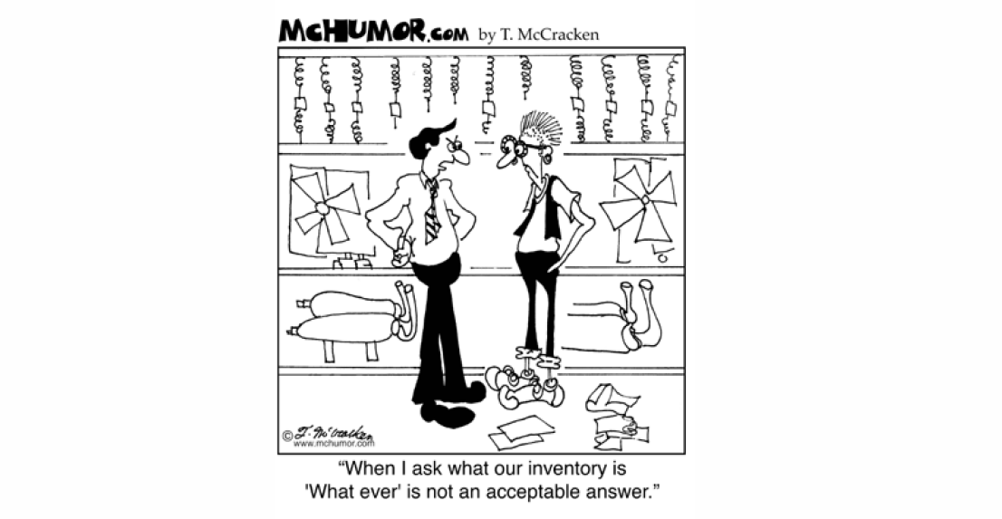

## Definition des Asset Management

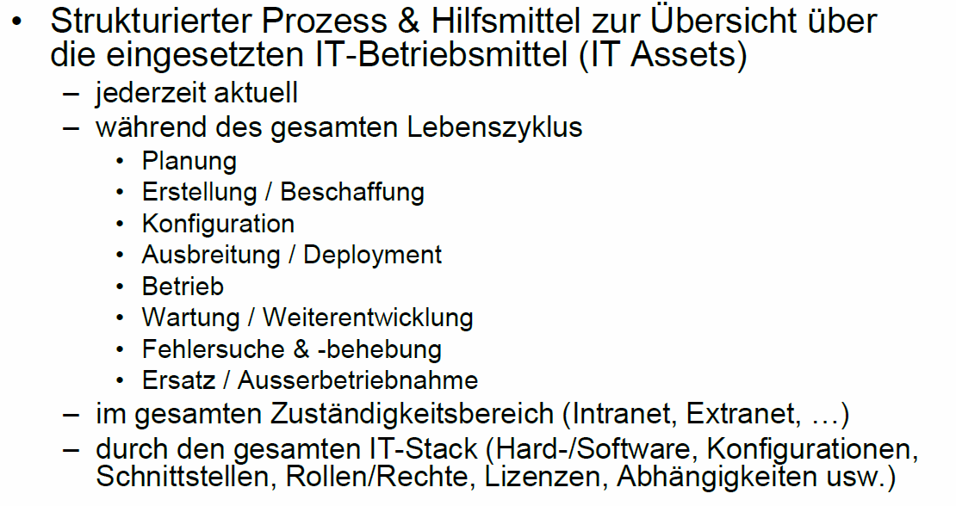

## Methoden des Asset Management

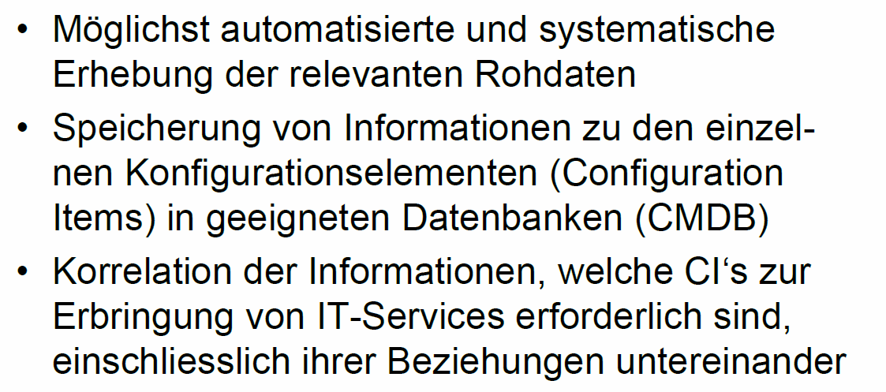

## Definition des Configuration Management

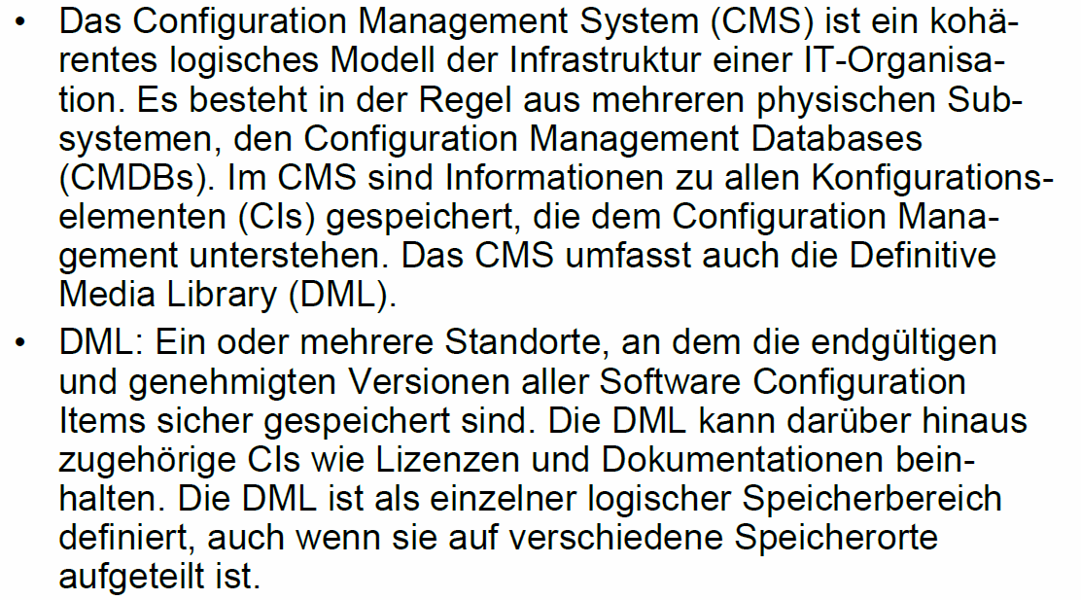

## Vorteile des Asset & Configuration Mgmt

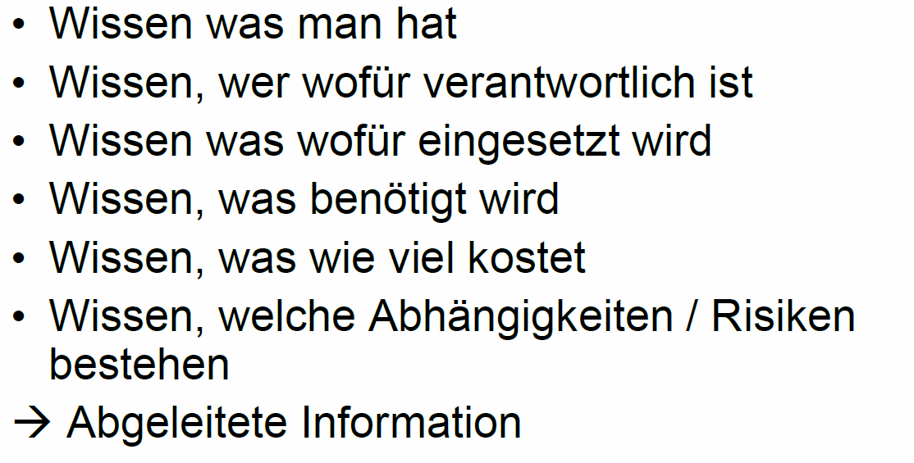

## Configuration Items im CMS / einer CMDB I

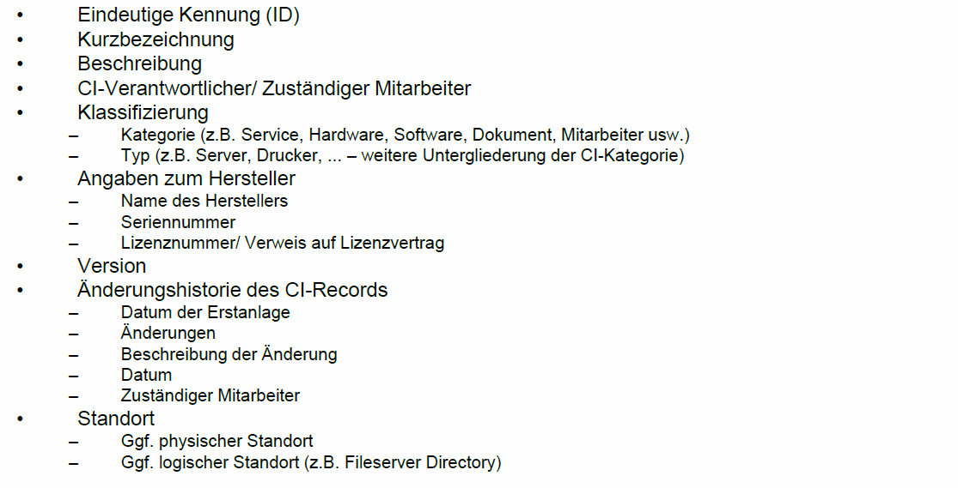

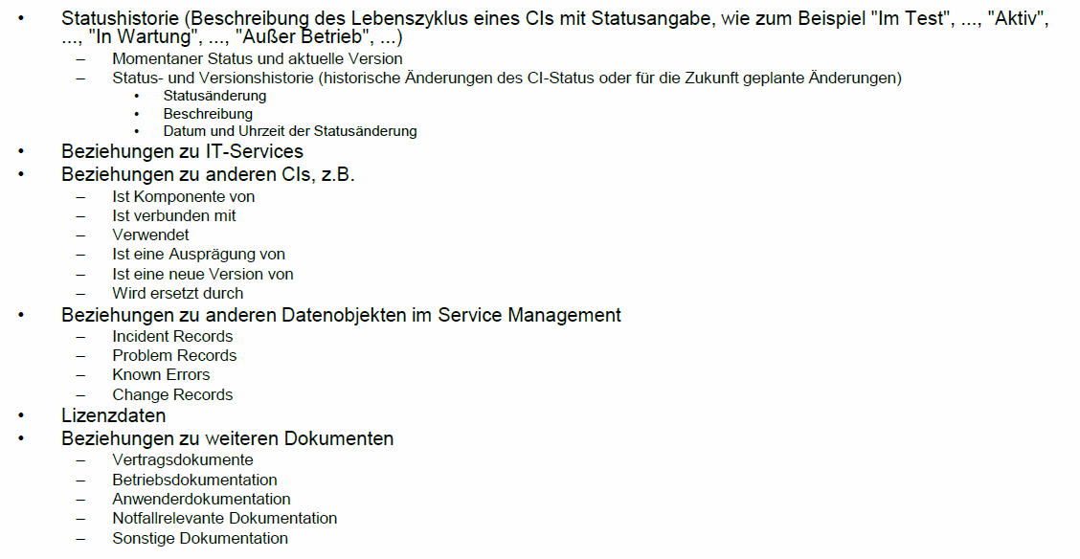

## Beispiel einer CMDB Definition

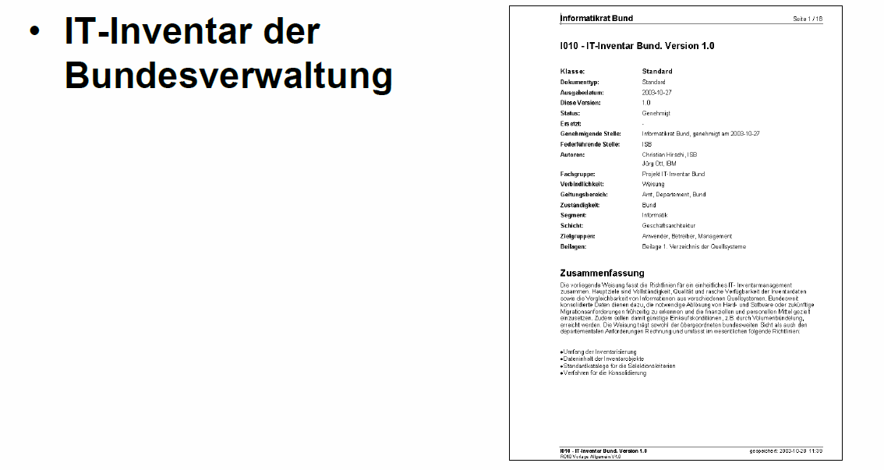

## FHNW-Beispiel: Columbus

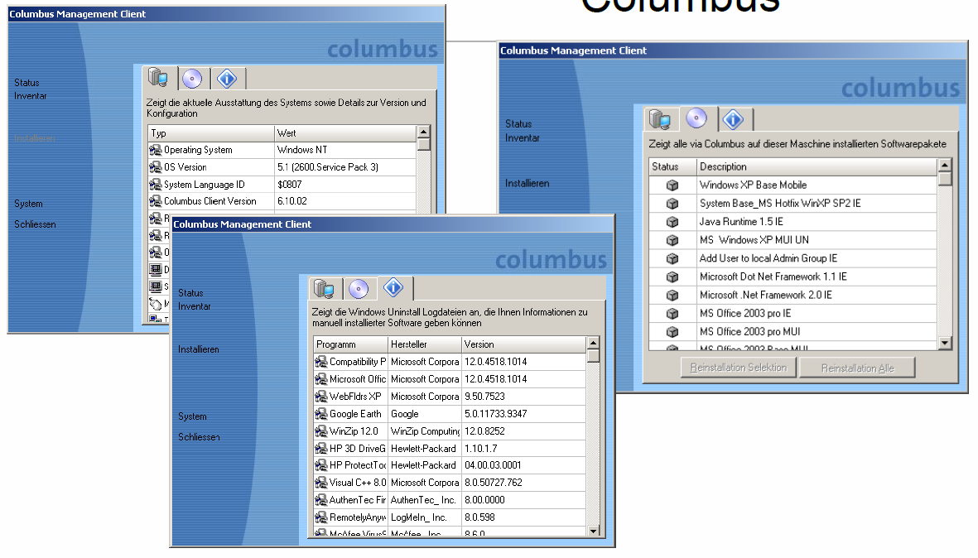

## Beispiel: lokales Software-Inventar

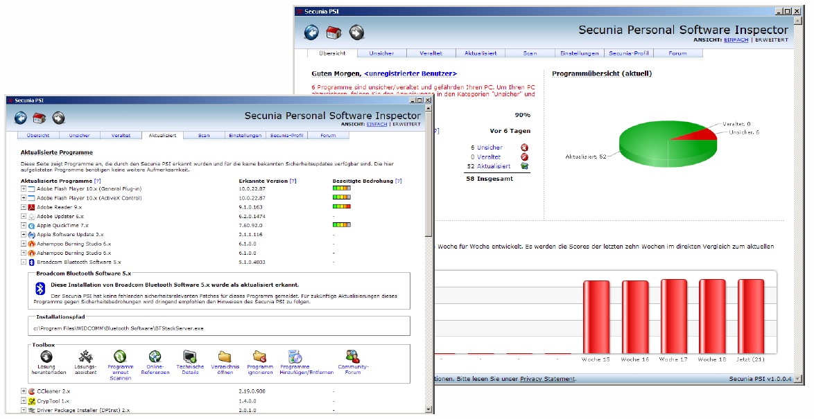

## Beispiel: Vernetzte Hardware & Software Inventar

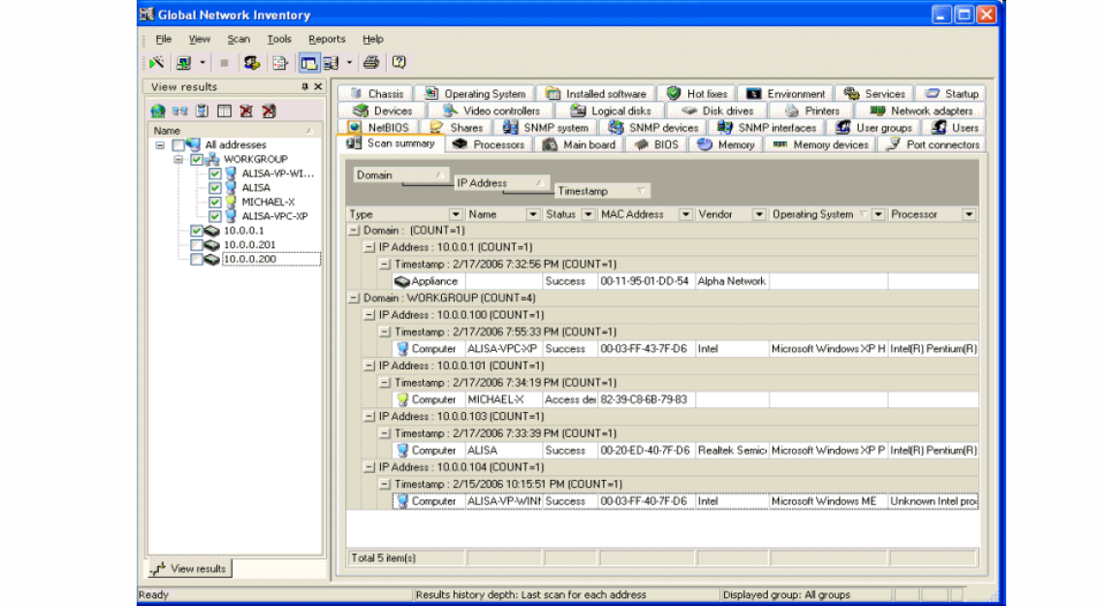

## Beispiel: Lizenzinventar

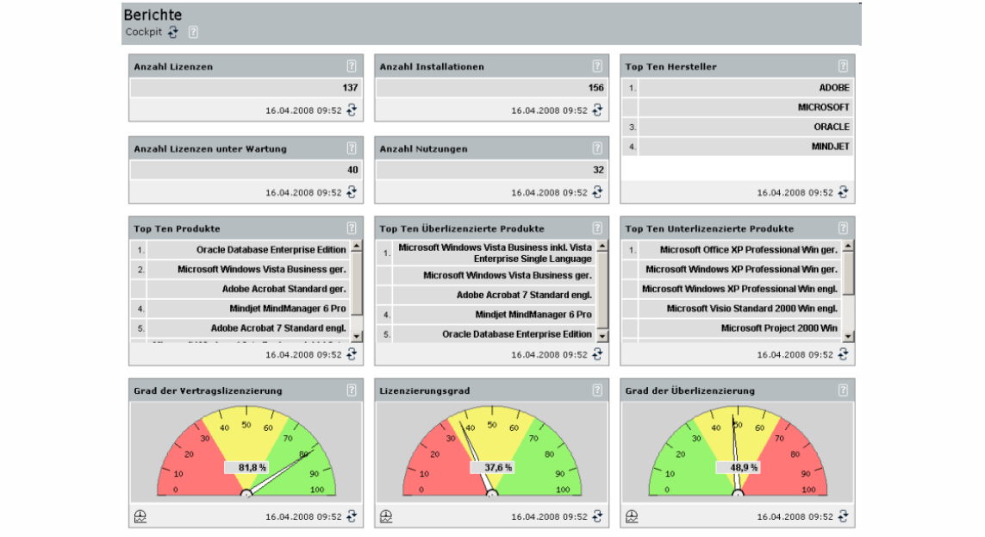

## Pause



## Übung

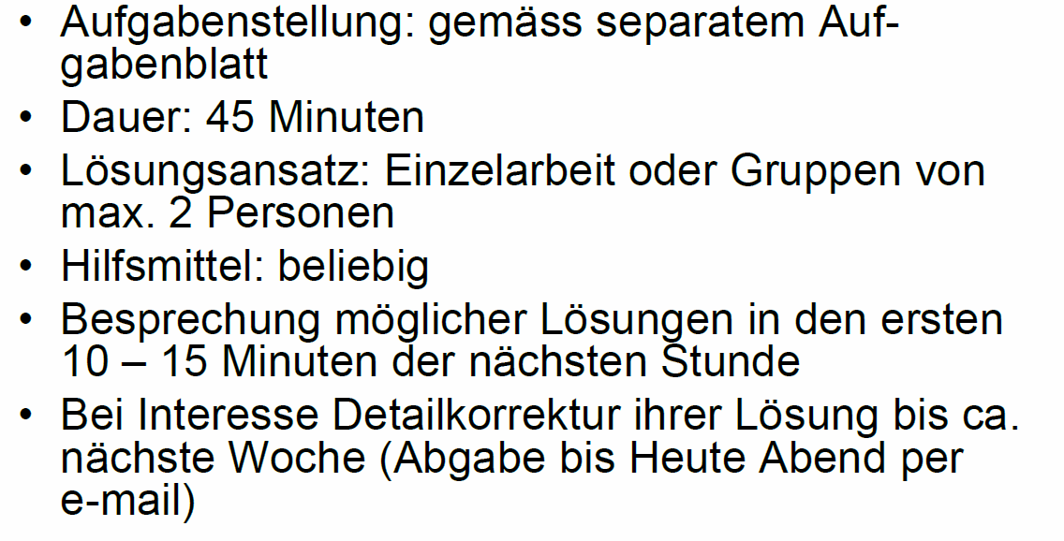

## Pause



## Übungsbesprechung (20 min)

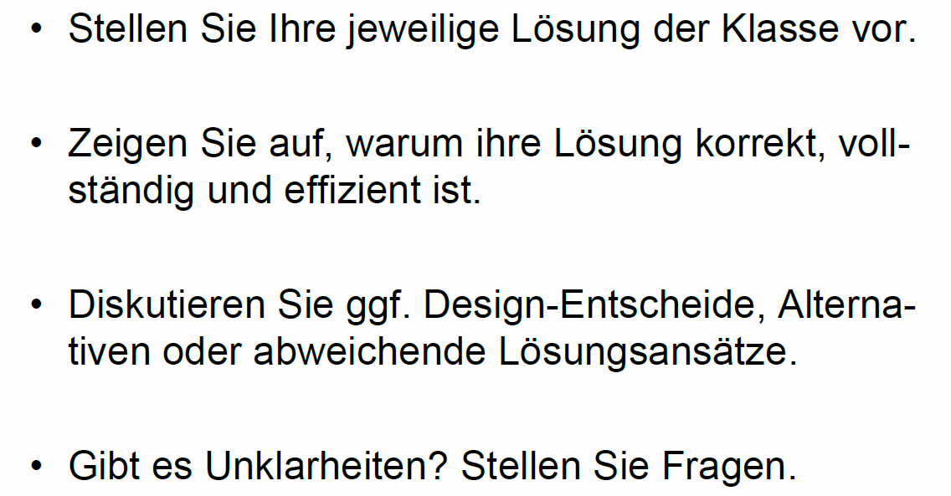

## Der IT Asset Management Prozess

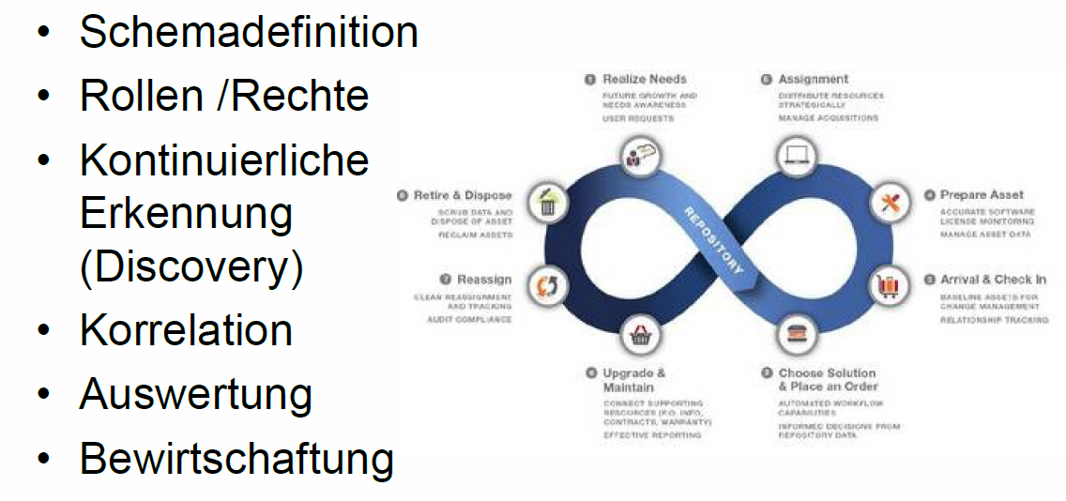

## Abhängigkeiten im IT Asset Management

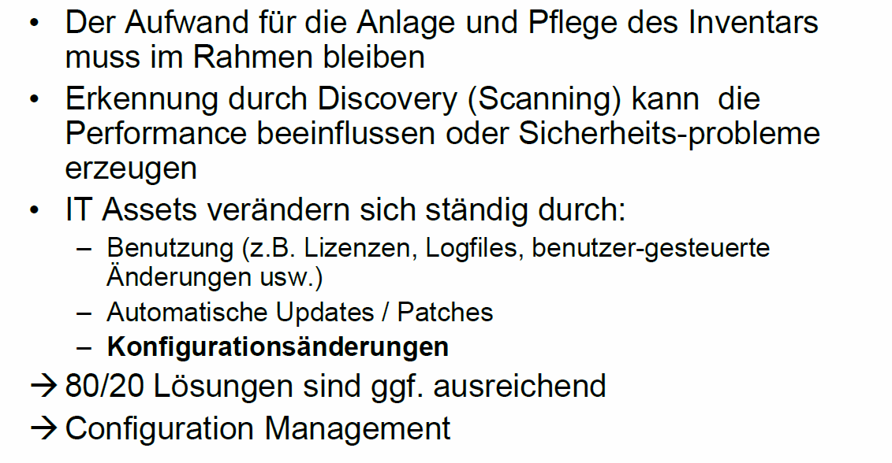

## IT Assets versus Non-IT Assets

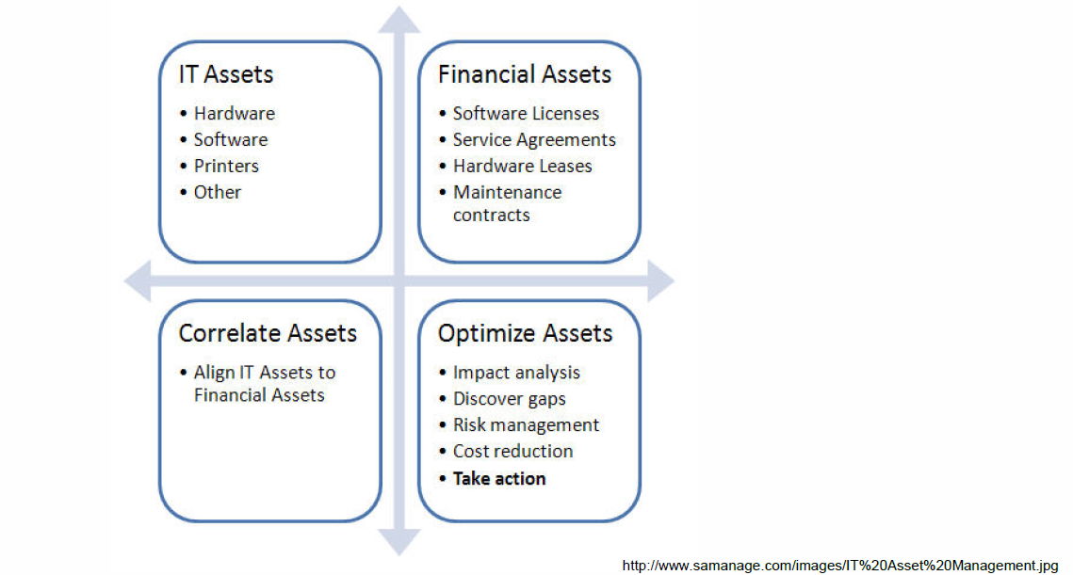

## Configuration Management Funktionen

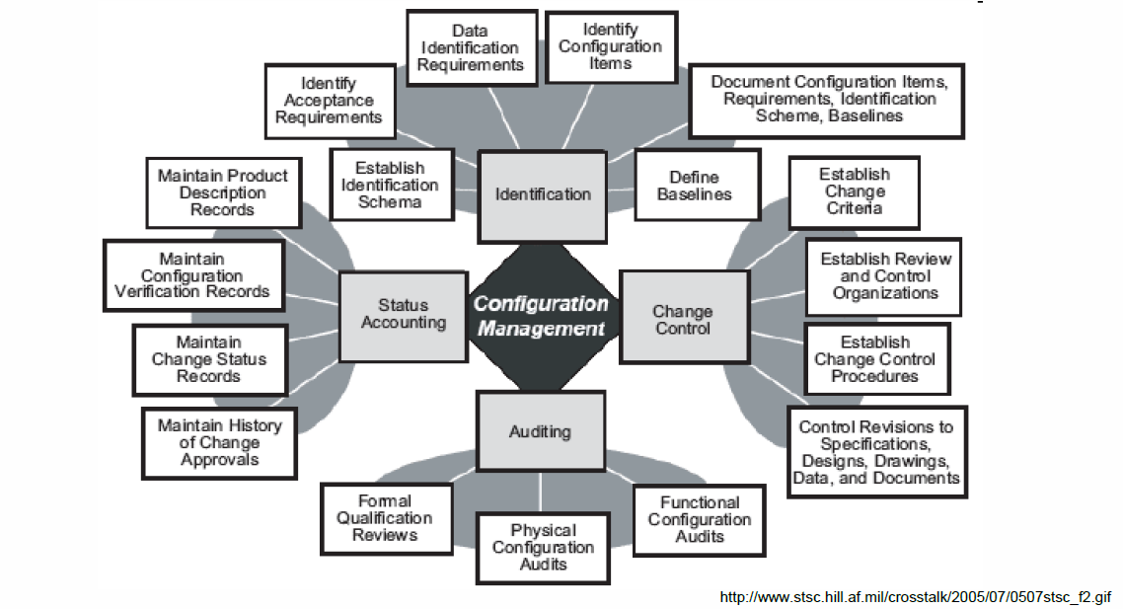

## Der Configuration Management Prozess

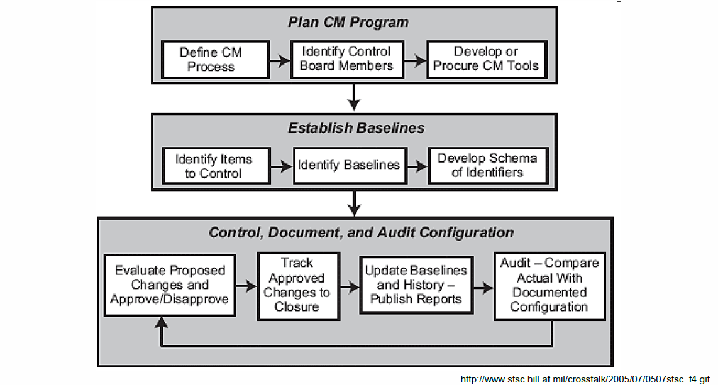

## Umgebende IT Betriebsprozesse

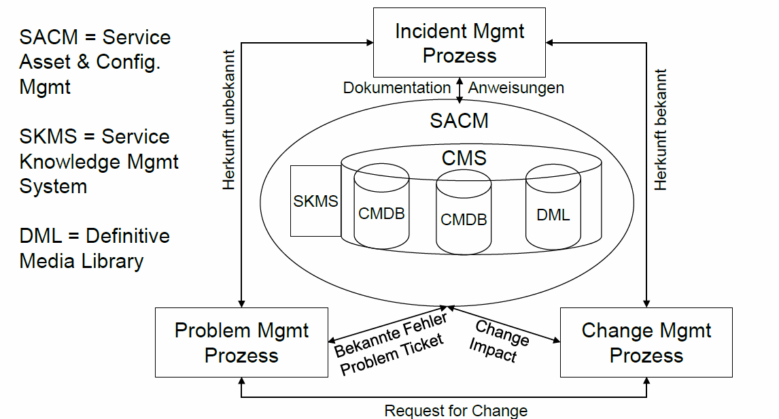

## Zusammenfassung der Lektion 5 und Hausaufgabe

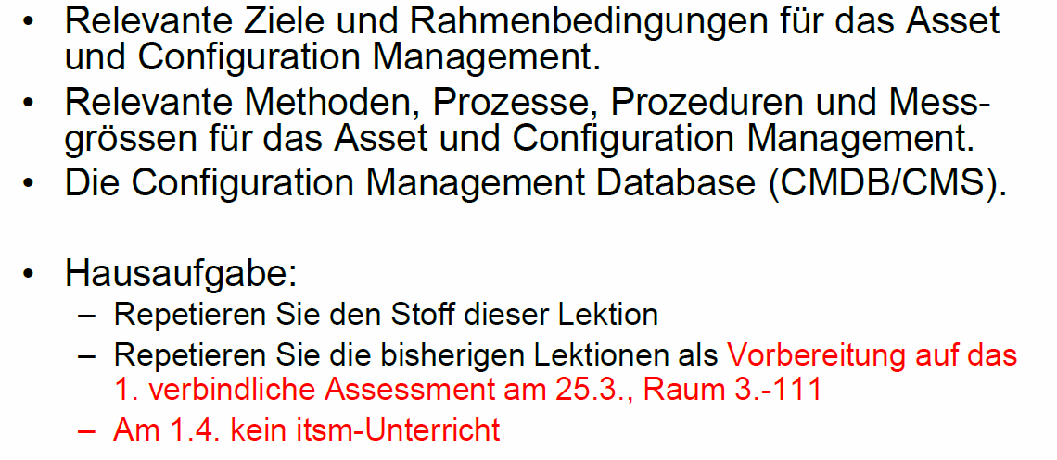

# Woche 6